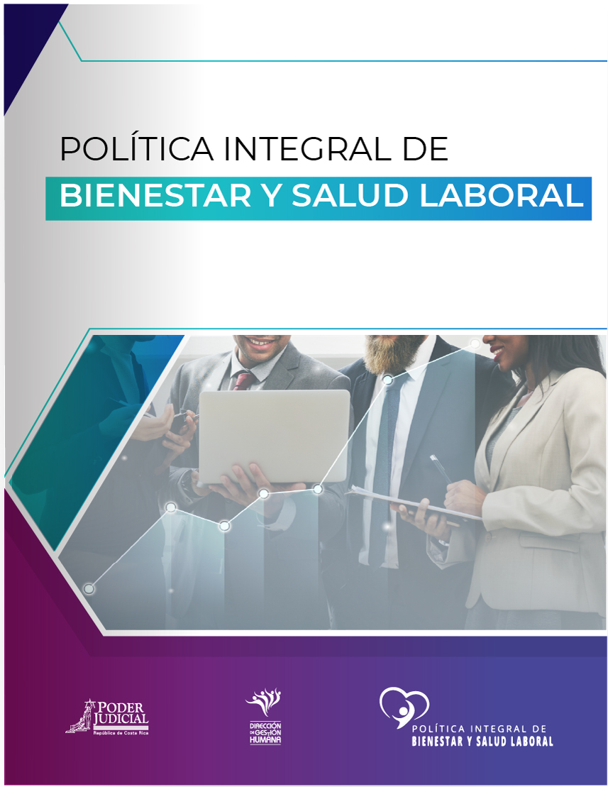

Contenido
Contenido 1
1. INTRODUCCIÓN 3
2. DIAGNÓSTICO SITUACIONAL 8
2.1 Antecedentes 9
2.2 Definición y delimitación del problema 11
2.2.1 Características generales de la población judicial 12
2.2.2 Compromiso con la creación de entornos de trabajo seguros y saludables 13
2.2.3 Exposición a los riesgos laborales 14
2.2.4 Incapacidades del personal y los costos por sustituciones 16
2.2.5 Costo del pago de la póliza de riesgos laborales 23
2.2.6 Acumulación de vacaciones por parte del personal 24
2.2.7 Cambios en las condiciones de empleo producto de nuevas leyes 24
2.2.8 Envejecimiento de la fuerza laboral 25
2.2.9 Necesidades de adaptación al puesto de trabajo por enfermedades 26
2.2.10 Riesgos extralaborales a los que están expuestas las personas trabajadoras 26
2.2.11 Resultados de Encuesta de Condiciones de Bienestar y Salud 27
2.3 Marco Legal 34
3. METODOLOGIA 41
4. POBLACIÓN BENEFICIARIA 44
5. ALINEAMIENTO DE LA POLITICA CON EJES TRANSVERSALES DEL PEI 48
6. TEMAS PRIORITARIOS, OBJETIVOS, LÍNEAS DE ACCIÓN, RESULTADOS ESPERADOS E INDICADORES DE RESULTADOS 53
7. LINEAMIENTOS 59
Lineamiento para el autocuidado de las personas trabajadoras 61
Lineamiento para la prevención y atención del estrés laboral 66
Lineamientos para la prevención de los riesgos derivados del trabajo y la promoción de la salud laboral 73
Lineamiento para la prevención y atención de la violencia laboral 79
Lineamiento para la gestión saludable de los conflictos entre el personal judicial 86
Lineamiento para el desarrollo del liderazgo en las jefaturas y coordinaciones del Poder Judicial 91
Lineamientos de capacitación para el bienestar, la salud y la calidad de vida de la población judicial 98
Lineamiento para la conciliación de la vida laboral, personal y familiar de la población judicial 105
8. ANÁLISIS IMPACTO PRESUPUESTARIO DE IMPLEMENTACIÓN DE POLÍTICA INSTITUCIONAL 110
9. MODELO DE GESTIÓN PARA LA IMPLEMENTACIÓN, SEGUIMIENTO Y EVALUACIÓN 112
10. PLAN DE ACCION POLITICA INTEGRAL DE SALUD Y BIENESTAR 116
Referencias Bibliográficas 130
Anexo 1: Resumen de la Política 132
137
Anexo 2: Matriz de Control de Objetivos Operativos 0



INTRODUCCIÓN

El pasado 10 de junio de 2022, en la sesión plenaria de la 110ª reunión de la Conferencia Internacional del Trabajo, la Organización Internacional del Trabajo -OIT- aprobó tripartitamente la “Resolución sobre la inclusión de un entorno de trabajo seguro y saludable” dentro de los principios y derechos fundamentales en el trabajo, y estableció que las condiciones de trabajo seguras y saludables son un elemento esencial del trabajo decente, junto con la libertad de asociación y la libertad sindical y el derecho de negociación colectiva; la eliminación del trabajo forzoso; la abolición del trabajo infantil y la eliminación de la discriminación en el trabajo.

Lo anterior, representa un nuevo gran desafío y también una oportunidad para avanzar decididamente en la mejora de las condiciones de salud y seguridad de las personas trabajadoras y en la construcción de una cultura positiva y abierta a los cambios de valores, actitudes, percepciones, conocimientos y pautas de comportamiento relacionadas con la salud y la seguridad, tanto individuales como organizacionales.
Entorno de trabajo seguro y saludable

Un entorno seguro y saludable forma parte de los principios y derechos fundamentales en el trabajo y es un elemento esencial en el trabajo decente.

Un entorno de trabajo seguro y saludable es un término más amplio que condiciones de seguridad y salud en el trabajo, pues abarca otros condicionantes del entorno laboral como son la discriminación, la diversidad, la salud mental, la violencia y el acoso, entre otros. El concepto facilita la comprensión de las diferentes interacciones en el lugar de trabajo que repercuten en la salud y seguridad en el trabajo y que deben de tenerse en cuenta para la protección de los accidentes en el trabajo y las enfermedades, sean o no profesionales. (Organización Internacional del Trabajo, 2022).

Como punto de partida, se debe considerar que según la Organización Mundial de la Salud (OMS) la salud integral es el estado de bienestar físico, emocional y social de un individuo. Es decir, es importante que cada persona tenga un cuerpo sano, una mente en forma y que se adapte y se desarrolle de forma adecuada con su entorno.

Y un entorno de trabajo seguro y saludable impulsa el bienestar físico, mental y emocional de las personas trabajadoras y crea condiciones positivas para el rendimiento laboral.

Dentro del Poder Judicial, la consciencia sobre las repercusiones de los riesgos laborales y extralaborales en la salud de las personas trabajadoras implicó que en la construcción del Plan Estratégico Institucional 2019-2024 se estableciera una acción estratégica de bienestar y salud y particularmente una meta para desarrollar e implementar una política integral de bienestar y salud laboral para las personas trabajadoras judiciales.

Con esta acción, se establece, el bienestar laboral como una acción estratégica del Poder Judicial de cara a la sostenibilidad de la administración de justicia, primordialmente garante de una justicia con rostro cada vez más humano, en estrecha correspondencia a con los objetivos de salud y bienestar, así como trabajo decente y crecimiento económico de la agenda 2030.

Específicamente, la necesidad de contar con dicha política surgió a partir del diagnóstico situacional realizado en el 2018 para formular el Plan Estratégico Institucional (PEI) 2019-2024 el cual evidenció la preocupación por el deterioro en la salud y el bienestar de las personas trabajadoras; problemática evidenciada en situaciones tales como:

- Aumento de casos en el Programa de Adecuación Laboral, producto de las pérdidas físicas y/o cognitivas de las personas.
- Aumento en las suplencias por incapacidad. Los cálculos de la Dirección de Gestión Humana evidencian que la cantidad de días que las personas trabajadoras se ausentaron de sus puestos de trabajo, en el período comprendido entre 2015 hasta el 2017 por recomendación médica, ha ido en aumento desde 112.055 días en el 2015, 144.930 días en el 2016 hasta 163.399 días en el 2017. Los costos en la planilla por la sustitución de las personas trabajadoras y del entrenamiento a las personas sustitutas, entre otras variables, son algunos de los costos más evidentes y medibles
- Incremento en pago anual de la póliza de riesgos laborales.
- Disminución de la capacidad productiva de las personas y oficinas judiciales (derivada del deterioro de los ambientes de trabajo, de las enfermedades, entre otras condiciones), lo que genera afectación del servicio público.
- Fuga de talento por condiciones de trabajo poco atractivas.

Se suma a lo descrito los efectos profundos que causó la pandemia mundial del virus COVID- 19 en el mundo del trabajo y en la vida de las personas. La emergencia sanitaria expuso a la población a enfermedades físicas y a la pérdida de familiares, compañeras o compañeros; y adicionalmente se relacionó con una escalada de sintomatologías y secuelas físicas y mentales, estas últimas vinculadas con estrés y sufrimiento emocional. Por ello, también resulta esencial la implementación de nuevos programas y servicios para recuperar el bienestar físico, mental y emocional de las personas trabajadoras.

En atención a dichas problemáticas y retos, el Poder Judicial a través de sus áreas especializadas de Gestión Humana, ha realizado destacados esfuerzos y progresos para ofrecer una respuesta eficaz ante las múltiples necesidades y solicitudes del personal judicial; no obstante, aún hoy continúa existiendo un desfase entre la disposición de recursos, planes y programas ofrecidos por esta Dirección y los requerimientos que tiene la población judicial de mejorar sus condiciones de trabajo, su salud y su seguridad laboral.

Es así como la presente política se constituye en una nueva herramienta que permitirá reforzar los programas y servicios actuales; así como delimitar los objetivos, resultados esperados, los temas prioritarios y las líneas de acción que deberán guiar los programas, servicios y recursos en el corto y mediano plazo.

Además, con la aprobación de esta política, el personal judicial podrá contar con un conjunto de lineamientos de prevención sobre temas claves para fortalecer la cultura interna de prevención de riesgos laborales y fortalecimiento de entornos de trabajo saludables; tales como: El autocuidado de la salud, la prevención de riesgos laborales y promoción de la salud laboral, la prevención de la violencia laboral, gestión de los conflictos, atención y prevención del estrés laboral y capacitación para el bienestar, la salud y la calidad de vida de la población judicial.
Política integral de bienestar y salud laboral

Es una herramienta esencial para ofrecer condiciones de trabajo y empleo seguros, saludables y apegados a la legislación sobre salud ocupacional, derechos humanos y trabajo digno. Asimismo, pretende generar acciones y estrategias orientadas a impactar los diferentes determinantes de la salud de las personas trabajadoras, con el fin de procurar mejora en sus condiciones relacionadas con la salud-enfermedad.

Dichos lineamientos se constituyen en una guía orientadora para impulsar los valores, las conductas, las tareas y las responsabilidades que tienen todas las personas trabajadoras y los diferentes niveles de responsabilidad en la construcción de una cultura interna de prevención y salud laboral.

La prevención de los riesgos laborales no solo reducirá los daños en la salud de las personas, sino que también tendrá repercusiones en la productividad, en la calidad del servicio público, en la reducción de costos y en la mejora de la imagen institucional.
Además, la resolución oportuna de conflictos, la confianza y probidad en la justicia y la optimización e innovación de los servicios judiciales irremediablemente están condicionados por la calidad del recurso humano de la institución, por lo que el mejorar la idoneidad competencial, el compromiso y el bienestar del personal se convierte en un medio para alcanzar la excelencia en la Administración de Justicia.

La construcción de esta política estuvo a cargo de un equipo de profesionales en medicina, psicología, salud ocupacional, administración, trabajo social, enfermería, y relaciones públicas; bajo el liderazgo de la Subdirección de Desarrollo Humano; para lo cual se aplicó el modelo de políticas institucionales de la Dirección de Planificación y en el proceso de cocreación se contó con la participación de jerarcas, jefaturas, personal de diferentes ámbitos, comisiones y organizaciones gremiales.

Los resultados esperados de la aprobación e implementación de esta política institucional son:

- Promover una cultura interna de salud, seguridad y bienestar laboral a partir de la conciliación de la vida personal, familiar y laboral.
- Establecer los planes y estrategias particulares que desarrollará la Institución para garantizar condiciones de trabajo dignas y seguras; apegadas a los derechos humanos, derecho laboral y seguridad social.
- Otorgar los recursos necesarios para disponer de un sistema automatizado de vigilancia y control de los riesgos ocupacionales y de la salud del personal judicial; así como para los programas de prevención.
- Alinear los diferentes componentes (programas, recursos, personal) que existen en la actualidad para atender la salud, seguridad y bienestar laboral.
- Definir los actores responsables de garantizar entornos de trabajo seguros, saludables y que ofrezcan calidad de vida laboral.
- Establecer los programas y acciones particulares de salud, prevención, protección y adaptación laboral a partir de los insumos obtenidos de la vigilancia y evaluación de riesgos.
- Fortalecer los programas de capacitación y sensibilización, dirigidos a todo el personal a favor de la salud, seguridad y bienestar laboral.
- Sensibilizar a líderes para que velen porque las condiciones de trabajo y empleo no atenten contra la salud, la seguridad o el bienestar laboral.
- Sensibilizar al personal de la institución sobre la necesidad de mostrar compromiso y participación en la construcción de una cultura de salud y seguridad laboral.

En este documento se ofrece un panorama general sobre la problemática de salud y seguridad, los principales riesgos laborales a los que está expuesta la población judicial y los efectos en la salud, así como los resultados obtenidos de la Encuesta Global de Empleo y Salud en el Poder Judicial, aplicada a una muestra representativa de la población judicial en el año 2020.

Además, se analiza el impacto y costo que tiene el deterioro de la salud de las personas trabajadoras en aspectos tales como días de incapacidades, gastos asociados a sustituciones, y las consecuencias directas que dicho problema tiene sobre la calidad del servicio público.
Corresponsabilidad

El bienestar y la salud laboral son un compromiso integral donde las personas trabajadoras, la organización y las áreas técnicas vinculadas tenemos que trabajar en función de las mejoras de sus condiciones de ambientes, de trabajo y de salud.
También, se identifican los temas prioritarios de atención de la política, junto con un conjunto de lineamientos claves y buenas prácticas que deberán acatarse para atender las brechas de salud y seguridad detectadas. De esta forma se logrará el objetivo de contar con condiciones de trabajo seguras y saludables que garanticen el trabajo digno.

Finalmente, se resalta la necesidad de contar con la participación y el compromiso mutuo entre personas trabajadoras y la jerarquía para integrar los principios de salud y seguridad dentro del diseño del trabajo individual, grupal e institucional y de esta manera ofrecer un futuro sostenible para la fuerza laboral judicial.

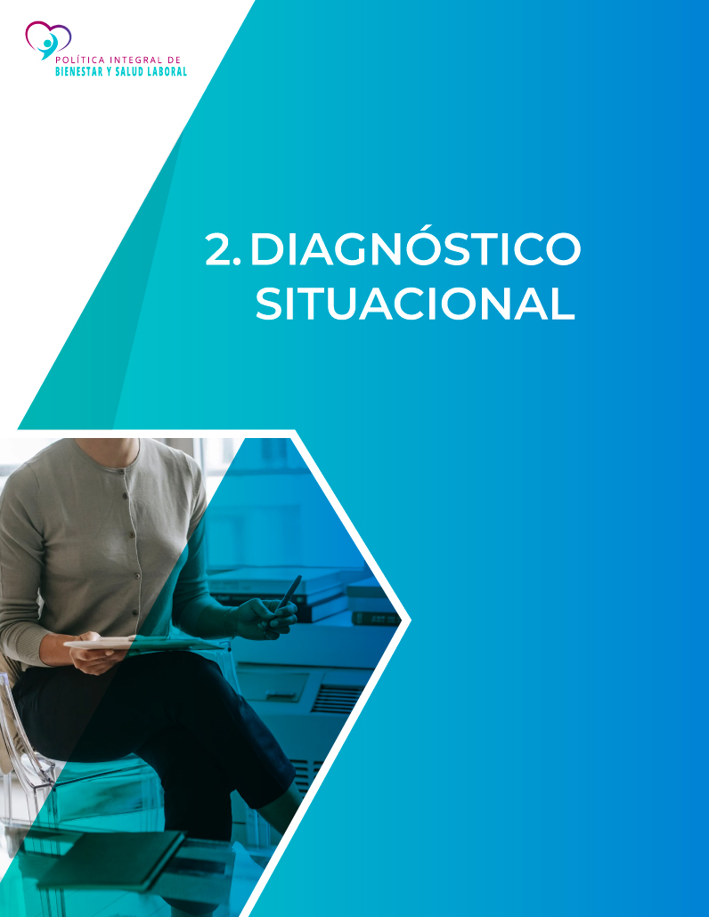

DIAGNÓSTICO SITUACIONAL

2.1 Antecedentes

- En la sesión de Corte Plena N° 15-18 celebrada el 16 de abril de 2018, se estableció el “Derecho a medidas profilácticas, según se establezca en el reglamento general para el Poder Judicial que dictará la Corte Plena”. Este acuerdo de la Corte Suprema de Justicia coloca al Poder Judicial una vez más, a la cabeza de las transformaciones en pro de la defensa de los derechos humanos, en este momento refiriéndose al derecho de las personas trabajadoras a un trabajo decente y digno de la condición humana, según se establezca en el reglamento general que para tales fines dictará la Corte Plena.
Gestión de Personal en el PEI 2019-204

El Poder Judicial ha venido generando sus esfuerzos, con el fin de mejorar las condiciones de salud y bienestar de las personas que laboran en la Institución, considerando la normativa nacional vigente, la interna y los compromisos mundiales definidos mediante la agenda 20-30.

De ahí que en el alineamiento estratégico del 2019 al 2024 se ha definido la GESTIÓN DEL PERSONAL, como uno de los temas estratégicos. Y como meta estratégica se incorporó el diseño e implementación de una Política integral de bienestar y salud laboral para la población judicial.

- En los talleres ejecutados con personal judicial en el año 2018 para formular el Plan Estratégico Institucional (PEI) 2019-2024, se visibilizó la gran preocupación por el deterioro de la salud y el bienestar de las personas trabajadoras del Poder Judicial, a partir de lo cual se determina la imperiosa necesidad de contar con estrategias y acciones concretas para optimizar el bienestar y la salud del personal judicial; bajo la comprensión de que es importante mejorar el cumplimiento de los objetivos organizacionales, facilitando la salud y el bienestar del personal; así como la conciliación de la vida laboral y personal. Por ello se incorpora en el PEI 2019-2024 una meta estratégica para diseñar e implementar una Política integral de bienestar y salud laboral para la población judicial.

- El Consejo Superior en sesión N° 21-95, artículo LVIIII, por diversas peticiones de profesionales en Medicina de las Secciones de Patología y Clínica Médico Forense del Departamento de Medicina Legal, acordó reconocerles 10 días naturales por concepto de vacaciones profilácticas. Posteriormente se aprobaron nuevas peticiones similares en cuanto a reconocimiento de vacaciones y un porcentaje salarial por el riesgo al que se exponían algunos puestos.

La institución a fin de compensar esas labores riesgosas, reconoce un estipendio salarial denominado “plus salarial por riesgo” y el mismo se paga en un 10% a las actividades riesgosas de inteligencia, las cuales implican un trabajo directo, continuo y frecuente con personas sospechosas o delincuentes, o el desplazamiento a lugares donde pueden formarse grupos delictivos, existiendo situaciones de riesgo fuera de control y a la relación directa, continua y frecuente con personas sospechosas o delincuentes que surge de la custodia y traslado de las mismas y que involucran condiciones de difícil control.

Los cargos que cumplen con las condiciones anteriores están al Departamento de Medicina Legal, al Departamento del Laboratorio de Ciencias Forenses, al Departamento de Seguridad, los Servicios de Salud, la Judicatura, el Ministerio Público y la Defensa Pública.

Sin embargo, no se contaba con un criterio técnico para definir la procedencia o no de un reconocimiento de vacaciones profilácticas, por lo que en el Informe CV-423-97 elaborado por el Departamento de personal, se recomendó: “la solicitud de un estudio técnico - médico al Consejo Nacional de Salud Ocupacional, máximo rector y especialista en el tema dentro del país, sobre la necesidad de brindar vacaciones profilácticas en el Poder Judicial. Se sugiere, además, la participación conjunta de la Sección de Medicina del Trabajo a fin de aprovechar el conocimiento institucional y la experiencia necesaria en este tipo de investigaciones”.

No obstante, lo anterior, la Comisión de Salud Ocupacional del Poder Judicial, órgano que se había comisionado para la realización del estudio técnico-médico, se conformó hasta el año 2006.

En la sesión N° 71-09, celebrada el 23 de julio del 2009 en el artículo XLVIII, el Consejo Superior acordó conceder el reconocimiento de “vacaciones profilácticas”, a aquellas personas servidoras que se encontraban en igualdad de condiciones que los puestos a los cuales ya se les había concedido dicho beneficio.

Posteriormente, en el Informe de Gestión SAP-265-2017 del Subproceso de Análisis de Puestos, “Sobre el reconocimiento del plus salarial de “Riesgo” y la concesión de “Vacaciones Profilácticas” en el P.J.”, se concluye que en la implementación del modelo de profilaxis no medió un estudio técnico que sustentara que, con esos 10 días otorgados, se consigue el fin último de una profilaxis, el cual es prevenir enfermedades en las personas colaboradoras, cuando las actividades que ejecutan se consideran peligrosas e insalubres para los aspectos físicos y/o mentales, producto de las condiciones ambientales propias de la dinámica en la que se desenvuelve el puesto.

Además, dicho estudio propone un “Programa de Profilaxis” administrado por el patrono, que contemplaría una serie de actividades tendientes a preservar a las personas de los riesgos presentes en los puestos de trabajo. A través de dicho programa se identificarían los citados riesgos y se ofrecería a la persona una profilaxis acorde con los mismos; profilaxis que no debe concebirse como un período de vacaciones, sino más bien, como un tiempo en el cual el patrono, conociendo los riesgos a los que está expuesta la persona colaboradora producto del trabajo que efectúa, le pueda ofrecer una desintoxicación del ambiente de trabajo, lo que puede ser desde sacar a esa persona de las labores riesgosas por determinado período y que realice otras funciones, hasta ofrecerle un programa orientado por ejemplo al autocuidado.

Se menciona además en ese estudio que la Dirección de Gestión Humana, ha desarrollado varios planes con el fin de trabajar en la profilaxis, como por ejemplo el “Programa de prevención y atención del estrés laboral” o Talleres de autocuidado de la salud. Y también el “Programa de Vigilancia Médica de las Personas Servidoras Judiciales del Departamento de Ciencias Forenses”, el cual requiere mantener un expediente médico del personal y con esto brindar un seguimiento adecuado para prevenir y controlar los riesgos que implican laborar con las diferentes sustancias químicas y biológicas que se manejan dentro de este Departamento.

Respecto a dicho informe en la sesión N° 76-19 celebrada el 29 de agosto del 2019, el Consejo Superior acordó: “1) Tener por rendido el informe N°SAP-265-2017 y su ampliación, sobre la concesión de vacaciones profilácticas en nuestra institución, presentado por la Dirección de Gestión Humana…3) No aprobar las recomendaciones contenidas en el informe analizado, por lo que se deberán seguir otorgando las vacaciones profilácticas en la institución conforme la normativa que regula…”

No obstante, lo anterior, el tema de la profilaxis sigue siendo un asunto de interés institucional, por cuanto existen condiciones laborales que obligan a considerar la importancia de la prevención, entendida ésta como el conjunto de actividades o medidas adoptadas o previstas en todas las fases de la actividad de la organización, con el fin de evitar o disminuir los riesgos derivados del trabajo.

2.2 Definición y delimitación del problema

En la definición y delimitación de la problemática de salud y seguridad laboral de la población judicial, se han considerado las siguientes categorías de análisis: a)Características de la población judicial; b)Compromiso con la promoción de entornos de trabajo saludables; c)Exposición a riesgos laborales; d)Incapacidades del personal y los costos por sustituciones; e)Costo de la póliza de riesgos del trabajo; f)Acumulación de vacaciones; g)Cambios en las condiciones de empleo y jubilación producto de la implementación de nuevas leyes; h)El envejecimiento de la población; i)Incremento de personas que solicitan readecuación de su puesto de trabajo por condiciones de salud; j)Los riesgos extralaborales, en especial el nivel de endeudamiento de la población judicial y k)Resultados de la Encuesta de Condiciones de Trabajo y Salud elaborada durante el año 2020.

La información se presenta a continuación:

2.2.1 Características generales de la población judicial

  - Sexo
La población laboral activa del Poder Judicial al mes de noviembre de 2022 es de 13.459 personas. Como se observa en la figura siguiente, está compuesta por 49,01% de mujeres y un 50.99% de hombres.

Figura N°1
Distribución de personal activo por sexo
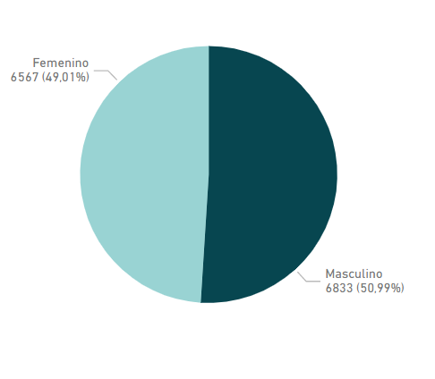
Fuente: Datos obtenidos del SIGA-GH

  - Edad
La composición de la población judicial por edades muestra un predominio de personas en los rangos de edades de 28 a 37 años y de 38 a 47 años. Representando ambos rangos un 69.66% de la población total.

Tabla N°1
Distribución de la población activa por edad a noviembre 2022
Edad | Femenino | Masculino | Total general
- De 18 a 27 años | 529 | 501 | 1,030
- De 28 a 37 años | 2,441 | 2,528 | 4,969
- De 38 a 47 años | 2,156 | 2,251 | 4,407
- De 58 a 67 años | 245 | 317 | 562
- 68 años de edad o más | 3 | 7 | 10
Total general | 6,602 | 6,857 | 13,459
Fuente: Datos obtenidos del SIGA-GH al mes de noviembre 2022

  - Anualidades
Como se muestra en los datos de la siguiente tabla, 6.640 personas poseen entre 0 y 10 anualidades lo que representa el 49.3% de la población total; 4.245 personas trabajadoras tienen entre 11 y 20 anualidades lo que representa el 31.5% de la población total y existen 2574 personas que poseen 21 o más anualidades lo que representa el 19.2% de la población total.

Tabla N°2
Distribución de la población activa por anualidades
Anualidades
Cantidad de personas por rango de anualidades | Cantidad de personas
Personas con menos de un año | 1,181
Personas con anuales entre 0 y 10 anualidades | 5,459
Personas con anuales entre 11 y 20 anualidades | 4,245
Personas con anuales entre 21 y 30 anualidades | 2,552
Personas con anuales entre 31 y 40 anualidades | 16
Personas con más de 40 anualidades | 6
Total general | 13,459
Fuente: Datos obtenidos del SIGA-GH al mes de noviembre, 2022

2.2.2 Compromiso con la creación de entornos de trabajo seguros y saludables

La creación e implementación de una Política Integral de Bienestar y Salud Laboral, refleja el compromiso que tiene el Poder Judicial con la promoción de entornos de trabajo seguros y saludables.

Un entorno de trabajo seguro y saludable ha sido definido por la OIT como un principio y derecho fundamental en el trabajo. Las condiciones de trabajo seguras y saludables son fundamentales para el trabajo decente.

“El entorno seguro y saludable es aquel lugar donde las personas trabajadoras y sus jefaturas colaboran en un proceso de mejora continua para promover y proteger la salud, seguridad y bienestar de las personas trabajadoras y la sustentabilidad del ambiente de trabajo” (OMS, 2013).

Así, los entornos de trabajo seguros y saludables se constituyen en un factor protector para la salud, la calidad de vida y el bienestar laboral. Además, propician un ambiente favorable para el desarrollo, la motivación y el compromiso de las personas trabajadoras con el quehacer institucional lo cual repercute positiva y directamente sobre el desempeño, la eficiencia y la calidad de los servicios institucionales.

El bienestar laboral, también aporta al tema de los beneficios que ofrece la institución, junto a otros estímulos relevantes tales como las oportunidades de crecimiento y desarrollo, la flexibilidad laboral y las oportunidades de conciliación de la vida laboral y familiar; aspectos que son tan valorados por las nuevas generaciones de personas trabajadoras. Es importante reconocer que los programas de beneficios también es una estrategia para retener el talento humano calificado y con altos niveles de experiencia profesional en las funciones propias de la administración de justicia.

2.2.3 Exposición a los riesgos laborales

La implementación de una política de bienestar y salud laboral es vital dado que las personas trabajadoras del Poder Judicial están expuestas a un conjunto de riesgos laborales y de empleo de diversa magnitud, complejidad y frecuencia, que podrían afectar -si no se adoptan las medidas preventivas- su salud, bienestar, motivación y el derecho a un trabajo digno y seguro. Además, la institución se expone a pérdidas asociadas a incapacidades por enfermedad, riesgos laborales, pérdida de productividad e incluso fuga de personal calificado.

La naturaleza de la función judicial implica la exposición a riesgos psicosociales elevados y especialmente relacionados con las altas exigencias cuantitativas y emocionales que demandan los puestos de la institución.

Los cambios de la sociedad costarricense, el empobrecimiento de la población y las problemáticas del istmo asociadas a la delincuencia organizada; entre otros muchos factores sociales han propiciado una demanda creciente de servicios en el Poder Judicial; que se ha traducido, a su vez, en un incremento de las cargas laborales y la necesidad que tienen las personas trabajadoras de incrementar el ritmo y la intensidad con la que ejecutan su trabajo para cumplir con los indicadores de gestión, así como de los planes y metas de desempeño.

Concretamente, al finalizar el 2021, la cantidad de expedientes en proceso en el ámbito jurisdiccional correspondió a 1 353 897 asuntos, incluida la materia cobratoria, lo que representa un 1,81% más que en el 2020. Por su parte, el Organismo de Investigación Judicial en el año 2020 investigó un total de 87 257 denuncias que fueron formuladas a nivel nacional por diversos delitos. Por su parte, el Ministerio Público durante el año 2021tramitó 232 692 expedientes penales, lo que representa un incremento de la carga de trabajo con respecto al 2020. En la Defensa Pública la cantidad de asuntos ingresados en el año 2021 fue de 92 860, lo que representa un 17,13% de crecimiento con respecto al año 2020 (Poder Judicial, 2022).

Por otra parte, la atención de asuntos de violencia doméstica, penal y penal juvenil, conflictos laborales, pensiones alimentarias, familia así como la lucha contra el crimen organizado, la atención de delitos de corrupción, ciberdelincuencia, trata de personas y atención de poblaciones vulnerables; exige que las personas trabajadoras posean un alto perfil profesional y resiliencia psicológica para poder afrontar día con día las altas exigencias emocionales y el riesgo en el desempeño de su función.
El personal judicial está expuesto a altas exigencias, cuantitativas, cualitativas y psicológicas.

La atención de asuntos de violencia doméstica, penal y penal juvenil, conflictos laborales, pensiones alimentarias, familia, así como la lucha contra el crimen organizado, la atención de delitos de corrupción, ciberdelincuencia, trata de personas y atención de poblaciones vulnerables; exige que las personas trabajadoras posean un alto perfil profesional y una psicológica y de resiliencia muy alta para poder afrontar día con día las altas exigencias emocionales y el riesgo en el desempeño de su función.

Otros riesgos laborales a los que están expuestas las personas trabajadoras en mayor o menor medida son: la comunicación escasa o distorsionada en los ambientes de trabajo, las relaciones interpersonales conflictivas, el hostigamiento sexual, la discriminación por orientación sexual, estilos de mando autoritario, condiciones ergonómicas o de seguridad inadecuadas, el deterioro salarial, la reforma del régimen de jubilaciones y pensiones y de recientes leyes que afectan el empleo público, la violencia y hostilidad que se recibe por parte de las personas usuarias.

Respecto a este último punto -violencia por parte de las personas usuarias-, el acuerdo de Corte Plena, en sesión N°49-2022, celebrada el 26 de setiembre de 2022, acoge la petición de la Comisión de Género y de la Secretaría Técnica de Género, para que el tema sea considerado dentro de esta Política y se puedan proponer acciones eficaces para la protección del personal judicial.

En la determinación de los riesgos psicosociales a los que está expuesto el personal judicial, no se pueden dejar de mencionar las consecuencias acaecidas a partir de la emergencia sanitaria derivada del COVID-19; y en donde la organización y ejecución del trabajo tuvo un cambio profundo las dinámicas laborales, sociales y familiares.

Son cuantiosos los efectos que tienen las personas trabajadoras a partir de la exposición de riesgos laborales. Las enfermedades profesionales que se produzcan entre los trabajadores, enfermedades relacionadas con el trabajo, el estrés crónico, el síndrome de quemarse por el trabajo son parte de los efectos que tiene la exposición a riesgos laborales.

Vale la pena recordar el concepto de Síndrome Judicial o “síndrome ocupacional judicial” acuñado por el MSc. Francisco Ciófalo Zúñiga, psicólogo clínico forense jubilado de la Sección de Psiquiatría Forense del Poder Judicial, quien lo describió como “una neurosis ocupacional caracterizada principalmente por fatiga mental y física, ansiedad, miedo a la situación laboral, tensión, trastornos de memoria, aburrimiento, sofocación, palpitaciones, sudoración excesiva, desvanecimientos, irritabilidad que se interpone en las relaciones interpersonales así como otras afectaciones de tipo psicosomática y somática que pueden confundirse con reacciones típicas ante estrés”.

A la disminución de la productividad y vitalidad de fuerza laboral derivada de la perdida de salud, se le suman las pérdidas materiales asociadas al ausentismo por incapacidades, presentismo laboral, sustituciones de personal, incremento en póliza de riesgos laborales; costos por reclutamiento y entrenamiento de personal sustituto, incremento de conflictos laborales, deterioro de ambientes de trabajo, disminución de productividad y pérdida de valor en el servicio de Administración de Justicia.

Aunado a lo anterior, se agregan las consecuencias negativas relacionadas con el deterioro del servicio público y la imagen institucional donde el Informe del Estado de la Justicia (2022) evidencia que en años recientes la confianza de la ciudadanía costarricense en la institución ha disminuido considerablemente, ya que las personas manifiestan tener poca o ninguna confianza en el Poder Judicial. Por ejemplo, en el 2018 el porcentaje era de un 49% y en el 2022 es de un 59%; es decir, solo cuatro de cada diez personas expresaron tener una valoración positiva sobre las instituciones judiciales en el país.
La exposición a riesgos laborales también supone una afectación directa para la ejecución eficiente y eficaz de los diferentes procesos de trabajo y en última instancia un riesgo para el cumplimiento de la misión institucional, la independencia judicial y el debido control de los recursos institucionales.

Asimismo, según la encuesta de percepción de los servicios públicos que efectuó la Contraloría General de la República en el año 2018, el 88% de las personas encuestadas opinó que los juzgados están saturados y el 60% expresó que la institución no garantiza una justicia pronta y cumplida.

2.2.4 Incapacidades del personal y los costos por sustituciones

De acuerdo con el informe el informe CII-010-2022, en el primer semestre del año 2022, 8 290 personas fueron incapacitadas, es decir un 63% de la población total, por lo que la magnitud de las incapacidades del personal por motivos de enfermedad y riesgos del trabajo es una fuente de preocupación institucional; tanto por el deterioro de la salud del personal, como por la afectación que dicha problemática causa en el servicio público y en las finanzas institucionales.

Ante este panorama, el Consejo Superior en sesión N° 87-2022 celebrada el 06 de octubre del 2022 solicitó a la Dirección de Gestión Humana que con el apoyo de los Servicios de Salud y el Subproceso de Salud Ocupacional se analizara la información recopilada (informe de incapacidades del personal) y se tomaran las acciones preventivas que fueran procedentes.

Particularmente, el informe CII-010-2022 de la Comisión Institucional de Incapacidades reportó lo siguiente:

- El I semestre del año 2022 contó con 13152 funcionarias y funcionarios activos, de los cuales 8 290, es decir un 63% recibieron una incapacidad al menos una vez durante este periodo.

Tabla N°3
Personas y días de incapacidad reportadas en el I semestre del año 2022.
Sexo | Total de Personas incapacidades 2022 |  | % Personas incapacitas del total de personas servidoras judiciales
Mujeres | 4439 | 53,5% | 33,75%
Hombres | 3851 | 46,5% | 29,3%
Total general | 8290 |  | 13152
Fuente: Datos obtenidos del SIGA-GH

Como se observa en la tabla anterior, el Poder Judicial en el I semestre del año 2022 contó con 13152 personas trabajadoras, de los cuales 8290, es decir un 63%, recibieron una incapacidad al menos una vez durante este periodo.

Tabla N°4
Personas y días de incapacidad reportadas en el I semestre del año 2022 por sexo.
Sexo | Total de días de incapacidad por género
Mujeres | 75143 | 63%
Hombres | 44455 | 37%
Total general | 119598
Fuente: Datos obtenidos del SIGA-GH

La segregación por sexo permite observar que, del total de personas incapacitadas, un 63% fueron mujeres (75143 días de incapacidad reportadas) y un 37% fueron hombres (44455 días de incapacidad reportadas).

Tipo de Incapacidad

Días de incapacidad reportadas por Tipo de Incapacidad en el I semestre de 2022.

Tabla N°5
Tipo de Incapacidad 2022
Tipo de Incapacidad
Incapacidad Accidente de Tránsito | 1.266
Incapacidad Fase Terminal | 2.828
Incapacidad por Enfermedad | 106.907
Incapacidad por Maternidad | 8.597
Total | 119.598
Fuente: Datos obtenidos del SIGA-GH

La división realizada entre el total de días de incapacidad y los diferentes tipos de incapacidad (Incapacidad por enfermedad, Incapacidad por Maternidad, Incapacidad por Riesgo del Trabajo e Incapacidad por Fase Terminal), muestra que la mayor cantidad de días se genera por concepto de enfermedad; es decir del total de días reportados según el Sistema Integrado de Gestión Administrativa, esta variable representa un 89.39% del total de días.

A continuación, se presentan los diez puestos que presentan mayor cantidad de días de incapacidad por tipo de incapacidad.

Figura N°2
Puestos con mayor cantidad de incapacidades
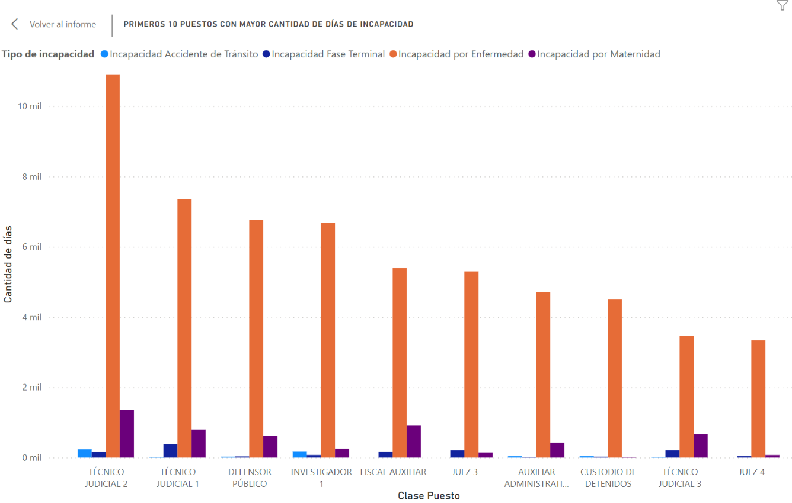

Fuente: Datos obtenidos del SIGA-GH

De la información que se desprende del gráfico, se tiene que el puesto de técnico judicial es el que genera más días de incapacidad en la mayoría de los tipos de incapacidad. Sin embargo, esta es la clase de puesto que concentra más personas, por lo que su estadística siempre será muy alta.

Programa Presupuestario

Días de Incapacidad por Programa Presupuestario durante el 2022

Como se mencionó en los Datos Generales el total de días de incapacidad durante el I semestre del 2022 fueron 119 598, en la siguiente figura se presenta de mayor a menor, la cantidad de días registrados por Programa Presupuestario durante el 2022 con el fin de tener un panorama general de estos datos.

Figura N°3
Cantidad de días de incapacidad por programa presupuestario
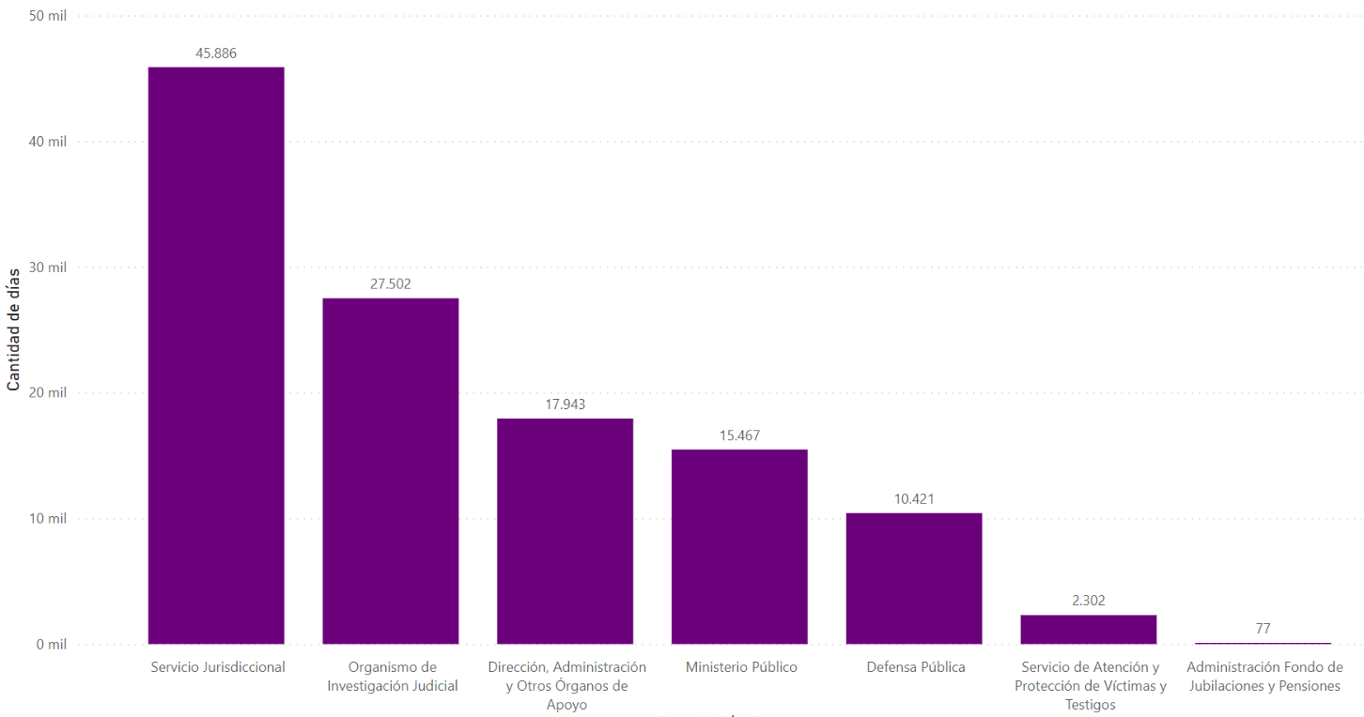

Fuente: Datos obtenidos del SIGA-GH

El Servicio Jurisdiccional registra un total de 45 886 días que representa un 38% del total de días cuyo dato es el más representativo, seguidamente el Organismo de Investigación Judicial representa un 23% y la Dirección, Administración y Otros órganos de Apoyo que reporta un 15% del total de días.

A continuación, se muestran los datos anteriormente indicados segregados por sexo y programa.

Figura N°4
Cantidad de días de incapacidad por sexo y programa presupuestario
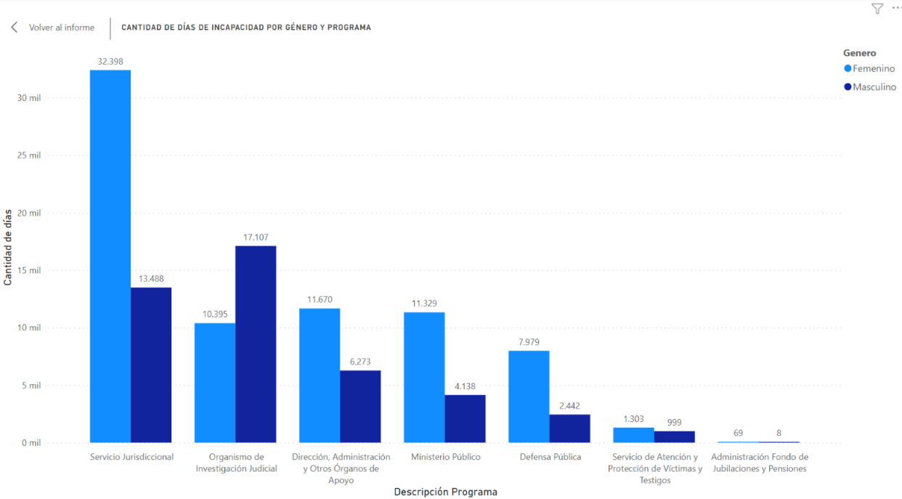

Fuente: Datos obtenidos del SIGA-GH

Variación en incapacidades entre el año 2021 y 2022

A continuación, se analizarán las variables “Días” y “Cantidad de Personas incapacitadas” entre los años 2021 y 2022 para obtener diferencias generales del comportamiento de las incapacidades de un período a otro. Es importante considerar que para el año 2022 se incluye el periodo entre el 1 de enero y 30 de junio.

Figura N°5
Cantidad de días de incapacidad por año y sexo
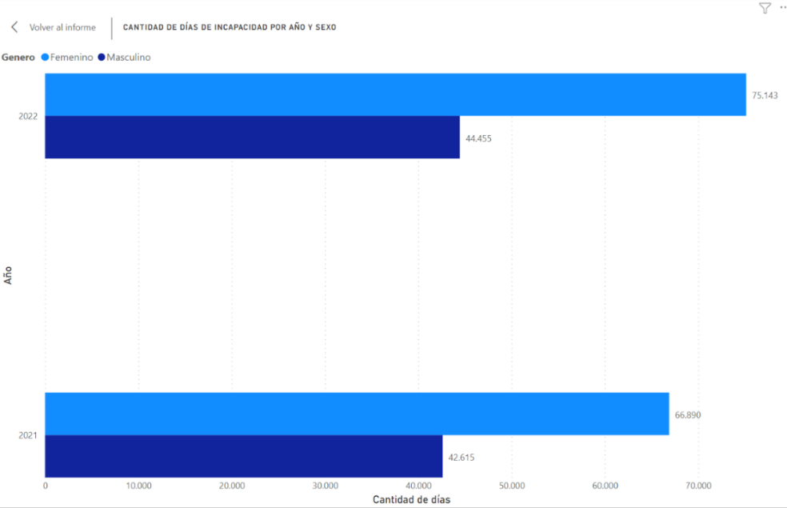

Fuente: Datos obtenidos del SIGA-GH

En la Figura N°5 es notorio que para el I semestre del año 2022 se presentan 10093 días de incapacidad más que para todo el periodo del 2021.

Ahora bien, en cuanto a comparación de número de personas incapacitadas, según sexo y año se tiene:

Tabla N°6
Cuadro comparativo de personas incapacitadas por sexo y año
Sexo | Número de personas
Sexo | 2021 | 2022
Mujeres | 4439 | 6173
Hombres | 3851 | 5941
Total general | 8290 | 12114
Diferencia | Hubo un aumento de 3824 personas
Fuente: Datos obtenidos del SIGA-GH

Como se observa en la tabla N°6, para el 2022 se han incapacitado 12114 personas en total, lo cual representa un aumento del 146% en relación con el año anterior.

En la comparativa del 2021 y I semestre del 2022 es claro que para este año se ha presentado un incremento no solo en el número de días de incapacidad sino también en el número de personas incapacitadas. Se debe recalcar que a inicios de este año se presentó el pico de la pandemia más alto desde el 2020, lo que implicó que un mayor número de personas fueran incapacitadas.

De la información presentada se concluye que, del total de personas incapacitadas, la población femenina representa un 63% con 75143 días de incapacidad mientras que la población masculina representa el 37% con un total de 44 455 de días de incapacidad. El tipo de incapacidad que mayor número de días genera es por enfermedad.

Los datos estadísticos muestran que la clase de puesto con mayor incidencia es la de técnico judicial, y que el Programa Servicio Jurisdiccional encabeza la lista de días de incapacidad por programa.

En términos generales, durante el I semestre del 2022, se presentó un aumento en la cantidad de personas incapacitadas (146%) y un aumento en la cantidad de días reportados (10 093) con respecto a todo el año 2021.

Tabla N°7
Cantidad de días de incapacidad por programa presupuestario
Programa | Cantidad de días | % Cantidad de días
Servicio Jurisdiccional | 66.301 | 36,46%
Organismo de Investigación Judicial | 43.210 | 23,76%
Dirección, Administración y Otros Órganos de Apoyo | 28.265 | 15,54%
Ministerio Público | 23.209 | 12,76%
Defensa Pública | 16.723 | 9,20%
Servicio de Atención y Protección de Víctimas y Testigos | 4.120 | 2,27%
Total | 181.828 | 100,00%
Fuente: Datos obtenidos del SIGA-GH

Las incapacidades por riesgo laboral también son significativas. Como se puede apreciar en la siguiente tabla, en el año 2020 se otorgaron 18.114 días de incapacidades, de los cuales un 63% de las incapacidades emitidas por riesgo laboral fue para la población masculina y un 33% para la población femenina. En el año 2021, disminuyó levemente la cantidad de días de incapacidad a 17.915, conservándose la misma distribución por sexo. En lo que va del año 2022, se han recibido 16.613 días de incapacidad por riesgo laboral.

Tabla N°8
Cantidad de días de incapacidad por riesgo del trabajo según sexo
Sexo | 2020 | 2021 | 2022 | Total general
Femenino | 6,672 | 6,514 | 6,195 | 19,381
Masculino | 11,442 | 11,401 | 10,418 | 33,261
Total general | 18,114 | 17,915 | 16,613 | 52,642
Fuente: Datos obtenidos del SIGA-GH

Adicionalmente, las incapacidades en el Poder Judicial generan un impacto directo en las finanzas institucionales debido a los costos de sustitución. Como se puede apreciar en la tabla N°9, el costo aproximado de sustitución por motivo de incapacidad en el año 2020 fue de 6,486,657,759.00 millones de colones y para el año 2021 el gasto aproximado fue de 5,853,891,047.00 colones.

Tabla N°9
Costos por motivo de sustituciones por incapacidades
Programa presupuestario | 2020 | 2021 | Total general
926 | ₡788,618,542.00 | ₡657,511,233.00 | ₡1,446,129,775.00
927 | ₡2,455,552,629.00 | ₡2,535,790,174.00 | ₡4,991,342,803.00
928 | ₡798,804,274.00 | ₡581,898,864.00 | ₡1,380,703,138.00
929 | ₡1,342,362,184.00 | ₡1,135,317,010.00 | ₡2,477,679,194.00
930 | ₡961,664,561.00 | ₡828,565,011.00 | ₡1,790,229,572.00
950 | ₡139,655,569.00 | ₡114,808,755.00 | ₡254,464,324.00
Total general | ₡6,486,657,759.00 | ₡5,853,891,047.00 | ₡12,340,548,806.00
Fuente: Datos obtenidos del SIGA-GH

2.2.5 Costo del pago de la póliza de riesgos laborales

Con respecto al pago de la póliza de riesgos laborales, la institución en el año 2021 canceló al Instituto Nacional de Seguros la suma de 2,227,778,010,00 (dos mil doscientos veintisiete millones setecientos setenta y ocho mil diez colones). Y en el año 2022 la institución canceló la suma de 2,205,108,757,00 (dos mil doscientos cinco millones ciento mil setecientos cincuenta y siete colones).

Como se puede apreciar en la siguiente figura los montos a pagar por la liquidación y renovación de la póliza de riesgos del trabajo en el periodo 2016-2020 se han incrementado.

Figura N°6
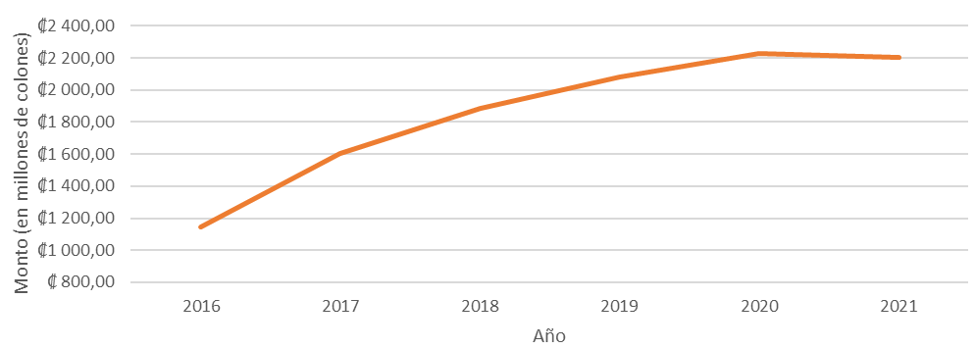
Montos a pagar en póliza de riesgo del trabajo en el período de 2016 a 2021

Fuente: Fuente: Datos obtenidos del SIGA-GH

2.2.6 Acumulación de vacaciones por parte del personal

Las vacaciones son un derecho y una necesidad biológica de toda persona trabajadora para reponer el desgaste de energías realizado durante el periodo de labores. La acumulación de vacaciones por parte del personal se valora como una alerta que pone en riesgo el debido descanso del personal y por tanto su bienestar integral.

Como se puede apreciar en la tabla N°10, el programa de servicio jurisdiccional es el que tiene el mayor saldo de vacaciones pendientes con 112.347 días; seguido de personal del Organismo de Investigación Judicial con 79.818 días acumulados de vacaciones. El personal de administración posee 56.266 días de vacaciones acumuladas. En términos totales, el personal judicial posee 309.058 días acumulados. Si se divide la esta cantidad entre el número de personas trabajadoras, se podría decir que, en promedio, cada persona trabajadora acumula alrededor de 23 días de vacaciones.

Tabla N°10
Saldos de vacaciones pendientes por programa según sexo
Programa Presupuestario | Mujeres | Hombres | Total
Dirección Adm. y otros órganos de Apoyo Jurisd. | 27,158 | 29,108 | 56,266
Servicio Jurisdiccional | 61,284 | 51,063 | 112,347
Organismo de Investigación Judicial | 18,978 | 60,840 | 79,818
Ministerio Público | 18,917 | 14,299 | 33,216
Defensa Pública | 11,417 | 9,507 | 20,924
Programa de Protección de Víctimas y Testigos | 2,658 | 2,951 | 5,609
Administración Fondo de Jubilaciones y Pensiones | 470 | 408 | 878
Total | 140,882 | 168,176 | 309,058
Fuente: Datos de Unidad de Prestaciones Legales y Vacaciones, noviembre 2022

2.2.7 Cambios en las condiciones de empleo producto de nuevas leyes

Un elemento que se ha considerado en la justificación de esta política son los cambios en el entorno laboral y el debilitamiento de las condiciones de empleo del sector público costarricense derivado de la aplicación de la Ley de Fortalecimiento de las Finanzas Públicas, la Reforma del Régimen de Jubilaciones y Pensiones del Poder Judicial y la reciente Ley Marco de Empleo Público.

Particularmente, la Reforma del del Régimen de Jubilaciones y Pensiones del Poder Judicial que extiende los requisitos de edad y años de servicio para acogerse a la jubilación o pensión se constituye en un nuevo reto que obliga a la institución a gestionar su fuerza laboral con una visión sostenible y de largo plazo, para prevenir el deterioro de la salud y la capacidad productiva derivada de la exposición prolongada a riesgos laborales y del envejecimiento de la población laboral.

2.2.8 Envejecimiento de la fuerza laboral

La política integral de bienestar y salud también responde a la necesidad de fomentar medidas que ayuden a las personas trabajadoras judiciales de edad avanzada a ampliar sus opciones, optimizando sus oportunidades de trabajar en condiciones buenas, productivas y saludables hasta la jubilación y permitir un envejecimiento activo. Especialmente considerando los cambios suscitados con la implementación de la reforma del del Régimen de Jubilaciones y Pensiones.

Como se puede apreciar en la siguiente figura, actualmente la mayor cantidad de personas trabajadoras se ubica en el rango de edad de 28 a 57 años. Al realizar una proyección a diez años, la institución podría llegar a tener 2.318 personas en el rango de 58 a 65 años, en comparación con las 406 personas que existen hoy día. Esto obliga a preparar programas para realizar la adecuación del trabajo a la persona con sus condiciones y necesidades, según lo establece el artículo 273 del Código de Trabajo y a desarrollar programas para la mejora de los hábitos de vida y la implantación de una cultura de respeto y tolerancia a las diferencias de edad.

Figura N°7
Distribución de la población activa por rango de edad

Fuente: Datos obtenidos del SIGA-GH

2.2.9 Necesidades de adaptación al puesto de trabajo por enfermedades

La institución cuenta con un Programa de adecuación laboral, el cual ha recibido desde sus inicios, en el año 2015, alrededor de 315 solicitudes de readecuación de las cuales 239 han sido gestionadas, 68 se encuentran en trámite y 8 han sido rechazadas (Programa de adecuación laboral, 2022). En atención al incremento de solicitudes, este programa requiere fortalecerse y crear un engranaje con diferentes áreas en procura del bienestar y salud de las personas servidoras judiciales, tomando en cuenta los diferentes grupos etarios de personas; quienes son de reciente ingreso a la institución deben desarrollar una conciencia de autocuidado, quienes tienen una mayor antigüedad fortalecer las prácticas de salud y autocuidado y quienes cuentan con una condición de salud y requieren un proceso de adaptación laboral, para aprender a seguir viviendo de la mejor manera, es decir, como un proceso donde la persona pueda aceptar su condición y se le facilite el desempeño de su puesto.

2.2.10 Riesgos extralaborales a los que están expuestas las personas trabajadoras

En cuarto lugar, se considera necesaria la implementación de una Política Integral de Bienestar y Salud laboral, en razón que las personas trabajadoras también están expuestas a una serie de condiciones extralaborales que pueden constituirse en riesgos para su salud, seguridad, vitalidad, motivación y el desempeño idóneo del puesto de trabajo. Algunos ejemplos de dichas condiciones extralaborales son: deterioro de las finanzas personales, exposición a violencia social o doméstica, altas exigencias familiares y dificultad para conciliar la vida laboral y familiar, enfermedades físicas y mentales, pobres hábitos de autocuidado de la salud e inadecuados hábitos de vida, entre otros.

Particularmente el nivel de endeudamiento del personal judicial ha sido motivo de preocupación por parte de las autoridades de la institución.

A la fecha, y como se puede apreciar en la tabla siguiente, existen 577 personas con salarios embargados. Un 59% corresponde a servidores y un 41% a servidoras judiciales.

Tabla N°11
Cantidad de personas con embargos, según sexo en el año 2022
Sexo | Cantidad de personas
Femenino | 236
Masculino | 341
Total general | 577
Fuente: información SAP SIGMA, setiembre 2022

Además, los niveles de liquidez que tiene el personal judicial son bastante deficientes. Como se puede apreciar en la tabla siguiente, existen 753 personas que reciben un salario líquido entre 0% y 10% de su salario total. Además, 786 personas reciben un salario líquido entre 11% al 20% de su salario total y 1352 personas reciben un salario liquido entre 21% al 30% de su salario total.

En términos más generales se puede decir que alrededor de 6553 personas trabajadoras (48.6% de la población total) reciben un salario líquido inferior al 50% de su salario total.

Tabla N°12
Liquidez salarial del personal según sexo
Diferencia entre el salario total y salario líquido | Mujeres | Hombres | Total general
Cantidad de personas que reciben un salario líquido entre 0% al 10% de su salario total | 404 | 349 | 753
Cantidad de personas que reciben un salario líquido entre 11% al 20% de su salario total | 353 | 433 | 786
Cantidad de personas que reciben un salario líquido entre 21% al 30% de su salario total | 632 | 720 | 1,352
Cantidad de personas que reciben un salario líquido entre 31% al 40% de su salario total | 813 | 884 | 1,697
Cantidad de personas que reciben un salario líquido entre 41% al 50% de su salario total | 911 | 1,054 | 1,965
Cantidad de personas que reciben un salario líquido entre 51% al 60% de su salario total | 990 | 1,031 | 2,021
Cantidad de personas que reciben un salario líquido mayor al 60% de su salario total | 2,534 | 2,372 | 4,906
Total general | 6,637 | 6,843 | 13,480
Fuente: información SAP SIGMA, setiembre 2022

Como se puede apreciar con los resultados que se han expuesto, la Política Integral de Bienestar y Salud Laboral viene a atender las necesidades urgentes que enfrenta la población judicial, para generar un mejoramiento de las condiciones laborales, familiares y personales de esta población y a su vez a producir un impacto en la calidad de vida de estas personas y, por ende, en el servicio público que se brinda.

2.2.11 Resultados de Encuesta de Condiciones de Bienestar y Salud

En el marco de la construcción de la Política Integral de Bienestar y Salud Laboral, la Dirección de Gestión Humana ha realizado una serie de acciones y metas asociadas, entre las cuales se encuentra la ejecución de un Encuesta Global de Condiciones de Empleo y Salud del Personal Judicial (Dirección Gestión Humana, Poder Judicial, 2020) la cual ha permitido identificar los elementos de riesgo, los factores protectores de las mujeres y hombres que laboran en esta Institución, por lo que se detallan las principales variables encontradas en el tema de ambiente laboral, la prevención de riesgos asociados a las condiciones de trabajo y la salud física y mental de la población judicial.

Dicha encuesta se efectuó en el 2020, con la finalidad de aportar nuevos insumos a la elaboración de la presente política.

Los resultados obtenidos fueron sumamente valiosos no solo para profundizar y delimitar la problemática que tiene la institución relacionada con la salud y el bienestar de las personas trabajadoras y la necesidad de encontrar nuevas formas de brindar una adecuada protección a las personas trabajadoras, sino para establecer las prioridades y líneas de acción que conducirán los programas propuestos.

Los principales resultados de dicho estudio se transcriben a continuación:
Dentro de los hallazgos obtenidos, se abordan tres temáticas: 1-Análisis de los factores psicosociales, violencia y acciones de discriminación, las condiciones familiares y la doble presencia 2- Resultados de las condiciones de seguridad y salud ocupacional. 3- Resultados sobre la salud física y mental de la población judicial.

Exposición a riesgos psicosociales
Con respecto a la exposición a los factores de riesgo psicosocial, derivados de las características de la organización del trabajo, las cinco menciones con mayor prevalencia que señalaron tanto las mujeres como los hombres fueron: el ritmo de trabajo, las altas exigencias psicológicas emocionales, la exigencia de esconder emociones, la inseguridad sobre el empleo y las condiciones del trabajo.

La exigencia de esconder emociones es la dimensión que más desfavorece la salud de las personas consultadas. Este riesgo se refiere a las exigencias para mantener una apariencia neutral independientemente del comportamiento de las personas usuarias. Un grupo significativo de mujeres y hombres manifestó que su trabajo requiere que esconda sus emociones, por lo que puede deducirse la necesidad de trabajar en herramientas que permitan una atención de calidad, pero desde una mejor gestión emocional.

Específicamente en relación con el ítem de ritmo de trabajo, que hace referencia al tiempo normal requerido para la realización del trabajo, se señala en un alto porcentaje de mujeres y de hombres, que siempre o casi siempre tienen que trabajar muy rápido y además un porcentaje menor, pero igual significativo, reportó jornadas laborales entre 10 y 12 horas por día, mientras que la mitad de las personas encuestadas refirió que labora entre 1 y 5 horas por semana, adicionales a la jornada de trabajo habitual.

Este factor es interesante, si se considera que hay un porcentaje de despachos y oficinas judiciales que se han sometido a rediseños de procesos.

Los proyectos de rediseño de procesos tienen como objetivo mejorar el servicio público de administración de justicia que se ofrecen en el Poder Judicial, a través del cambio en los procesos de trabajo, organización y la aplicación de nuevas tecnologías, de forma sostenible y accesible.

La metodología para la administración de proyectos de rediseño de procesos en el Poder Judicial se encuentra integrada por tres fases: 1) Diagnóstico: permite identificar cuellos de botella, actividades improductivas y oportunidades de mejora a través de la aplicación de diferentes herramientas ingenieriles. 2) Diseño de propuestas de solución: se elaboran propuestas de rediseño para atacar los problemas principales detectados. 3) Implementación: se realiza la programación de las propuestas a implementar y se ejecutan aquellas de atención inmediata, adicionalmente del Modelo de Sostenibilidad.

Pese al objetivo de los rediseños de procesos una gran cantidad de personas viven agobiadas por cumplir los indicadores de gestión (ritmo de trabajo).

En cuanto a las exigencias psicológicas y esconder emociones, se tiene que son aquellas exigencias que impiden involucrarse en la situación emocional que se deriva de las relaciones interpersonales que implica el trabajo. La mitad de las personas encuestadas refirió que experimentan momentos o situaciones desgastantes en el trabajo. Este dato debe ser analizado con atención, ya que implica un factor de riesgo psicosocial para la población judicial, que enfrenta un desgaste considerable producto de sus tareas y del trabajo.

Prevalencia de violencia laboral
Con respecto a los comportamientos violentos o discriminatorios en el lugar de trabajo, se analizaron las posibles consecuencias emocionales y sociales producto de dichas conductas desde la posición de la persona víctima y las personas testigos.

Este tema se ha abordado en otras investigaciones realizadas en la institución, lo que ha permitido identificar que se mantiene un porcentaje de la población que refiere este tipo de comportamientos violentos y discriminatorios dentro de la oficina y por parte de las personas usuarias. La presente encuesta no es la excepción, ya que se evidencia que continúan las situaciones de maltrato laboral y de acciones de discriminación, ya que si se infiere a la población judicial total a junio de 2021 -13037 personas-, podría afirmarse que aproximadamente 1344 personas enfrentan o han enfrentado situaciones de ese tipo y 1554 personas lo experimentan de vez en cuando.

Dentro de los comportamientos violentos o discriminatorios en el lugar de trabajo reportados con mayor frecuencia, se tienen la intimidación, el amedrentamiento, el desgaste emocional o intelectual, además el control excesivo en el trabajo y la discriminación con respecto al disfrute de sus vacaciones, los horarios, las capacitaciones o los permisos. Por último, también se denuncia la ocurrencia de insultos, gritos y comentarios inapropiados u hostiles.

Un aspecto por destacar es el dato de quién ejerce la violencia laboral. En primer lugar, se señaló a las jefaturas femeninas, en segundo a los compañeros y compañeras de oficina y en el tercer lugar se ubican las jefaturas masculinas. Este tema debe ser analizado con cuidado para entender qué elementos de la socialización inciden en el liderazgo femenino, puesto que, en la mayoría de los casos, para ocupar un puesto de responsabilidad las mujeres han tenido que adoptar el estilo directivo dominante ejercido por los hombres y considerado masculino (Gutiérrez, 2015). Esto podría conllevar al ejercicio de un liderazgo autocrático, por lo que es importante trabajar en el fortalecimiento del liderazgo tanto en hombres como en mujeres.

Al respecto cabe mencionar que desde la Teoría de la Congruencia del Rol hacia las Mujeres Líderes se plantea que una de las principales barreras que se interponen a las mujeres en su carrera hacia los puestos de liderazgo está relacionada con la incongruencia entre los roles sociales de género y los de liderazgo, lo que sugiere que para que una mujer sea considerada líder resulta relevante que presente características comúnmente asociadas al género femenino (Eagly & Karau, 2002, citado por Lupano, Castro y Casullo, 2008).

En cuanto a las consecuencias laborales, las personas que han experimentado algún tipo de violencia o discriminación en su lugar de trabajo reportaron que no les incluyen en capacitaciones, que se les excluye de reuniones y que enfrentan “trabas” para ascender. Esto incide en que sientan pérdida de interés en su trabajo, deseos de renunciar y muestren una disminución en su rendimiento laboral.

Aunado a lo anterior, se tiene la violencia ejercida por las personas usuarias, tema que también debe contar con el análisis respectivo con el fin de visibilizar las consecuencias de la hostilidad y agresión que viven las personas que laboran en el Poder Judicial e identificar las estrategias para su abordaje.

Conciliación de la vida laboral y familiar
Las condiciones familiares y la doble presencia están íntimamente ligadas a la salud de las personas trabajadoras. La doble presencia hace referencia a que, durante el tiempo de trabajo remunerado, la persona debe gestionar sus responsabilidades domésticas y durante el tiempo privado, debe organizar o gestionar de alguna forma sus responsabilidades profesionales.

En esta línea un porcentaje significativo de las personas encuestadas refirió que están a cargo de otras personas menores de edad, a quienes deben atender, cuidar y proteger, además de encargarse de las tareas del hogar. Asimismo, una cuarta parte de la población encuestada admite que tienen con frecuencia la sensación de que hay momentos en los que necesitan estar en su trabajo y en su casa a la vez.

Es por ello, que resulta importante generar procesos de reflexión y sensibilización sobre la necesidad de la desconexión laboral, la implementación de actividades de autocuidado, el empoderamiento de las mujeres y la maximización del uso de tiempo libre dedicados a la recreación y el ocio. Resulta apremiante fomentar estrategias tanto preventivas, administrativas y jerárquicas para la conciliación de la vida laboral, personal y familiar, que facilite a los hombres y en especial a las mujeres la posibilidad de un equilibrio en la búsqueda de calidad de vida.

Condiciones en seguridad y salud ocupacional
En el segundo apartado de la encuesta se abordan las condiciones en seguridad y salud ocupacional. Existen circuitos judiciales en los cuales la población manifestó tener mayor exposición a ciertas condiciones de riesgo, tal es el caso de la variable de carencia de espacio físico, en donde se encontró la mayor prevalencia de exposición y que es un tema ya conocido por la institución, pero con esta encuesta se visibiliza aún más la realidad de lo poco adecuados y poco saludables que son muchos espacios de trabajo en los circuitos judiciales, por lo que se hace necesario generar las condiciones adecuadas de espacio para las personas trabajadoras.

En la unidad de análisis de riesgo ergonómico, se encontró que el Primer Circuito de la Zona Sur fue el área geográfica donde mayoritariamente las personas señalan la exposición a movimientos repetitivos, posturas disergonómicas y esfuerzo visual. Lo anterior podría deberse a la migración a la modalidad de escritorio virtual, lo cual incide en permanecer más tiempo en posición sedente. Sobre este tema sigue siendo necesario trabajar en la educación ergonómica que permita a las personas disminuir la incidencia de estos riesgos.

En lo que respecta a la unidad de análisis de higiene ambiental, destacaron dos dimensiones que causan malestar: la temperatura (sobrecarga térmica) y el ruido. La primera ocurre más frecuentemente en el Segundo Circuito Judicial de Alajuela (San Carlos) y en cuanto al ruido se presenta en el Circuito Judicial de Cartago, ya que las personas encuestadas manifestaron tener molestias o dificultad al momento de tener una conversación. En ese sentido, debe la institución revisar las condiciones de higiene ambiental, en especial en algunos circuitos judiciales.

En cuanto al control de los riesgos laborales en general, se evidenció que la gestión institucional de salud y seguridad laboral es percibida de forma positiva por el personal, además se considera que las jefaturas prestan atención a prevenir y tratar este tema. Respecto a la comunicación y evaluación de riesgos, se evidencian oportunidades de mejora con la socialización de las intervenciones efectuadas desde el Subproceso de Salud Ocupacional.

Sobre el tema de la disponibilidad de equipos de protección personal, se presentó una mayor disposición de este en el Organismo de Investigación Judicial, lo que es consecuente con la naturaleza de sus actividades. Con respecto a los equipos ergonómicos, un porcentaje significativo del personal judicial dispone de los mismos, lo cual refleja en general que la gestión institucional para el control del riesgo postural es positiva y que el programa institucional de ergonomía ha sido exitoso en cuanto a la dotación de mobiliario ergonómico.

En lo que respecta a riesgos del trabajo en los edificios e instalaciones judiciales, éstas fueron señaladas como la causa predominante en la generación de lesiones y que tiene incidencia en la generación de incapacidades médicas de corta duración (menor a 15 días), lo cual es coincidente con que la mayoría de las lesiones son identificadas como superficiales. Esto se relaciona con lo indicado anteriormente, sobre las inapropiadas condiciones físicas de los centros de trabajo. En este punto deben reunirse esfuerzos para disminuir los factores de riesgo en las instalaciones. Además, se considera conveniente la capacitación a jefaturas de cómo gestionar los accidentes y las enfermedades laborales.

En cuanto a la notificación al Instituto Nacional de Seguros de los accidentes de trabajo, se evidenció que la percepción que tienen las personas acerca de la realización de esos reportes es baja. Esto podría deberse a que, aunque la persona considere que su lesión fue producto de un accidente laboral, no necesariamente sea así, razón por la cual no corresponde la notificación ante el ente asegurador.

En la valoración de las partes del cuerpo que las personas reportaron principalmente como afectadas, producto de un accidente laboral, se tiene que la mayor afectación fue la cabeza, tendencia que se mantiene en los diversos circuitos judiciales. No obstante, si se considera la columna vertebral como un solo conjunto (espalda alta, media y baja), se logra determinar que es la zona del cuerpo que genera una mayor frecuencia de incapacidades, situación que tiene relación con la mayoría de las solicitudes de servicio que se atienden desde el Subproceso de Salud Ocupacional, relacionados con ergonomía. Se hace necesario también la capacitación y educación en temas de higiene postural.

En general, es necesario fortalecer la gestión del riesgo laboral, que permita la prevención de situaciones desfavorables para las personas trabajadoras, para ello se hace necesario un programa de profilaxis que establezca acciones y lineamientos claros en el tema, de esta forma una población consciente de su gestión en el autocuidado, condiciones de trabajo seguras, salud y bienestar, será una población que estará menos expuesta al riesgo.

Salud física y mental de la población judicial
En el tercer apartado de la encuesta, se encuentra el tema de la salud física y mental de la población judicial. Específicamente se tienen tres principales prevalencias de las afecciones que presenta la población judicial que son el sobrepeso y obesidad, trastornos musculoesqueléticos y trastornos mentales y del comportamiento. Estos hallazgos permiten definir estrategias específicas para su atención y abordaje.

En el tema de sobrepeso y obesidad se plantean varias acciones: la planificación de charlas relacionadas con el tema de alimentación saludable para mejorar el grado de educación alimentaria y nutricional de la población, la captación de la población con sobrepeso y obesidad a través de los diagnósticos en salud en los diferentes circuitos donde se realicen y la realización de campañas para fomentar prácticas que contribuyan con el mejoramiento del peso y la salud en general.

En relación con las acciones a realizar para abordar y tratar el tema de los trastornos musculoesqueléticos, se propone un eje de educación, que consiste en la implementación de talleres de educación postural. La higiene postural es un conjunto de normas y actitudes posturales, tanto estáticas como dinámicas, que ayudan a fortalecer el cuerpo, principalmente la columna vertebral y articulaciones, lo que evita la aparición de dolores y disminuye el riesgo de lesiones.

Adicionalmente, se propone la implementación de talleres de pausas activas. Las pausas activas son breves descansos durante la jornada laboral que sirven para recuperar energía, mejorar el desempeño y eficiencia en el trabajo a través de diferentes técnicas y ejercicios que ayudan a reducir la fatiga laboral, trastornos osteomusculares y prevenir el estrés. Por ello se considera que estas actividades pueden contribuir en el mejoramiento de la salud de la población judicial.

Otro tipo de talleres que pueden realizarse son los de ergonomía, que consisten en brindar a las personas la información necesaria de cómo adecuar su espacio físico y los implementos tecnológicos, esto permitirá actuar de manera preventiva, reducir los riesgos laborales y evitar lesiones a largo plazo. Además, es fundamental dotar del adecuado equipo ergonómico a un porcentaje de la población judicial para el mejoramiento de la salud postural.

Además, se pretende la promoción de una vida saludable a través de cápsulas informativas para brindar las herramientas necesarias a la población judicial para mantener o lograr un estilo de vida sano y generador de bienestar.

En el tema específico de la salud mental, se pueden resaltar dos datos que resultan factores de riesgo, uno relacionado con la pérdida de sueño que experimentan tanto mujeres como hombres y el otro, la sensación de sentirse bajo presión. Ambos aspectos deben ser revisados para generar acciones que promuevan patrones de sueño adecuados, una mejor gestión del estrés y la búsqueda de estrategias de autocuidado y salud.

Asimismo, de los resultados de la encuesta es importante destacar elementos que se consideran factores protectores en el tema de la salud mental, como que las personas reportan pocos pensamientos asociados con preocupación constante Además, otro dato a resaltar es que casi la mitad de las personas encuestadas indican que no experimentan sentimientos de tristeza o depresión, sin embargo, debe igualmente prestarse atención y establecer las acciones pertinentes para la otra parte de la población que sí admite estados emocionales limitantes.

Un importante porcentaje de personas reportan un nivel alto de confianza en sí mismas, lo cual se considera un factor protector porque genera sentimientos de autoestima, el reconocimiento de habilidades, capacidades y recursos propios, en consecuencia, una percepción adecuada de sí mismas. Además, una gran mayoría de personas refiere que logra pasarla bien y generar sentimientos de disfrute y placer.

Además, un porcentaje significativo indicó que logra concentrarse en su trabajo y en consecuencia es probable que cuenten con las destrezas cognitivas para realizar las tareas asignadas.

Otro factor protector es el adecuado afrontamiento de las situaciones o problemas que experimentan las personas que respondieron la encuesta, lo que implica que posiblemente cuenten con capacidad resolutiva y de búsqueda de alternativas.

Además, la mayoría de las personas experimentan con frecuencia sentimientos de felicidad, lo que sin duda se convierte en un generador de condiciones favorables para la calidad de vida y en especial para el fortalecimiento de la salud mental.

El abordaje de la salud mental en la población es un tema fundamental para la calidad de vida, ya que las personas con algún tipo de trastorno mental sufren de un trato desigual o diferente por causa de su enfermedad. Ese estigma priva a estas personas del ejercicio efectivo de sus derechos, afecta la igualdad de oportunidades y produce desesperanza.

Es importante concretar acciones conjuntas que involucren a las diferentes instancias relacionadas con el tema de bienestar y salud, es necesaria la participación de las jerárquicas superiores, los mandos medios, las jefaturas del Ministerio Público, de la Judicatura, de la Defensa Pública, la Dirección de Gestión Humana, la Dirección de Planificación, la Dirección Jurídica, entre otros, para realizar una labor conjunta de acciones claras y contundentes en la generación de políticas de bienestar y salud laboral en el Poder Judicial.

2.3 Marco Legal

Ante la labor de desarrollar una política de bienestar y salud laboral en el Poder Judicial que oriente el quehacer de la institución en relación con el establecimiento de acciones y estrategias claras, con perspectiva de género, en beneficio de la salud integral y condiciones de trabajo óptimas tanto de mujeres como de hombres que laboran en este Poder de la República, se hace necesaria la revisión de normativa internacional y nacional que permita fundamentar la importancia de esta temática.

En ese sentido, el informe de la Comisión de la OMS sobre Determinantes Sociales de la Salud, elaborado en el 2008, reconoció que las condiciones del empleo y el trabajo son factores que resultan fundamentales para la salud, que puede brindar bienestar y estabilidad económica, pero también puede generar desigualdades.

En relación con esas desigualdades existentes en el empleo, se menciona el acuerdo tomado en el Primer Encuentro de Magistradas de América Latina y el Caribe Por una Justicia de Género, que se llevó a cabo en Costa Rica en el año 2001, el cual indica: “Promover la incorporación e institucionalización de la perspectiva de género en la administración de la justicia” y solicitar que se incorpore en los programas de modernización y reforma de los poderes judiciales como elemento indispensable de su ejecución.

De acuerdo con lo anterior, es necesario el reconocimiento de las diferencias entre mujeres y hombres, ya que hacerlo permite apuntar a una igualdad real. La igualdad ante la ley significa la posibilidad de un trato diferenciado, cuando las circunstancias sean diferentes, es decir cuando las personas estén desigualmente situadas.

De acuerdo con el Comité para la Eliminación de la Discriminación contra la Mujer (CEDAW), se entiende por discriminación, desde el punto de vista de la igualdad entre los géneros, toda distinción, exclusión o restricción basada en el sexo, estado civil o cualquier otra condición, que tenga por objeto o resultado menoscabar o anular el reconocimiento o ejercicio de los derechos humanos o fundamentales en cualquier esfera del quehacer humano. Asimismo, plantea que: “Los Estados Parte en los Pactos Internacionales de Derechos Humanos tienen la obligación de garantizar a hombres y mujeres la igualdad en el goce de todos los derechos económicos, sociales, culturales, civiles y políticos”. (Convención para la eliminación de todas las formas de discriminación contra la mujer, 1981)

Asimismo, según lo indicado en la Política de Igualdad de Género del Poder Judicial de Costa Rica, aprobada por Corte Plena en sesión N.º 34-05, del 07 de noviembre del 2005, es necesario “Adoptar una Política de Igualdad de Género que de manera transversal, prioritaria y sustantiva incorpore la perspectiva de género en todo el quehacer del Poder Judicial. El objetivo de esta será garantizar la igualdad de oportunidades entre mujeres y hombres y la no discriminación por género en las decisiones judiciales, en el servicio público de la administración de justicia, y en el funcionamiento interno del Poder Judicial”.

De esta forma, la Política Integral de Bienestar y Salud parte de la necesidad de establecer la perspectiva de género, como un eje transversal, lo que conlleva la segregación de datos relevantes según sexo, en variables como violencia, doble presencia, salud física y mental, entre otros, además de proponer acciones afirmativas que faciliten a las mujeres trabajadoras judiciales un mejoramiento y equiparación de sus condiciones laborales, personales y familiares.

Por otra parte, el estudio mundial multidimensional realizado por la Red sobre Condiciones de Empleo, en el año 2010, explora la relación entre empleo, trabajo y las desigualdades en la salud y concluye que las condiciones desfavorables en el empleo, los peligros y riesgos en el entorno de trabajo contribuyen a las desigualdades. Por ello promueve la formulación de políticas y gestiones que produzcan mejoría en las condiciones de empleo y de trabajo; que se aborde la situación de salud y bienestar de las personas trabajadoras, se promueva el trabajo saludable, productivo y se mejore la atención integral de esta población.

Específicamente, en el Plan de acción sobre la salud de los trabajadores, elaborado por la Organización Panamericana de la Salud -OPS- y la OMS, desarrollado para el período 2015-2025, se definen varias líneas de acción que tienen como meta el fortalecimiento de la respuesta del sector de la salud, en coordinación con los demás sectores involucrados, con el fin de asegurar la atención integral de la salud de la población trabajadora, mejorar los ambientes laborales, que se incentiven los esfuerzos para promover la salud de esta población y se reduzcan las desigualdades mediante la ejecución de políticas, planes y normas actualizados.

Algunas de las líneas de acción que proponen para apoyar a los Estados Miembros son: Elaborar y actualizar la legislación y los reglamentos técnicos sobre la salud de las personas trabajadoras; identificar, evaluar, prevenir y controlar las condiciones y exposiciones peligrosas en el trabajo; aumentar el acceso y la cobertura de los servicios de salud; promover el bienestar y el trabajo saludable y fortalecer la capacidad de diagnóstico y los sistemas de información e investigación relacionados con las enfermedades, accidentes y muertes en el trabajo.

En esa misma línea, la Asamblea General de la ONU adoptó la Agenda 2030, en setiembre del año 2015, la cual tiene como fin el Desarrollo Sostenible, que es un plan de acción a favor de las personas, el planeta y la prosperidad con la intención de fortalecer la paz universal y el acceso a la justicia. Esta agenda plantea 17 objetivos con 169 metas de carácter integrado e indivisible que abarcan las esferas económica, social y ambiental.

Uno de los objetivos es la Salud y Bienestar, que busca garantizar una vida sana y promover el bienestar en todas las edades, para lograr el desarrollo sostenible. Plantea que el acceso a la salud y el bienestar es un derecho humano y por ello la Agenda ofrece una nueva oportunidad de garantizar que todas las personas, no solo las de mayor poder adquisitivo, puedan acceder a los más altos niveles de salud y asistencia sanitaria.

Asimismo, otro de los objetivos es el Trabajo decente y crecimiento económico. El empleo productivo y el trabajo decente son elementos clave para lograr una globalización justa y la reducción de la pobreza. Además, el trabajo decente implica que todas las personas tengan oportunidades para realizar una actividad productiva que aporte un ingreso justo, seguridad en el lugar de trabajo y protección social para las familias; que ofrezca mejores perspectivas de desarrollo personal y favorezca la integración social, incluyendo la urgencia de que las mujeres y los hombres tengan las mismas oportunidades en el lugar de trabajo.

Desde el año 2016, el Poder Judicial ha estado comprometido con la Agenda 2030 y los Objetivos de Desarrollo Sostenible (ODS), con la convicción que toda persona tiene todos los derechos y libertades, sin ningún tipo de distinción, tal como se proclama en la Declaración Universal de Derechos Humanos de 1948.

Por otra parte, las personas se enfrentan al reto de armonizar las obligaciones laborales con el tiempo de la familia, el cuidado de personas dependientes -hijas, hijos, personas adultas mayores, entre otros y de la vida personal en general. Para ello se han creado políticas de conciliación que permitan lograr ese equilibrio.

La Organización Internacional del Trabajo (OIT) aborda este tema desde el año 1985, en el Convenio 156 sobre los trabajadores con responsabilidades familiares. En este documento se reconoce que la problemática de las personas trabajadoras y sus responsabilidades familiares debe tenerse en cuenta en las políticas nacionales.

Además, reconoce que en la atención de las responsabilidades familiares debe haber igualdad de oportunidades y de trato para hombres y mujeres.

Específicamente este Convenio en su artículo 3 establece que:
Con miras a crear la igualdad efectiva de oportunidades y de trato entre trabajadores y trabajadoras, cada Miembro deberá incluir entre los objetivos de su política nacional el de permitir que las personas con responsabilidades familiares que desempeñen o deseen desempeñar un empleo ejerzan su derecho a hacerlo sin ser objeto de discriminación y, en la medida de lo posible, sin conflicto entre sus responsabilidades familiares y profesionales.

En el Artículo 4 indica que se deben de adoptar todas las medidas para que las personas trabajadoras ejerzan su derecho a elegir libremente su empleo y tener en cuenta sus necesidades y seguridad social.

Finalmente, en el Artículo 5 establece en relación con las responsabilidades familiares lo siguiente:
Deberán adoptarse además todas las medidas compatibles con las condiciones y posibilidades nacionales para: (a) tener en cuenta las necesidades de los trabajadores con responsabilidades familiares en la planificación de las comunidades locales o regionales; (b) desarrollar o promover servicios comunitarios, públicos o privados, tales como los servicios y medios de asistencia a la infancia y de asistencia familiar.

Cabe mencionar lo establecido en la Convención Belém do Pará (1994), que plantea: “Toda mujer tiene derecho al reconocimiento, goce, ejercicio y protección de todos los derechos humanos y a las libertades consagradas por los instrumentos regionales e internacionales sobre derechos humanos”. Estos derechos comprenden, entre otros: el derecho a que se respete su integridad física, psíquica y moral; el derecho a la libertad y a la seguridad personales; el derecho a que se respete la dignidad inherente a su persona y que se proteja a su familia.

Sobre este mismo tema, en la Constitución Política de nuestro país se hace referencia en el artículo 51 a la importancia de la familia, como fundamento de la sociedad y el derecho de protección especial por parte del Estado.

Asimismo, en ese documento en relación con el tema del trabajo y las condiciones de vida, el artículo 56 indica lo siguiente:
ARTÍCULO 56.- El trabajo es un derecho del individuo y una obligación con la sociedad. El Estado debe procurar que todos tengan ocupación honesta y útil, debidamente remunerada, e impedir que por causa de ella se establezcan condiciones que en alguna forma menoscaben la libertad o la dignidad del hombre o degraden su trabajo a la condición de simple mercancía. El Estado garantiza el derecho de libre elección de trabajo.

Por otro lado, en el artículo 66 de dicha Constitución refiere “Todo patrono debe adoptar en sus empresas las medidas necesarias para la higiene y seguridad del trabajo”

Además, existe la Política Nacional de Salud 2014-2018, elaborada por el Ministerio de Salud, la cual es el producto de un amplio proceso participativo donde hubo aportes de instituciones, organizaciones públicas, privadas y otros actores vinculados con la salud, cuyo fin es reforzar las necesidades de realizar acciones articuladas y concertadas en pro de la salud de la población.

Específicamente, dicha Política establece un área de intervención relacionada con la salud de las personas trabajadoras, propone el control de los accidentes y las enfermedades mediante la reducción de las condiciones de riesgo en el espacio laboral. En ese sentido, establece estrategias claras como: la articulación de acciones sectoriales, intersectoriales y con la empresa privada sobre el tema de salud laboral y prevención de accidentes laborales; además plantea ajustar el modelo de atención integral en salud laboral en el nivel nacional, para maximizar la calidad de la atención brindada por las instituciones competentes.

También propone en relación con la Salud Ocupacional, la capacitación de las personas trabajadoras en este tema con énfasis en sus derechos y deberes además establece la promoción de estilos de vida saludables y la salud mental de la población trabajadora, el fortalecimiento de la vigilancia y el control de las condiciones de trabajo y el ambiente laboral.

Se cuenta además con la Política Nacional de Salud Mental, 2012-2021, elaborada por el Ministerio de Salud, que afirma que no hay salud física sin salud mental y por tanto es necesario un abordaje del proceso salud-enfermedad no solo desde la perspectiva de la atención del daño, sino también desde la salud pública, interviniendo las condiciones de vida que mejoran la salud y aquellos factores psicosociales relacionados con la conducta humana.

Uno de los objetivos de esta Política es fomentar ambientes saludables en los ámbitos familiares, laborales, educativos y comunitarios, por medio de acciones intersectoriales e interinstitucionales, a fin de desarrollar aspectos epigenéticos positivos que permitan modificar el curso de los trastornos mentales y prevenir la incidencia de mismos.

Con el fin de armonizar la vida de las personas trabajadoras y la vida laboral, se creó en el año 2020, la Ley N° 9862, denominada Ley para la Conciliación de la vida familiar y laboral, la cual plantea la importancia de que el Poder Ejecutivo brinde un informe con los avances y las medidas concretas que se promuevan tanto en el sector público como privado, en procura de la conciliación familiar, laboral y la corresponsabilidad familiar.

Asimismo, se dictó la directriz N° 002-MTSS-MIDEPLAN, publicada en el Periódico La Gaceta N° 128, en fecha 06 de julio del año 2022, denominada “Sobre la implementación del teletrabajo como modalidad ordinaria”, que indica lo siguiente:
Se instruye a toda la Administración Pública Central y se insta a la Administración Pública Descentralizada, se aplique el teletrabajo como una política institucional, para todas las personas funcionarias que, de manera voluntaria, decidan acogerse a esta modalidad, en aquellos puestos que así́ lo permitan y sin afectar la continuidad de los servicios públicos, ni la atención de las personas usuarias de los servicios que presta la institución.

Además, esa directriz plantea la importancia de que se instruya a las personas jerarcas para que promuevan y garanticen a las personas teletrabajadoras, el derecho a la desconexión digital fuera de la jornada o el horario establecido; salvo cuando se trate de situaciones imprevistas y urgentes, en las que se debe contar con su anuencia para laborar fuera de su jornada laboral, esto para que se garantice el respeto de su tiempo de descanso, vacaciones, permisos, intimidad personal y familiar.

Específicamente, en el Poder Judicial existen reglamentos que también regulan y rescatan la importancia del tema de la salud y bienestar de las personas trabajadoras, así como la necesidad de establecer un balance entre el ámbito laboral, la vida personal y familiar.

En ese sentido, existe el Reglamento para regular la modalidad de prestación de servicios en teletrabajo en el Poder Judicial, aprobado por Corte Plena en la sesión Nº 7-2021, celebrada el 15 de febrero del año en curso, artículo XVIII, cuyos fines son: favorecer la conciliación de la vida personal, familiar y laboral de la población judicial, contribuir con la inclusión e igualdad de género, fortalecer la capacidad de adaptación de las personas servidoras judiciales a los riesgos de la salud pública; así como a los retos ambientales, sociales y económicos, entre otros.

Para ello, dispone que tanto la Dirección de Gestión Humana, los superiores jerárquicos, como las personas teletrabajadoras deben procurar el equilibrio de la vida laboral y personal, un ambiente laboral adecuado, con oportunidades de desarrollo y de integración social.

En cuanto al tema de la salud ocupacional, el 6 de agosto del 2014 mediante Acuerdo N° 2163-2014, se aprobó la Política Nacional de Salud Ocupacional, la que tiene como objetivo mejorar las condiciones y el ambiente de trabajo; proteger la vida y la salud de la población trabajadora; promover el respeto a la dignidad humana y generar condiciones de trabajo dignas y seguras. Esta política se fundamenta en el respeto, protección y realización de acciones acordes con los derechos humanos, laborales y de seguridad social.

Asimismo, plantea también el fortalecimiento de la normativa en salud ocupacional y el control de su cumplimiento a través de acciones de inspección; establecer una cultura de prevención en armonía laboral, que promueva un estilo y calidad de vida saludable de las personas trabajadoras.

El Poder Judicial también cuenta con la Política de Salud Ocupacional, aprobada por Corte Plena en la Sesión N° 037-2012 del 29 de octubre del año citado, la cual establece que: “El Poder Judicial está comprometido a brindar a sus trabajadores (as), y requerir de sus contratistas un ambiente de trabajo seguro y saludable. Reconoce que los accidentes y enfermedades del trabajo se pueden y se deben prevenir y, por tanto, nadie debe realizar un trabajo o actividad de forma insegura. Como requisito ineludible, todo trabajador (a) es responsable de trabajar en forma segura y de reportar y resolver cualquier condición o acción que ponga en peligro la salud y seguridad laboral”.

Esta política plantea que la institución debe proveer la organización, equipo, programas de capacitación y desarrollo que se requieran para mantener condiciones de salud y seguridad adecuadas y de búsqueda de la mejora, para cumplir con la normativa nacional de prevención de riesgo y condiciones laborales óptimas. Asimismo, plantea que todas las jefaturas son responsables de garantizar el cumplimiento de esta política institucional.

Por otra parte, se tiene el Modelo de Atención Integral en Salud, aprobado por Corte Plena en la Sesión N° 037-2012, el cual propone lo siguiente: “desarrollar una serie de programas y estrategias desde una política medular como lo es la prevención, centrada básicamente en el desarrollo de medidas y técnicas que puedan evitar la aparición de la enfermedad, es decir acciones anticipadas que promueven el bienestar y reducen los riesgos de enfermedad”.

Este modelo también plantea la promoción de la salud mediante la educación y la asesoría para generar condiciones óptimas de vida que eviten las enfermedades.

Por último, existen otros reglamentos en la institución que tienen como fin generar condiciones de trabajo caracterizadas por las buenas relaciones humanas, basadas en el respeto, la igualdad de género y la no discriminación de ningún tipo y las buenas prácticas en la función judicial, algunos de esos documentos son: el Reglamento Autónomo para prevenir, investigar y sancionar el acoso laboral, el Reglamento de la Comisión de Relaciones Laborales y el Reglamento Autónomo para prevenir, investigar y sancionar el hostigamiento sexual.



METODOLOGIA

El objetivo de la metodología utilizada en la construcción de la Política Integral de Bienestar y Salud Laboral fue analizar con las diferentes Direcciones, asociaciones gremiales y población beneficiaria, los temas estratégicos relacionados con ambiente laboral, riesgos ocupacionales y de salud integral de las personas que laboran en la institución, que permitiera el consenso en la definición de las líneas de acción y las instancias responsables de su ejecución propuestas por el Equipo Coordinador de la Dirección de Gestión Humana.

Algunos elementos que se consideraron en la metodología fueron:

- La presentación de los principales resultados obtenidos del diagnóstico de condiciones laborales y de salud realizado en el año 2020.
- El marco legal que establece los lineamientos jurídicos que permiten desarrollar e implementar acciones concretas para promover, incentivar y generar una política de salud laboral e integral de la población judicial.
- Los compromisos de la institución relacionados con el buen servicio público, la humanización de la actividad laboral y la protección de la persona trabajadora, la igualdad de género, la inclusividad y la mejora continua.

En el mes de junio de 2022, se convocó a personas representantes de oficinas estratégicas relacionadas con estos temas: riesgos psicosociales, violencia laboral, género, capacitación, valores, salud y bienestar. Se contó con la participación de 61 personas.

Las oficinas participantes fueron:

- Dirección Ejecutiva y Dirección de Planificación.
- Administraciones Regionales de todo el país, del Ministerio Público y del Organismo de Investigación Judicial.
- Departamento de Trabajo Social y Psicología.
- Secretaría Técnica de Ética y Valores, Secretaría Técnica de Género y Oficina de Género y Relaciones Laborales (OIJ), Unidad de Valoración Psicosocial (MP) y Sección de Apoyo Psicológico Operacional.
- Escuela Judicial y Unidades de Capacitación de la Defensa Pública, Ministerio Público y el Organismo de Investigación Judicial.
- Inspección Judicial, Inspección Fiscal, Asuntos Internos y la Unidad de Supervisión Disciplinaria de la Defensa Pública.
- Oficina de Justicia Restaurativa.
- Subprocesos de Gestión Humana: Carrera Judicial, Reclutamiento y Selección, Administración de Personal, Ambiente Laboral, Servicio de Salud, Salud y Seguridad Ocupacional, Capacitación y Evaluación del Desempeño.

Se organizaron tres sesiones virtuales mediante la plataforma Teams. En dichas sesiones se les compartieron los avances de la política y el marco legal, posteriormente en subgrupos se les facilitaron los lineamientos de la política para someterlos a discusión y análisis para que cada grupo aportara comentarios y sugerencias que se remitieron mediante un Forms.
Posteriormente, los aportes y comentarios realizados por las personas participantes se sistematizaron y se sometieron a discusión y análisis del equipo coordinador de la DGH con el fin de afinar las propuestas y desarrollar líneas de acción de la Política.

Además, con el fin de hacer partícipe a todo el conglomerado judicial y contar con sus aportes en esta política, en el período de julio a agosto de 2022, se remitió una publicación para toda la población judicial para dar a conocer los avances de la política y además se envió una encuesta para conocer la opinión y propuestas de las personas trabajadoras en este tema. Esto se realizó con el apoyo de la Oficina de Prensa y Comunicación Organizacional en varias ocasiones para asegurar una mayor cobertura.

De esta divulgación se obtuvo el aporte de 44 personas, 31 mujeres (72%) y 12 hombres (28%), quienes brindaron sugerencias en el tema de la Política Integral de Bienestar y Salud Laboral. Estos insumos fueron incluidos en los documentos de esta política.

Por último, en el mes de octubre de 2022 se realizó una sesión mediante la plataforma Teams con las Asociaciones Gremiales del Poder Judicial, para ponerles en conocimiento de la política. Se les envío de previo una invitación por correo a 29 asociaciones, participando las siguientes: Sindicato de los Trabajadores del Poder Judicial (SITRAJUD), Asociación Solidarista de Servidores Judiciales (ASOSEJUD), Asociación Nacional de Profesionales del Poder Judicial (ANPROJUD), Asociación Nacional de Empleados Judiciales (ANEJUD), Asociación Costarricense de Juezas, Asociación Nacional de Fiscales y exfiscales de Costa Rica (ACOFI).

En esa sesión se les compartieron los avances, el marco legal que fundamenta la política y los lineamientos en que se basa el trabajo de las líneas de acción a desarrollar. Se dio un plazo de 8 días para el envío de comentarios o aportes al tema. Esa información fue incluida dentro del análisis de las líneas acción y del plan a ejecutar.

De esta forma, la construcción de la política contó con la participación de diversas instancias internas de la institución, además del aporte de las asociaciones gremiales y de la población judicial en general, lo que permitió una propuesta interdisciplinaria e inclusiva que contempla necesidades e intereses de los diferentes entes involucrados en el tema de bienestar y salud.



POBLACIÓN BENEFICIARIA

La definición de las poblaciones y/o grupos beneficiarios a quienes se dirige e impacta la política institucional, se describen a continuación.

Tabla N°13
Población beneficiaria
Población o grupo beneficiario | Situación Actual | Beneficios o resultados esperados | Indicador
Población Judicial | - Las personas trabajadoras judiciales están expuestas a factores de riesgo psicosocial derivados de las características de la organización del trabajo, las de mayor prevalencia son: el ritmo de trabajo, las altas exigencias psicológicas, la inseguridad sobre el empleo y sobre las condiciones del trabajo. | 1. Se espera gestionar los riesgos psicosociales que afectan a la población judicial mediante acciones preventivas y educativas que permitan un balance de la vida laboral, personal y familiar y el incidir en una mejor organización del trabajo.  Además, fortalecer los factores protectores generadores de bienestar laboral como son: el liderazgo, el apoyo social de superiores y entre el personal, las oportunidades de desarrollo y otros elementos del Programa de Beneficios. | 1.1. Disminución de la cantidad de personas trabajadoras con riesgo alto y muy alto en las dimensiones: ritmo de trabajo, altas exigencias psicológicas, inseguridad en el empleo y condiciones de trabajo
Población Judicial | - El 11,92% indicó experimentar situaciones de violencia y discriminación en el contexto laboral actual. Si se infiere a la población judicial total a junio de 2021 -13037 personas-, podría afirmarse que aproximadamente 1344 personas enfrentan o han enfrentado situaciones de ese tipo y 1554 personas lo experimentan de vez en cuando. | 2. Es fundamental continuar trabajando en acciones preventivas, legales y de atención que fortalezcan la ética laboral y eliminen las acciones de violencia y discriminación, para generar una cultura de respeto y paz en los ambientes laborales, de esta forma lograr el objetivo de que el Poder Judicial se constituya en un lugar donde se promueva el trabajo digno y decente | 2.1. Actividades en prevención de cualquier forma de violencia y/o discriminación y fortalecimiento de la ética laboral
Población Judicial | - La doble presencia hace referencia a que, durante el tiempo de trabajo remunerado, la persona debe gestionar sus responsabilidades domésticas y durante el tiempo privado, debe organizar o gestionar de alguna forma sus responsabilidades profesionales. En la población judicial se evidenció que debe mejorarse el balance de la vida laboral, personal y familiar. | 3. Es prioridad establecer lineamientos claros en cuanto al derecho de toda persona trabajadora al balance de su vida laboral, personal y familiar, mediante el uso de mecanismos como la flexibilidad laboral, jornada continua, teletrabajo, entre otros. Estas acciones permitirán la desconexión presencial y digital fuera de la jornada ordinaria de trabajo, que a su vez producirá en la población bienestar y salud mental.  Es necesario indicar que el balance entre la vida laboral, personal y familiar es sobre todo una responsabilidad individual. Por ello, es necesario sensibilizar al personal para que tomen consciencia de sus modos de vida y hábitos personales y realicen cambios conscientes a favor de su autocuidado pues todo ello incide en su salud y bienestar. | 3.1. Existencia de lineamientos que faciliten la desconexión laboral  3.2 Información suministrada a la población judicial en el tema de autocuidado y conciliación de la vida laboral, personal y familiar.
Población Judicial | 4. En cuanto a la gestión de la salud y seguridad laboral, se tiene que los riesgos del trabajo derivados de las condiciones de infraestructura en los edificios e instalaciones judiciales fueron el principal origen de la prevalencia de lesiones del personal judicial. | 4. Mantener y seguir fomentando las acciones preventivas asociadas con el mejoramiento de las condiciones físicas de las oficinas y edificios judiciales.  Sin embargo, es fundamental reconocer en todas las acciones la participación del personal y la consciencia de prevención. Ya que la prevención de los riesgos ocupacionales tiene que ver con la mejora de condiciones inseguras, pero también con la reducción de actos inseguros por parte del personal judicial. | 4.1. Mejoramiento de las condiciones de infraestructura de las edificaciones judiciales e información facilitada a la población judicial para que colabore en la prevención y eliminación del riesgo en su lugar de trabajo.
Población Judicial | 5. En el tema de salud física se tiene que el 39% de la población judicial tiene sobrepeso y el 22% se encuentra en obesidad. | 5. Desarrollar estrategias preventivas y de atención que procuren el mejoramiento de las condiciones físicas y de prevención de la enfermedad en la población judicial. Entre otras acciones, el desarrollo de conocimientos, habilidades y actitudes en el personal, necesarias para la práctica del autocuidado de la salud, la vigilancia y la atención oportuna de los problemas o riesgos de salud que se posean. | 5.1. Cantidad de información suministrada a la población judicial que le permita desarrollar estrategias para asumir el cuido de la salud y la prevención de la enfermedad.
Población Judicial | 6. En cuanto a la salud mental, existe en las personas trabajadoras judiciales, cuadros de inestabilidad emocional, ansiedad, depresión, estrés, además de dificultades asociadas con la pérdida de sueño y la sensación de sentirse bajo presión, entre otros elementos de riesgo. | 6. Fortalecer la psicoeducación de la población judicial en el tema de la salud mental, gestión de la ansiedad, manejo de emociones y el autocuidado, mediante acciones, condiciones, modos de vida y comportamientos más saludables que permitan mayor bienestar integral. | 6.1. Cantidad de charlas y talleres realizados en el tema de salud mental y autocuidado

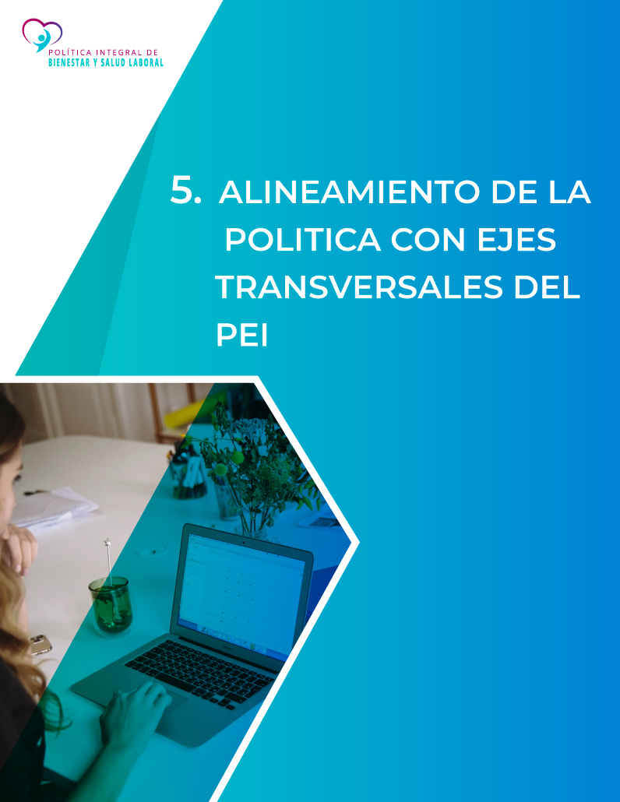

ALINEAMIENTO DE LA POLITICA CON EJES TRANSVERSALES DEL PEI

Alineamiento con Plan Estratégico Institucional (PEI) 2019-2024

La política integral de bienestar y salud para las personas trabajadoras del Poder Judicial está debidamente alineada con el PEI 2019-2024.

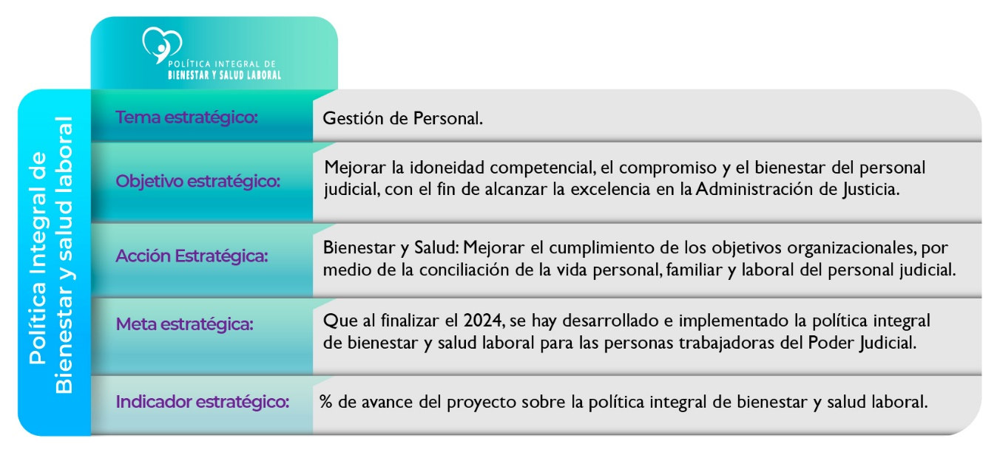
Figura N°8
Alineamiento con el PEI 2019-2024

Alineamiento con los ejes transversales

Durante la construcción de la presente política, se procuró un alineamiento con los siguientes ejes transversales de la institución

Figura N°9
Ejes transversales en la Política Integral de Bienestar y Salud Laboral
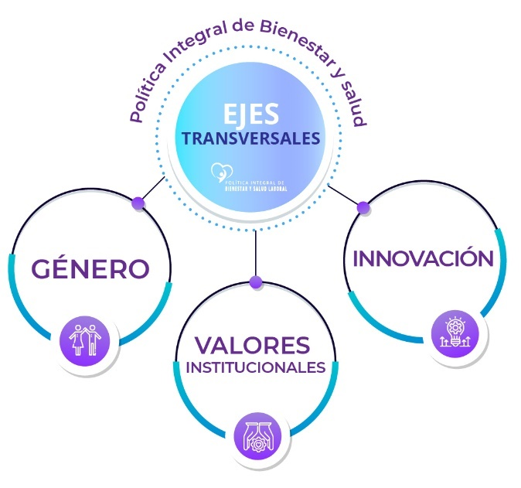

Género:

“Garantizar la prestación del servicio de acuerdo con las necesidades y demandas de mujeres y hombres, que tomen en cuenta sus características específicas y eliminen todas aquellas prácticas y costumbres que tengan un efecto o resultado discriminatorio por razones de género o de cualquier otra naturaleza; igualmente, garantizar la igualdad de oportunidades y la no discriminación entre mujeres y hombres que laboran en el Poder Judicial”.

El Poder Judicial debe institucionalizar y fortalecer de forma efectiva, mediante acciones preventivas, formativas y de atención, la igualdad de género y el trato no discriminatorio. Además, las personas trabajadoras deben conocer, respetar y tutelar los derechos humanos y tomar en cuenta las diferencias personales, culturales, económicas y sociales, entre otras, para actuar desde la equidad tanto en el ámbito interno como externo.

Para ello es importante contar con datos de la población judicial segregados por sexo, lo que permite definir estrategias específicas para hombres y mujeres considerando la necesidad de acciones afirmativas en el caso de estas y así garantizar que la población femenina tenga las mismas oportunidades evitando toda forma de discriminación en el trabajo.

Innovación:

“La búsqueda y aplicación constante de nuevas soluciones, nuevas propuestas y mejoras en el quehacer institucional, a través de un balance entre las personas, la tecnología y los procesos.”

Esta política contempla la importancia de la vida laboral, personal y familiar de las personas, para lo cual debe de generar e implementar normativa y lineamientos que faciliten la desconexión laboral, la flexibilidad de horarios, el teletrabajo, la aplicación de la tecnología en las diferentes tareas que se realizan, para de esta forma agilizar los procesos de trabajo, pero cuidando la salud y bienestar de la población judicial.

Valores Institucionales:

“Son los elementos fundamentales que rigen la conducta. Son las creencias básicas sobre la forma correcta como debemos relacionarnos con otras personas y con el mundo, desde los que se construye la convivencia, a la vez que la posibilitan a través de los actos de las personas.”

Es necesario tener en cuenta la importancia de parámetros éticos en la población judicial, considerando para ello, valores como el respeto, la tolerancia, la empatía, la solidaridad, la responsabilidad, entre otros. Deben fortalecerse las normas de convivencia en los ambientes de trabajo, propiciar relaciones humanas basadas en el respeto y apoyo mutuos, estilos de liderazgo que promuevan el trabajo en equipo, la resolución adecuada de los conflictos y la calidez humana. El desarrollo de ambientes de trabajo empáticos y que promuevan el trabajo decente, incidirá directamente en el bienestar de las personas y también en su rendimiento laboral.

Principios rectores

- Trabajo digno: Toda persona por el solo hecho de serlo, tiene derecho a vivir una vida digna y a contar con un trabajo que le procure bienestar y existencia digna. La Constitución Política de nuestro país establece que el Estado debe procurar que todos tengan ocupación honesta y útil, debidamente remunerada, e impedir que por causa de ella se establezcan condiciones que en alguna forma menoscaben la libertad o la dignidad del hombre o degraden su trabajo a la condición de simple mercancía.

- Humanismo: El eje fundamental que sostiene la presente política es la humanización de la actividad laboral y la protección de la persona trabajadora en las diferentes actividades y ocupaciones que se realizan en el Poder Judicial. La humanización del trabajo implica dar un rostro humano al desarrollo organizacional, mediante la reafirmación de valores esenciales que integran las aspiraciones comunes de todas las personas trabajadoras.

- Salud y Seguridad: Un ambiente de trabajo seguro y saludable impulsa el bienestar físico, mental y emocional de las personas trabajadoras y crea condiciones favorables en el rendimiento laboral.

- Satisfacción del interés general: Las actividades que se derivan de la presente política contribuyen a satisfacer el interés general y hacer posible que los servicios públicos se brinden con apego en los criterios de eficiencia y eficacia.

- Innovación y sostenibilidad: Se hace necesario incorporar un enfoque de innovación y sostenibilidad para abordar los cambios y desafíos que se vislumbran a futuro en la gestión del talento humano. El cambio en el régimen de jubilaciones y pensiones, la extensión consecuente de la vida laboral y la integración de un colectivo altamente diverso; exige desarrollar estrategias innovadoras, creativas y sostenibles para retener el talento humano y gestionarlo efectivamente con programas y servicios que garanticen la idoneidad y mantengan el bienestar, motivación y pertenencia hacia el Poder Judicial.

- Flexibilidad: Los programas profilácticos y de salud deben ser flexibles y adaptables a los diferentes sectores institucionales, así como a los diversos puestos o cargos que los integran.

- Mejoramiento continuo: implica que los programas derivados de la política de profilaxis, salud y bienestar laboral deben ser desarrollados por el Poder Judicial y mejorarse permanentemente con base en los insumos y resultados obtenidos.

- Participación: El diálogo y el involucramiento de los órganos superiores, jefaturas y personas trabajadoras es un elemento clave para la aplicación satisfactoria de la presente política destinada a mejorar la calidad de vida laboral y la prevención de riesgos laborales. La participación social es un elemento o competencia fundamental para la promoción de la salud. "La promoción de la salud es el proceso que permite a las personas incrementar su control sobre los determinantes de la salud y, en consecuencia, mejorarla. La participación social es esencial para sostener la acción en materia de promoción de la salud" (OMS, 2013).
- Responsabilidad: El cuidado de la salud laboral, así como las acciones de prevención que se derivan de ella, deben ejecutarse con la mayor responsabilidad tanto por el Poder Judicial en su rol de patrono, como de cada una de las personas trabajadoras.

- Planificación: La puesta en marcha de acciones para proteger la salud y el bienestar laboral, deben fundamentarse en la evaluación de los riesgos laborales y en el establecimiento de objetivos y metas predefinidos en los planes estratégicos y operativos anuales de todos los órganos y unidades, jurisdiccionales, auxiliares o administrativos que conforman el Poder Judicial.

- Confiabilidad: Los programas de profilaxis, salud y bienestar deben implementarse con oportunidad, transparencia, credibilidad y normas éticas, a través de una difusión adecuada, con el objetivo de generar conocimiento, aceptación y confianza en toda persona trabajadora.

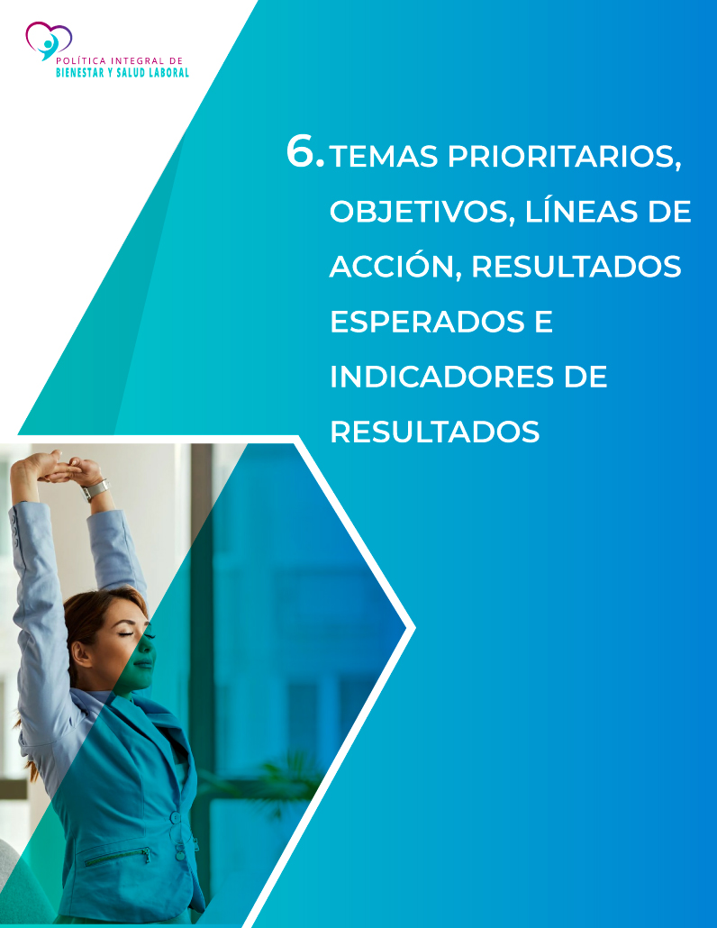

TEMAS PRIORITARIOS, OBJETIVOS, LÍNEAS DE ACCIÓN, RESULTADOS ESPERADOS E INDICADORES DE RESULTADOS

Pilares

En el proceso de construcción de la política se establecieron los siguientes pilares que dan sustento a la implementación de la política:

Figura N°10
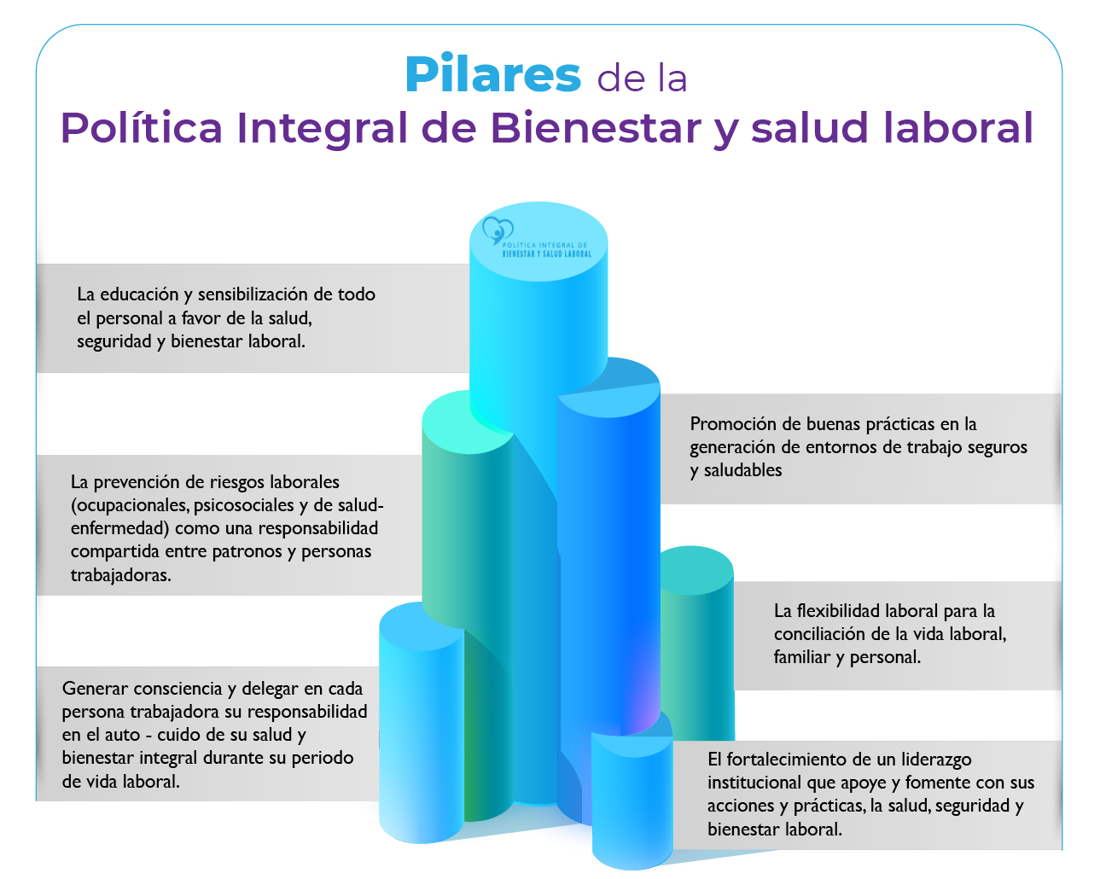
Pilares de la Política Integral de Bienestar y Salud

Temas prioritarios

Los temas prioritarios propuestos dentro de la política integral de bienestar y salud responden a las necesidades detectadas en las distintas actividades realizadas por el equipo profesional a cargo de la construcción de la presente política.

En forma particular, se resaltan los insumos obtenidos del diagnóstico situacional, la encuesta global de condiciones de trabajo y salud, las mesas de discusión con personas trabajadoras sobre el estado de la salud y seguridad laboral. Además, la información suministrada por los distintos Subprocesos de Desarrollo Humano, junto a los criterios técnicos emitidos por los profesionales de los Subprocesos de Salud, Salud Ocupacional y Ambiente Laboral.

Específicamente se eligieron tres temas prioritarios, los cuales se muestran en la figura siguiente:

Figura N°11
Temas prioritarios de la Política Integral de Bienestar y Salud Laboral
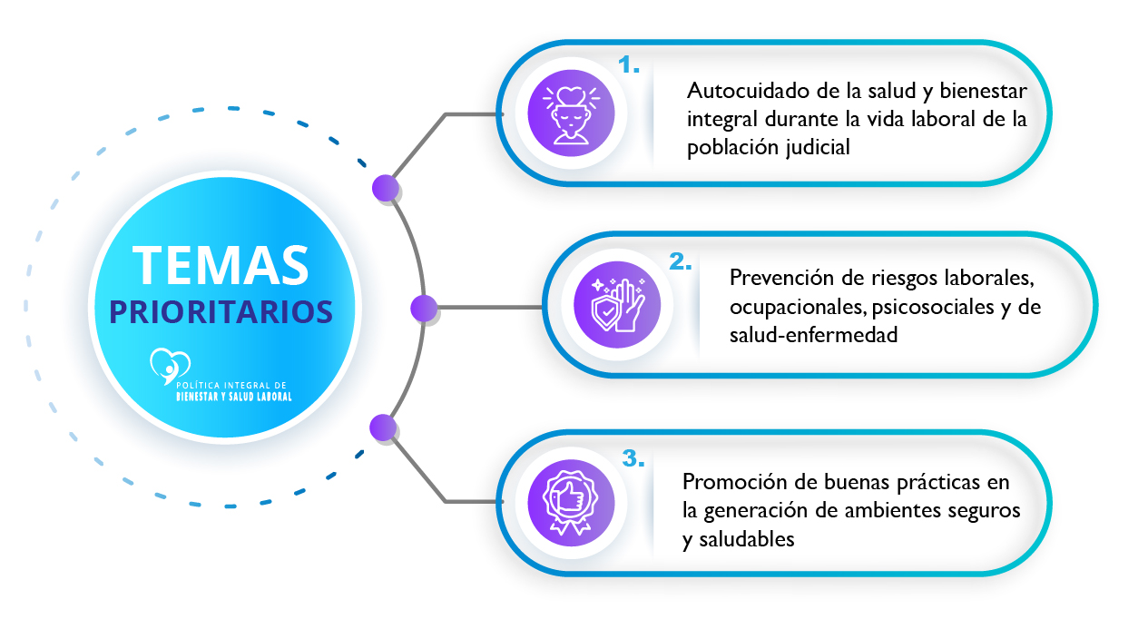

Los objetivos, líneas de acción, resultados esperados e indicadores de resultados se presentan en los siguientes cuadros.

Tema Prioritario
- Autocuidado de la salud y bienestar integral durante la vida laboral de la población judicial

Alineado al PEI 2019-2024,
Tema Estratégico: Gestión del Personal
Objetivo
Propiciar el desarrollo de una nueva cultura de salud laboral, que permita adoptar modelos de trabajo mucho más saludables y sostenibles en el tiempo, que permita la sistematización de las actuaciones que se desarrollen en materia de promoción y prevención de la salud física y mental, tanto en el entorno laboral, como en el personal y familiar de la población judicial. Estas acciones concretas deben ir dirigidas en dos vertientes: en primer lugar en fortalecer las habilidades, las capacidades y los valores de las personas trabajadoras para que participen y gestionen cambios en favor de la salud individual y colectiva; en segundo lugar, en incidir en la modificación de condiciones laborales que tengan un impacto negativo en el bienestar laboral así como en sostener y mejorar las condiciones laborales que a la fecha han sido beneficiosas para la motivación del personal.
Línea de acción
Planificar y ejecutar acciones preventivas, formativas y educativas que permitan la realización de actividades de prevención, mitigación, preparación, respuesta y rehabilitación para reducir impactos negativos en la salud laboral y que promuevan el bienestar y la calidad de vida de la población judicial. Esto se logra mediante el establecimiento de prioridades de salud para responder a las necesidades de la población; la articulación y establecimiento de alianzas estratégicas y redes de cooperación internas y externas, la creación y el fortalecimiento de espacios participativos con el personal para mejorar su capacidad de comprender y proteger la salud individual y colectiva.

Resultado esperado
Que al finalizar el 2024 el Poder Judicial haya desarrollado un programa de autocuidado y salud integral que beneficie a la población judicial, e incluya la promoción de la responsabilidad y la participación activa de cada persona trabajadora de mejorar su calidad de vida.
Indicador de resultado
100% del programa desarrollado en el tema del autocuidado y salud integral.

Tema Prioritario
- Prevención de riesgos laborales, ocupacionales, psicosociales y de salud-enfermedad.

Alineado al PEI 2019-2024,
Tema Estratégico: Gestión del Personal
Objetivo
Establecer los lineamientos para la promoción y prevención de los riesgos derivados del trabajo y favorecer la salud laboral en el Poder Judicial con el fin de garantizar ambientes seguros y saludables.

Línea de acción
1- Impulsar mediante acciones estratégicas la promoción de condiciones laborales óptimas de la población judicial, que le permita tener un trabajo seguro, libre de riesgos ocupacionales, que promueva bienestar y salud, asimismo que facilite la participación del personal en programas de prevención, diagnóstico, tratamiento y rehabilitación de la salud y conformación de entornos saludables.

Resultado esperado
Que al finalizar el 2024 el Poder Judicial haya desarrollado lineamientos sistematizados que impulsen una cultura institucional de salud y seguridad laboral, basada en la gestión de los factores de riesgo ocupacional acorde con lo dispuesto en la normativa existente.
Indicador de resultado
Lineamientos desarrollados para prevenir y atender los riesgos asociados con el trabajo.

Línea de acción
1-Prevenir los principales riesgos psicosociales que prevalecen en los entornos laborales y que perjudican el compromiso, la motivación y el bienestar laboral. Además, coadyuvar en el fortalecimiento de condiciones de trabajo que garanticen la dignidad, respeto, inclusividad y una cultura de paz dentro de los lugares de trabajo.

Resultado esperado
Que al finalizar el 2024 se hayan fortalecido los planes integrales de prevención de riesgos psicosociales que redunden en una mayor salud y seguridad en los entornos laborales, que a su vez influyan de manera positiva en el compromiso y satisfacción del personal.
Indicador de resultado
100% de los planes implementados para prevenir y atender los riesgos psicosociales asociados con el trabajo.

Tema Prioritario
- Promoción de buenas prácticas en la generación de ambientes seguros y saludables

Alineado al PEI 2019-2024,
Tema Estratégico: Gestión del Personal
Objetivo
Promover acciones que aseguren el respeto, la tolerancia, la solidaridad, la equidad, el trabajo en equipo, la motivación, el reconocimiento al buen desempeño, entre otras condiciones favorables en los lugares de trabajo.
Línea de acción
- Fortalecer los programas de prevención para asegurar una cultura de paz y de comunicación no violenta entre el personal, además, de promoción de mecanismos alternativos y restaurativos para resolver los conflictos interpersonales.
- Divulgar y sensibilizar sobre los alcances del lineamiento de liderazgo y las responsabilidades de la jefaturas y coordinaciones.
Resultado esperado
Que al finalizar el 2024 el Poder Judicial haya fortalecido y ejecutado los programas de información, formación y asesoría permanentes dirigidos a la población judicial, para facilitar herramientas en el manejo de conflicto, cultura de paz, comunicación no violenta y liderazgo.
Indicador de resultado
100% de realización de programas en el tema de ambientes de trabajo seguros y saludables y divulgación de los lineamientos en el tema de liderazgo.



LINEAMIENTOS

La presente política aporta un conjunto de ocho lineamientos claves que facilitan la implementación de acciones y buenas prácticas para atender las brechas de salud y seguridad detectadas y aportar para enfrentar los retos y los desafíos de mantener entornos de trabajo seguros y saludables en la organización.

Figura N°12
Lineamientos de la Política Integral de Bienestar y Salud
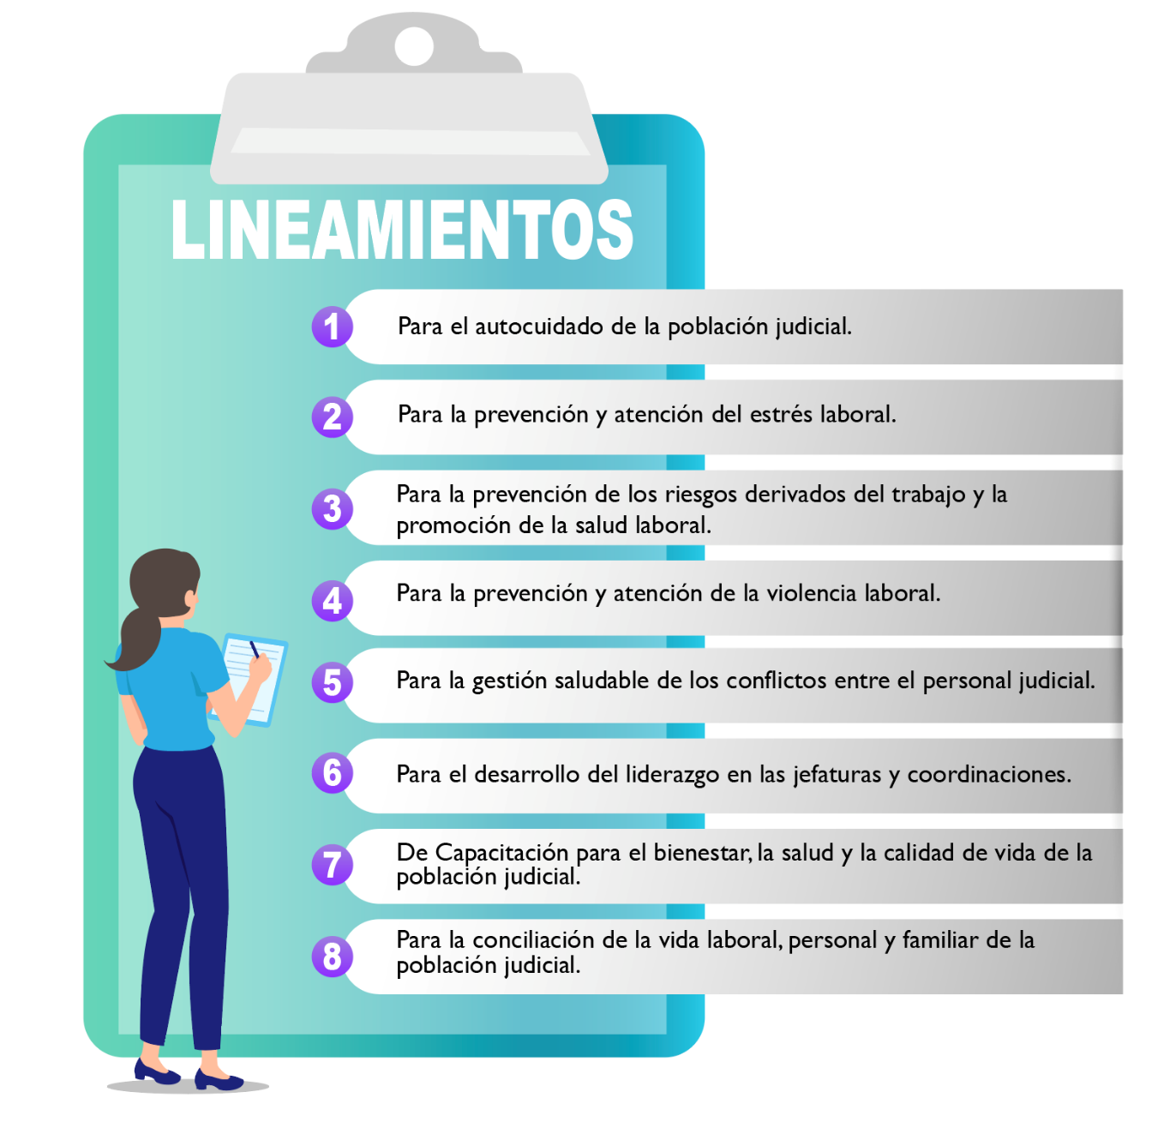

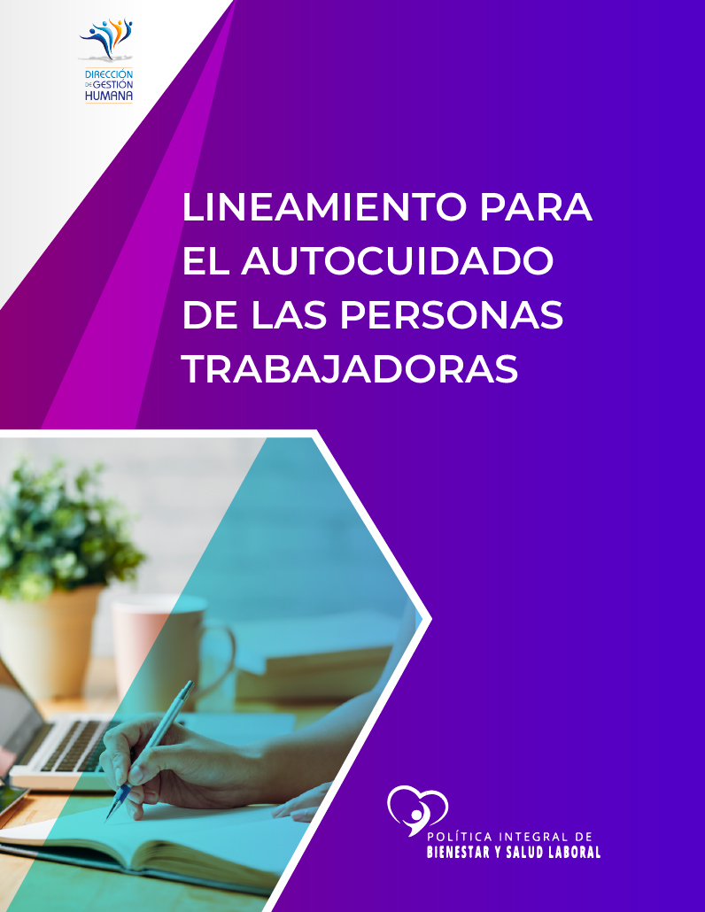

Lineamiento para el autocuidado de las personas trabajadoras

Enunciado:
El Poder Judicial debe optimizar las condiciones de trabajo y salud laboral de las personas trabajadoras, motivando la participación en actividades de mejoramiento de la calidad de vida y de estilos de vida saludables que promuevan la salud física y mental, lo que puede generar un personal más saludable, con mayor motivación y con relaciones humanas más sólidas y empáticas.

Un ambiente de trabajo en condiciones óptimas le permite a la población judicial aprovechar los recursos personales de crecimiento, desarrollo de habilidades, desenvolverse en entornos familiares más saludables, lo que incidirá en una mayor disposición hacia el trabajo, se brindará un mejor servicio público y se favorecerá la realización de las tareas y su desempeño.

Además, se requiere que las jefaturas motiven e inspiren a las personas colaboradoras a establecer parámetros de autocuidado, de salud y bienestar, considerando las diferencias en el tema de género, grupo etario, personales y sociales.

Para lograrlo, se debe integrar un modelo de trabajo saludable que permita la sistematización de las actuaciones de las diferentes instancias responsables y se desarrollen estrategias en materia de promoción de la salud física y mental, tanto en el entorno laboral, como en el personal y familiar de la población judicial, mediante acciones concretas así como acciones afirmativas relacionadas con el tema de género, que faciliten la gestión del cuidado propio, fortaleciendo el estado de salud y la calidad de vida.

Por parte de las instancias responsables, se debe disponer de forma permanente de un conjunto de programas de promoción de la salud y prevención de la enfermedad.

Objetivo:

Propiciar la adopción de un modelo de trabajo saludable que permita la sistematización de las actuaciones que se desarrollen en materia de promoción de la salud física y mental, tanto en el entorno laboral, como en el personal y familiar de la población judicial, mediante acciones concretas y acciones afirmativas en el tema de género, que faciliten la gestión del autocuidado, fortaleciendo el estado de salud y la calidad de vida.

Fundamentación:

El mundo laboral es amplio, diverso y cambiante. Está conformado por personas que interactúan entre sí, desde sus propias realidades y características culturales. Además, las dinámicas laborales están influenciadas por una lista de factores que se despliegan desde el entorno social, cultural, político y económico del mundo. Es en este sistema, donde el desarrollo de las personas se ve impactado de manera permanente, en la búsqueda del bienestar integral que le permita experimentar una calidad de vida digna y acorde con sus necesidades básicas.

Existe una relación especial que impacta en el desarrollo de las personas: la relación entre salud y trabajo. Esta interacción se determina de manera permanente y recíproca, condicionada por factores propios de los ambientes de trabajo y de las características de cada persona, como los hábitos de autocuidado, la cultura institucional, los riesgos ocupacionales inherentes al tipo de actividad, las condiciones en los espacios de trabajo, las condiciones laborales, entre otros. La salud de las personas trabajadoras influirá en el entorno laboral y éste a su vez afectará la salud.

Según lo anterior, el autocuidado no impactará con los resultados esperados si desde el Poder Judicial no se cuenta con un conjunto de acciones o estrategias conformadas desde lo interdisciplinario para garantizar los procesos vitales del cuidado de la salud tanto para mujeres como para los hombres que laboran en este Poder.

De acuerdo con los datos recopilados en la Encuesta sobre Condiciones de Bienestar y Salud en el Poder Judicial realizada en el año 2020, se visibilizan elementos que permiten reconocer la importancia del autocuidado como son: un 64.85% de las personas que completaron el formulario tiene sobrepeso y obesidad, lo que refleja la importancia de trabajar en estrategias que aseguren salud física.

Con respecto al tema de la salud emocional, a la pregunta de si experimentan sentimientos de tristeza o depresión, la respuesta más frecuente de las personas es “a veces” con un porcentaje del 33%. Cabe en este apartado revisar qué elementos laborales y sociales pueden influir en el manejo de las emociones, además de la importancia de establecer estrategias en temas fundamentales como la salud emocional y mental.

Por otra parte, ante la pregunta de si son capaces de disfrutar de las actividades diarias, un 33.75% refiere que muy frecuentemente lo logra, el 30.97% frecuentemente y a veces un 26.55%. Se tiene que un 65% de las personas refiere que logra pasarla bien y generar sentimientos de disfrute y placer. Este es un factor protector, que se considera indispensable fortalecer en la población judicial.

La gestión responsable de la salud tanto física, mental, como financiera y social van a determinar no solo el estado de bienestar actual de las personas trabajadoras, sino que también influirá en sus condiciones de salud futuras, máxime si se considera el potencial envejecimiento por los cambios del sistema de jubilación. Es decir, invertir en salud traerá condiciones favorables en el presente y a futuro.

En el Poder Judicial existen elementos que pueden dificultar estilos de vida saludables y por ende, prácticas conscientes de autocuidado. Algunos de esos elementos son: el tipo de trabajo que se realiza relacionado en muchos casos con el conflicto humano, la injusticia, la violencia familiar y social, la desigualdad de género y social; asimismo influyen elementos del ambiente de trabajo, que, según las estadísticas existentes, son generadores de violencia laboral, maltrato y discriminación. También las jornadas laborales extenuantes y muchas veces fuera de horario laboral, la desmotivación laboral generada por jefaturas con estilos de mando poco adecuados, así como la exposición a los factores de riesgo existentes en las oficinas y despachos judiciales, son elementos que contribuyen al desgaste físico y emocional de la población.

A lo anterior, se suman variables más complejas que deterioran la salud de las personas trabajadoras como son: la reforma del régimen de jubilaciones y pensiones, la Ley de Empleo Público y el alto nivel de endeudamiento de la población judicial.

Líneas de acción de los Órganos Superiores y jerarcas del Poder Judicial

- Informarse de manera constante sobre el estado de salud del personal judicial, solicitando los estudios técnicos necesarios.
- Autorizar la participación de las personas en los programas de autocuidado y salud.
- Instruir a los órganos técnicos encargados de definir los modelos de gestión en las oficinas y despachos judiciales para que contemplen la carga laboral, los horarios extensos, la disponibilidad no remunerada y sus riesgos psicosociales, así como los tiempos que se requieren para participar en las actividades establecidas dentro de esta política.
- Procurar la igualdad en el acceso a los servicios de salud en todos los circuitos judiciales.
- Mantener el respaldo de forma permanente a los lineamientos que promueven las condiciones flexibles en el trabajo, como el teletrabajo, el programa de beneficios laborales, entre otros.
- Aprobar la ejecución de las acciones y estrategias a implementar que fomenten el autocuidado, según las particularidades de su ámbito.

Líneas de acción de las jefaturas

- Definir dentro de su planeación anual actividades que promuevan el bienestar y autocuidado del personal, para ello podrá disponer del acompañamiento técnico de los subprocesos de la Dirección de Gestión Humana.
- Revisar que las cargas de trabajo sean equitativas.
- Aprovechar las propuestas institucionales sobre el Programa de Beneficios, como el teletrabajo, el horario flexible.
- Realizar rotación de personal para prevenir el desgaste emocional y/o físico, siempre y cuando sea aplicable.
- Autorizar y fomentar que las personas colaboradoras participen de actividades socioeducativas relacionadas con el tema de salud y bienestar.
- Promover en las personas trabajadoras un balance de la vida laboral y personal, respetar esos tiempos de descanso, promover el uso adecuado del tiempo laboral y de desconexión, además de la consideración de situaciones especiales de las personas en su ámbito familiar, tanto para mujeres como para los hombres, para de esta forma contribuir con la equiparación de responsabilidades familiares en igualdad de género.
Líneas de acción de la población judicial

- Priorizar y planificar las tareas del puesto que posibiliten una organización del trabajo, dentro de un horario laboral que permita y facilite la desconexión oportuna.
- Advertir de manera responsable a su jefatura cuando las cargas laborales le generen un desequilibrio en su vida laboral y familiar.
- Tomar responsabilidad de su salud física y emocional mediante acciones de bienestar personal y laboral.
- Realizar actividades recreativas y de ocio.
- Mantenerse en movimiento mediante actividades físicas y de ejercicios sistemáticos.
- Participar en actividades educativas sobre salud, asesoría financiera, bienestar y nutrición ofrecidas por la institución.
- Realizarse chequeos médicos para prevención de enfermedades.
- Procurar una alimentación sana y equilibrada.
- Procurar el descanso y el sueño adecuados, que son esenciales para la salud y la calidad de vida.
- Gestionar la educación emocional para un mejor manejo de la salud mental.
- Separar los espacios laborales y personales-familiares tanto si la jornada es presencial como de teletrabajo.

Líneas de acción de la Dirección de Gestión Humana:

- Definir estrategias que fomenten una cultura de autocuidado en todos los niveles de la organización, considerando la perspectiva de género y grupo etario.
- Acompañar a otras instancias técnicas en la consideración de los riesgos psicosociales dentro de los modelos de gestión de oficinas y despachos judiciales.
- Desarrollar programas de salud integral, tomando en cuenta las diferencias de la población femenina y masculina, con el fin de reducir la aparición de enfermedades, generar bienestar y calidad de vida.
- Implementar la Promoción de la Salud Mental como favorecedor de un sano estilo de vida y bienestar social.
- Fortalecer los protocolos de protección, prevención y atención de la salud física y emocional.
- Brindar atención psicosocial a las personas que lo soliciten para promover la gestión adecuada de las situaciones personales, laborales y sociales.
- Promover acciones efectivas para que tanto las mujeres como los hombres que laboran en la organización, puedan realizar la desconexión laboral, se facilite el tiempo de ocio, recreación, salud, autocuidado, relaciones personales y familiares saludables.
- Realizar diagnósticos sobre las condiciones de salud de las personas trabajadoras, considerando variables como género, grupo etario, antigüedad, entre otros, con el fin de establecer lineamientos y directrices que mejoren la calidad de vida de la población judicial.
- Propiciar convenios con instituciones externas que faciliten la participación en actividades de Autocuidado y bienestar.
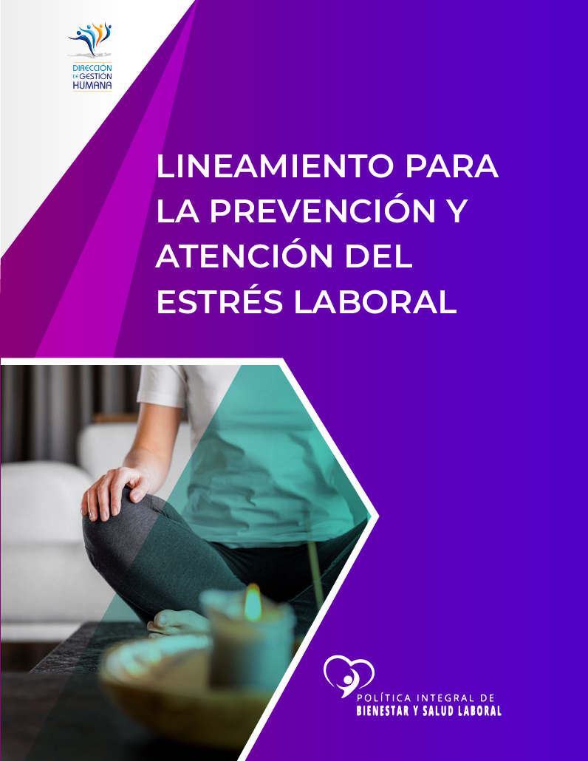

Lineamiento para la prevención y atención del estrés laboral

Enunciado:

El estrés es un riesgo laboral que afecta la salud y el bienestar de las personas trabajadoras, además de impactar negativamente el desempeño y el servicio público. Su atención y prevención se constituye en un reto colectivo que requiere ser abordado en forma conjunta entre las personas trabajadoras, jefaturas y jerarcas. En esta línea, se espera que todos los lugares de trabajo desarrollen y velen por una cultura de seguridad y salud, en donde todas las personas asuman la responsabilidad y apliquen la normativa, procedimientos y buenas prácticas de salud y seguridad laboral.

En reconocimiento de esta responsabilidad, el Poder Judicial facilitará la organización, los procedimientos, programas de capacitación y desarrollo necesarios para mantener buenas condiciones de salud, bienestar y seguridad del personal judicial.

Objetivo:

Establecer un repertorio de lineamientos prácticos que le permitan al Poder Judicial y las personas trabajadoras prevenir y atender de forma saludable el estrés laboral y el síndrome de la persona trabajadora quemada, como factores de riesgo para la salud, el bienestar y el desempeño.

Fundamentación:

El reconocimiento de la importancia de los factores psicosociales para la salud de la población trabajadora ha ido tomando relevancia en la medida en que se tiene claro que entre los riesgos laborales más importantes, están precisamente los factores psicosociales, que pueden conducir, por un lado, problemas de salud como la depresión, el estrés, la ansiedad, los problemas de sueño; y por otro, problemas organizacionales por los altos costes derivados de dichos riesgos -por ejemplo, el pago de incapacidades o el incremento en la póliza de riesgos laborales- y que minan el desarrollo futuro de la organización, la calidad de vida de las personas trabajadoras y el desempeño individual y global.

El Poder Judicial en concordancia con la Política de Salud y Seguridad Ocupacional, aprobada por Corte Plena en sesión N°37-12, celebrada el 29 de octubre del 2012, a través del Programa Institucional para el Manejo de Casos por Riesgos del Trabajo (PRIMAC-RT) define un protocolo específico para la atención de casos por enfermedades asociadas con riesgos psicosociales y estrés laboral, las cuales son reconocidas por el Instituto Nacional de Seguros bajo la cobertura de la Póliza de Riesgos del Trabajo.

Aunado a lo anterior, debe considerarse que en el contexto laboral actual existen una serie de factores, como la precariedad en el empleo, la sensación de inseguridad, los horarios irregulares, la intensificación del ritmo de trabajo, etc. que contribuyen a acentuar los problemas de salud de las personas trabajadoras y el Poder Judicial no escapa a esta realidad.

Además, existen funciones o tareas que conllevan mayor estrés que otras y las personas trabajadoras judiciales sustancialmente se encargan del conflicto social, del conflicto entre personas, independientemente de la jurisdicción en la que se desempeñen. El personal judicial trata con sus pares, con sus jefaturas, con profesionales, litigantes, familias, personas privadas de libertad y personas usuarias durante toda su jornada de trabajo. Debe atender elevadas cargas de trabajo en un determinado tiempo para alcanzar los indicadores de desempeño y tratar de que sus tiempos de respuesta y calidad del trabajo coincidan con las expectativas de justicia pronta y cumplida de las personas usuarias. Todo esto impacta su salud física y mental, así como la productividad y el desempeño.

De acuerdo con los datos recopilados por el Subproceso de Ambiente Laboral a través del cuestionario de riesgos psicosociales COPsoQ-istas 21, entre los años 2011 al 2018 se encuestaron 1988 personas trabajadoras judiciales de todos los ámbitos y circuitos judiciales del país. Esto corresponde a 54,82% de mujeres evaluadas y a un 45,18% de hombres.

Según la información recopilada, un 16,5% reportó que siempre y casi siempre manifestaba síntomas conductuales de estrés (dificultades para conciliar el sueño, agobio, irritabilidad y desánimo). Con respecto a los síntomas somáticos asociados con el estrés, el 18,25% indicó que siempre o casi siempre sentía tensión muscular, dolor de cabeza y/o dolor en el pecho. Por último, los síntomas cognitivos que fueron reportados con una frecuencia de siempre o casi siempre, producto del estrés, se refieren a dificultades para concentrarse, problemas de memoria, dificultad para tomar decisiones y problemas para pensar de forma clara.

Por otra parte, en el informe de los motivos de incapacidades del personal que labora en el Poder Judicial en el periodo comprendido entre el 2015 y el 2019, se señala que la primera causa de incapacidades son los trastornos mentales y del comportamiento, seguido por trastornos musculoesqueléticos, aspectos que frecuentemente se asocian a la presión y estrés.

Más recientemente en la Encuesta sobre Condiciones de Bienestar y Salud en el Poder Judicial realizada en el año 2020, se visibilizan otros indicadores que ejemplifican esta problemática. Por ejemplo, un 31.1% indicó que perdía el sueño a veces a causa de preocupaciones; el 18.46% refirió padecer trastornos de sueño muy frecuentemente y el 17.7% indicó dicho trastorno frecuentemente.

Además, el 30.21% de las personas trabajadoras judiciales reportó sentirse a veces bajo presión, el 22.25% señaló sentirse de esta manera en forma frecuente y el 20.99% muy frecuentemente.

Otro elemento por considerar es la relación entre el estrés laboral y el género. Diversos estudios han encontrado que las mujeres reportan más fuentes de estrés que los hombres debido a las expectativas y demandas que ellas tienen sobre sí mismas. Así, los hombres suelen preocuparse más por ellos mismos que por asuntos que se encuentran más allá de sus obligaciones y responsabilidades laborales, mientras que las mujeres se centran no sólo en su actividad laboral, sino que sus preocupaciones incluyen a la familia y su relación con las personas con quienes trabaja. También para las mujeres, las oportunidades de desarrollo (o de carrera) son una fuente negativa que genera estrés, es decir, mientras esas oportunidades sean más reducidas, más estrés les provoca.

Por último, otra fuente de estrés es el endeudamiento y la población judicial no escapa de él. Al respecto, el estudio “Endeudamiento de los hogares costarricenses”, realizado por la Oficina del Consumidor Financiero (OCF) durante noviembre del 2020 a un total de 1.200 personas entre los 18 y los 65 años, con un error muestral de 2,8%, reveló que aproximadamente el 74% de las personas en dicho rango de edad tenían alguna deuda y de ese grupo, alrededor de un 20% tiene compromisos de pago que representan el 62,5% o más de sus ingresos mensuales. En algunos casos, el porcentaje de compromiso supera el 150% y hasta el 300% sobre sus ingresos; es decir, sus pagos destinados a deudas representan más de lo que ganan por mes.

Particularmente, el sector público ha venido enfrentando una pérdida adquisitiva del salario, lo que provoca, entre otras situaciones inseguridad laboral y un riesgo ético en los lugares de trabajo.

Todos los anteriores, son riesgos para la salud y bienestar de las personas trabajadoras que también traen consecuencias económicas, sociales y organizativas, impactando el desempeño, lo que eleva los costos de las sustituciones por incapacidades producto de enfermedades y la pérdida de vitalidad y salud.

Líneas de acción de los Órganos Superiores y Jerarcas del Poder Judicial

- Requerir los estudios técnicos necesarios que permitan identificar las tareas potenciadoras del estrés que puedan incidir desfavorablemente en la salud y el bienestar de las personas trabajadoras con el fin de establecer las medidas profilácticas oportunas para su prevención y atención.
- Requerir los estudios técnicos necesarios para identificar el impacto en la salud y desempeño de las personas trabajadoras judiciales asociado con las recientes reformas legales.
- Promover políticas e iniciativas y programas de beneficios que permitan un equilibrio saludable entre el trabajo y la familia, tales como el teletrabajo, las jornadas flexibles, entre otros.
- Promover la capacitación constante a las jefaturas para que estas cuenten con herramientas para identificar posibles causas o detonantes de estrés laboral en el personal del despacho.
- Promocionar la construcción, adecuación o el establecimiento de convenios con otras instituciones para que el personal judicial cuente con lugares de esparcimiento o recreativos
- Generar alianzas con otras instancias e instituciones para la promoción de estrategias saludables para afrontar el estrés (finanzas sanas, resolución de conflictos personales y problemas legales, entre otros).
- Integrar a los equipos de trabajo de las oficinas y despachos judiciales, antes, durante y después de los cambios organizacionales, de manera que se reconozcan las particularidades de las oficinas, la experiencia del personal y las buenas prácticas que tienen los grupos con el fin de humanizar el proceso técnico y se logre el bienestar del personal y la excelencia en el servicio público, y así reducir los efectos potenciadores del estrés.
- Analizar y facilitar la rotación de puestos donde existe una alta carga emocional para evitar las consecuencias del estrés laboral en la población judicial y su impacto en el servicio público.
- Promover la formación continua del personal que ocupa puestos de jefatura o coordinación en gestión emocional, la comunicación no violenta, entre otras.
- Solicitar a las jefaturas la revisión periódica de los puestos de trabajo con el fin de garantizar una distribución equitativa y la disposición de los recursos necesarios para que el personal haga frente a la carga de trabajo de manera equilibrada.

Líneas de acción de las jefaturas

  - Gestionar espacios para identificar necesidades o fuentes generadoras de estrés en el personal y promover acciones que favorezcan su salud mental, su motivación y su rendimiento.
  - Utilizar el programa de beneficios laborales y establecer estrategias de motivación como la aplicación del teletrabajo, reconocimiento del buen desempeño, actividades sociales, facilitar permisos para capacitaciones y cursos de crecimiento personal, entre otros.
  - Abordar los problemas de la oficina de forma oportuna para evitar que escalen y generen estos o desgaste emocional en el personal.
  - Programar reuniones periódicas para informar al personal sobre el estado del despacho, nuevos retos, entre otros.
  - Revisar periódicamente las cargas laborales y verificar que la distribución sea equitativa.
  - Favorecer durante la jornada laboral, actividades de corta duración que sirvan para la distensión y autocuidado del personal.
  - Facilitar la participación del personal en capacitaciones sobre manejo de las finanzas, buenas prácticas en la oficina, resolución de conflictos, administración del tiempo, entre otros.
  - Respetar las jornadas de trabajo establecidas y los tiempos de descanso del personal, de manera que se favorezca el equilibrio de la vida personal y laboral.
  - En caso de tener conocimiento de que una persona de su equipo de trabajo está experimentando una situación generadora de estrés, facilitar el acceso a los servicios médicos y psicológicos de manera oportuna.

Líneas de acción de la población judicial

- Fortalecer o implementar hábitos de vida saludable y de balance entre la vida laboral, personal y familiar y la desconexión digital.
- Administrar efectivamente el tiempo laboral y evitar cualquier elemento distractor que pueda extender innecesariamente, la jornada de trabajo ordinaria.
- Respetar los tiempos de trabajo, de descanso, entre otros y practicar la desconexión digital.
- Participar en los espacios de capacitación ofrecidos por la Institución sobre educación financiera, manejo de emociones, autoconocimiento y conflictos interpersonales, duelos, acoso laboral, hostigamiento sexual, entre otros.
- Comunicar de manera oportuna a las jefaturas sobre situaciones de recarga laboral o cualquier condición de trabajo que afecte su salud y desempeño.
- Hacer uso de los recursos médicos y psicológicos que el Poder Judicial facilita para aprender a gestionar el estrés laboral.
- Organizar el lugar de trabajo, mantener el orden y la limpieza.

Líneas de acción para la Dirección de Gestión Humana

- Elaborar los estudios técnicos necesarios que permitan identificar las tareas potenciadoras del estrés que puedan incidir desfavorablemente en la salud y el bienestar de las personas trabajadoras con el fin de establecer las medidas profilácticas oportunas para su prevención y atención.
- Realizar los estudios técnicos necesarios para identificar el impacto de las recientes reformas legales en la salud y desempeño de las personas trabajadoras judiciales.
- Diseñar y ejecutar programas de información y formación permanentes dirigidos a personas trabajadoras sobre la prevención y la atención del estrés laboral y el Síndrome de la Persona Trabajadora Quemada (SQT).
- Divulgar información sobre los factores psicosociales, el estrés en el trabajo, el SQT y cómo prevenirlo y atenderlo.
- Evaluar periódicamente los riesgos laborales y valorar la integración de la prevención en el sistema de gestión del Poder Judicial.
- Elaborar una propuesta integrada para la prevención y atención del SQT en la población judicial.
- Mantener un programa de capacitación permanente para desarrollar el liderazgo de las jefaturas.
- Mantener un programa de capacitación permanente para gestionar saludablemente el estrés y las emociones.
- Brindar atención médica o psicológica a las personas que requieran tratar el estrés laboral.
- Establecer acciones de coordinación en materia de salud mental con otras instituciones para facilitar el acceso a servicios de atención.
- Divulgar mediante campañas en qué consiste el programa de beneficios, su importancia y ejemplos de acciones para implementarlo: aplicación del teletrabajo, reconocimiento del buen desempeño, actividades sociales, facilitar permisos para capacitaciones y cursos de crecimiento personal, entre otros.

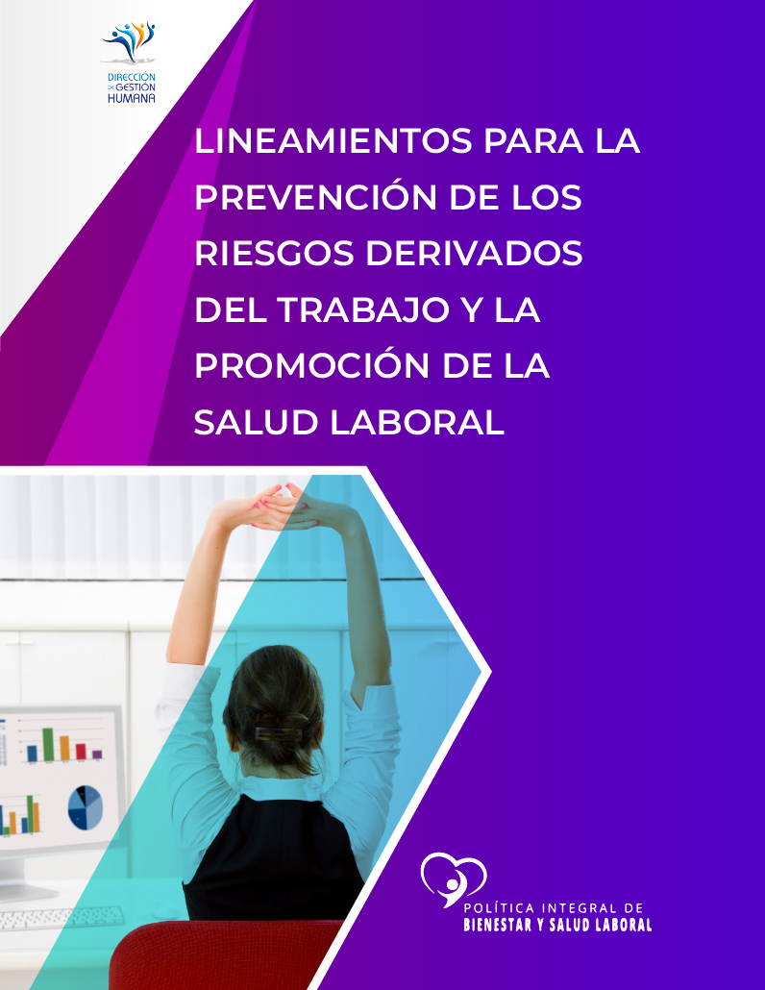

Lineamientos para la prevención de los riesgos derivados del trabajo y la promoción de la salud laboral

Enunciado:

El Poder Judicial en el contexto de la Política de Salud Ocupacional aprobada por Corte Plena en sesión N.º 37-12 celebrada el 29 de octubre del 2012, artículo II, está comprometido con las personas servidoras a proporcionar ambientes de trabajo seguros y saludables, con el fin de prevenir la ocurrencia de los accidentes y enfermedades derivadas de las actividades propias de la administración de justicia.

Como parte de la cultura de seguridad y salud laboral que se desarrolla en este Poder de la República, toda persona servidora es responsable de trabajar en forma segura en cumplimiento de los lineamientos y disposiciones institucionales que se han establecido, así como en apego a los criterios y recomendaciones de las áreas técnicas que por normativa vinculante interna y externa tienen potestad de hacerlas, ante cualquier condición o acción que ponga en peligro la salud y seguridad laboral.

Asimismo, el Poder Judicial deberá cumplir con la responsabilidad patronal regulada por la normativa nacional vinculante, específicamente por:

Constitución Política, artículo 66:
“Todo patrono debe adoptar en sus empresas las medidas necesarias para la higiene y seguridad del trabajo”.

Código de Trabajo, artículo 284:
“Sin perjuicio de lo establecido en otras disposiciones de este código, será obligación del patrono:
- Permitir a las autoridades competentes la inspección periódica de los centros de trabajo y la colocación de textos legales, avisos, carteles y anuncios similares, referentes a salud ocupacional;
- Cumplir con las disposiciones legales y reglamentarias para la capacitación y adiestramiento de los trabajadores, en materia de salud ocupacional;
- Cumplir con las normas, y disposiciones legales y reglamentarias sobre salud ocupacional;
- Proporcionar el equipo y elemento de protección personal y de seguridad en el trabajo y asegurar su uso y funcionamiento.

Directriz 030-MTSS, dirigida al sector público "sobre el cumplimiento de la legislación laboral especial en salud ocupacional", artículo 3:
“Ejercicio de la función pública. Se instruye a los jerarcas de la Administración Central y Descentralizada, para que realicen las siguientes acciones:
  - Cumplir con la normativa técnica y jurídica vigente en el país relativa a los derechos de las personas trabajadoras que nacen a la luz de la legislación especializada en Salud Ocupacional.

  - Identificar y evaluar los factores de riesgos laborales, con el propósito de elaborar y ejecutar el plan de acción en materia de Salud Ocupacional en cada una de sus dependencias (…)”.

En cumplimiento de lo anterior y de aquellas otras que sean vinculantes, el Poder Judicial promoverá los recursos presupuestarios, humanos, tecnológicos, entre otros requeridos, con el fin de garantizar y mejorar de forma continua las condiciones de salud y seguridad en el personal, siempre en busca de alcanzar los objetivos propuestos en materia de seguridad y salud laboral.

Objetivo:

Establecer los lineamientos para la prevención de los riesgos derivados del trabajo y promover la salud laboral en el Poder Judicial con el fin de garantizar ambientes de trabajo seguros y saludables.

Fundamentación:

Los riesgos laborales asociados con la salud y seguridad del trabajo en las oficinas judiciales, labores de campo propias del cargo y las diversas condiciones de trabajo a las que se encuentra expuesto el personal judicial afectan el desempeño laboral y la calidad en el servicio que se brinda desde la administración de justicia.

La preservación y mejoramiento de la salud física y mental en los ambientes de trabajo, se convierte en un reto importante en donde las diferentes instancias del Poder Judicial tienen un rol relevante para fomentar, con sus acciones y decisiones, la transparencia y justicia en todos los ámbitos del trabajo incluida la gestión y el liderazgo de personas.

En el año 2020, se aplicó la Encuesta sobre Condiciones de Bienestar y Salud en el Poder Judicial, dirigida a una muestra representativa de la población judicial; en donde las personas manifestaron estar expuestas a diversos factores de riesgo de seguridad, higiene, ergonomía y psicosocial. Se citan algunos ejemplos tales como carencia de espacio físico, sobrecarga térmica, altos niveles de presión sonora, esfuerzo visual, posturas sedentes, ritmo de trabajo, altas exigencias psicológicas emocionales, la exigencia de esconder emociones, la inseguridad sobre el empleo y sobre las condiciones del trabajo, así como la existencia de ambientes con violencia intralaboral.

Asimismo, dentro de los resultados obtenidos en la encuesta referida, se recalca como positiva, la percepción del personal con respecto a sus jefaturas, sobre la importancia que estas brindan a la gestión de salud y seguridad laboral.

En lo que respecta al cumplimiento del Poder Judicial en relación con la responsabilidad patronal, se identificó que existe aún margen de mejora en la dotación de los equipos de protección personal en aquellos cargos que así lo requieren y de equipo ergonómico para las personas que lo necesiten.

En materia de riesgos del trabajo, los edificios e instalaciones judiciales son percibidos como la fuente predominante de lesiones con incidencia en la emisión de incapacidades de corta duración (menor a 15 días) que es coincidente con que la mayoría de las lesiones sean identificadas como superficiales. En relación con la notificación de los accidentes del trabajo al Instituto Nacional de Seguros, fue reportada por parte de las personas valoradas como baja (solamente el 28% indica que efectúo dicho proceso), lo cual puede estar asociado con el desconocimiento de este procedimiento o con un inadecuado manejo de expectativas por parte de los casos que son remitidos al Instituto Nacional de Seguros.

En cuanto a la prevalencia de dolores o molestias en el cuerpo, destacan la cabeza, la columna vertebral como un solo conjunto (espalda alta, media y baja). Adicionalmente se logró determinar que la espalda es la zona del cuerpo que genera una mayor frecuencia de incapacidades según lo que reportan las personas encuestadas, situación que se encuentra relacionada con la mayoría de las solicitudes de servicio que se atienden desde el Subproceso de Salud Ocupacional, siendo estos los vinculados a la ergonomía.

En lo que respecta a condiciones de salud, se encontraron aspectos asociados al sobrepeso y obesidad en general, lo cual tiene relación directa con los estilos de vida y naturaleza del trabajo que realiza la persona servidora que se caracteriza por ser altamente sedente en la gran mayoría de casos. Asimismo, asocian la existencia de dolor físico al trabajo, lo cual es consistente con la situación detectada, siendo que los trastornos musculoesqueléticos se mantienen entre los primeros motivos de consultas médicas en el Poder Judicial.

Por otro lado, debe considerarse la salud mental, donde se logró identificar la pérdida y trastorno del sueño que experimenta un porcentaje de la población encuestada y que podría estar asociado con las exigencias de la labor realizada. Asimismo, dentro de los aspectos importantes por considerar es el manejo de las emociones y pensamientos asociados con el trabajo que desarrolla la población judicial, el cual es reportado en general como positivo.

Se estima que el abordaje de la salud mental en la población es un tema fundamental para la calidad de vida, ya que las personas con algún tipo de trastorno mental sufren de un trato desigual o diferente por causa de su enfermedad. Ese estigma priva a estas personas del ejercicio efectivo de sus derechos, afecta la igualdad de oportunidades y produce desesperanza.

La violencia extralaboral es un factor de riesgo que tiene incidencia en la seguridad del personal y su bienestar, tanto desde el punto de vista psicosocial, como de exposición a situaciones de crisis que atentan contra la integridad física del personal y que están asociadas con ciertas actividades específicas desarrolladas en este Poder de la República.

Líneas de acción de los Órganos Superiores y jerarcas

- Garantizar el cumplimiento de la normativa legal en el tema de la salud y seguridad laboral para la población judicial.
- Impulsar mediante acciones estratégicas el proveer las condiciones laborales a la población judicial, que le permita tener un trabajo digno, seguro, competitivo, igualitario, accesible e inclusivo y en una cultura de paz.
- Requerir los estudios técnicos que permitan la vigilancia oportuna de las condiciones de trabajo y empleo de las personas trabajadoras judiciales, que les garantice un trabajo digno, competitivo, accesible e inclusivo, que logre captar y estimular la permanencia del personal judicial, considerando las situaciones y condiciones sobrevinientes de salud que puedan surgir.
- Solicitar la creación de procedimientos que permitan dar seguimiento y control, a las diferentes disposiciones, de acuerdo con la normativa existente en el tema de salud y seguridad de las personas trabajadoras.
- Apoyar las diferentes acciones relacionadas con la prevención de los riesgos derivados del trabajo y promover la salud laboral.

Líneas de acción de las Jefaturas

- Ejercer un liderazgo activo y positivo en la promoción de la salud del personal a cargo y de la prevención de aquellas condiciones de riesgo en los espacios de trabajo, que permita eliminar o controlar todas aquellas fuentes generadoras de riesgos asociados con las actividades laborales que desarrolla el personal de sus oficinas.
- Conocer, aplicar y cumplir con la normativa legal relacionada con el tema de la salud y seguridad laboral.
- Apoyar las acciones desarrolladas en su oficina por las diferentes instancias institucionales para la prevención y control de los riesgos laborales, así como, la promoción de ambientes de trabajo seguros y saludables.
- Velar por el cumplimiento de las medidas y disposiciones implementadas en el lugar de trabajo con el fin de reducir la ocurrencia de riesgos del trabajo asociados con accidentes y enfermedades.
- Impulsar en su personal acciones tendientes a gestionar la salud laboral para que desarrollen mejores condiciones de bienestar y calidad de vida.

Líneas de acción de la población judicial

- Toda persona servidora es responsable de trabajar en forma segura y de reportar y resolver cualquier condición o acción que ponga en peligro la salud y seguridad laboral.
- Cumplir con las diferentes disposiciones y medidas establecidas por el Poder Judicial en los entornos de trabajo tanto en edificaciones judiciales como de forma externa a éstas, encaminadas a la prevención y control de los factores de riesgo existentes, así como la promoción de ambientes seguros y saludables.
- Participar activamente y con una actitud asertiva en actividades de prevención y promoción en esta temática.

Líneas de acción de la Dirección de Gestión Humana

- Diseñar campañas de sensibilización e información en la población judicial con relación a la mitigación de factores de riesgo ocupacionales asociados con la ocurrencia de lesiones por accidentes de trabajo y patologías por exposiciones laborales u otras afectaciones a la salud y bienestar del personal.
- Fomentar la generación de competencias en las jefaturas para abordar y prever las situaciones que afecten la calidad de vida de las personas trabajadoras.
- Desarrollar estrategias que fomenten el control ingenieril, el control administrativo, la mitigación, la eliminación o la sustitución de los factores de riesgo y agentes perjudiciales existentes en los ambientes de trabajo generadores de malestar y con potencial de daño para el personal judicial.
- Promover que los espacios de trabajo para el personal judicial y la población usuaria cuenten con condiciones seguras y saludables.
- Establecer mecanismos continuos de revisión del cumplimiento normativo de las edificaciones judiciales con el fin de garantizar que las mismas se ajusten a las necesidades y proyecciones de la administración de justicia.
- Impulsar un modelo institucional que permita la identificación, evaluación y control de los riesgos laborales en los puestos de trabajo del personal judicial, que permita una gestión preventiva, accesible e inclusiva.
- Implementar actividades formativas de capacitación a toda la población judicial en temas como: riesgos del trabajo, prevención de lesiones y/o enfermedades ocupacionales, trastornos musculoesqueléticos, entre otros, asociados con la salud laboral, la prevención y la gestión de riesgos laborales.
- Atender diferentes solicitudes de estudios de evaluación de exposición ocupacional a diferentes factores de riesgo, ya sean psicosociales, higiénicos, ergonómicos o de seguridad.
- Asesorar desde un enfoque estratégico de control de riesgos a las diferentes instancias institucionales en la toma de decisiones tomando en cuenta la salud laboral del personal judicial.
- Fortalecer, desarrollar y potenciar acciones, estrategias y programas tendientes a mantener al personal judicial con las condiciones de trabajo adecuadas. Esto incluye la aplicación de medidas profilácticas administradas por el patrono y la reinserción laboral posterior a la materialización de un riesgo del trabajo u otra afectación de la salud producto del servicio judicial brindado.
- Implementar estrategias que impulsen una cultura institucional de autocuidado asociada con la responsabilidad personal de trabajar en forma segura.

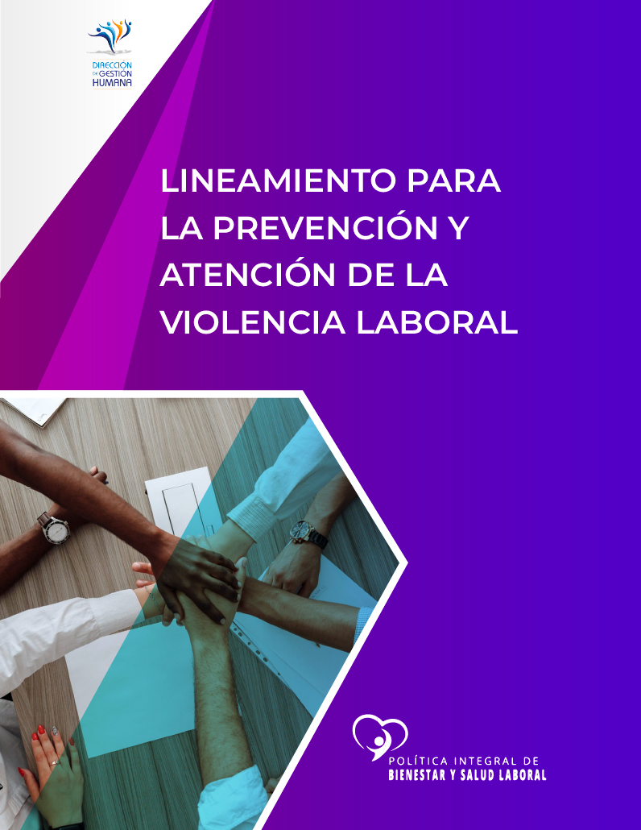

Lineamiento para la prevención y atención de la violencia laboral

Enunciado:

El Poder Judicial promueve ambientes de trabajo seguros y libres de conductas abusivas, violentas, amenazadoras y perturbadoras. No tolera ninguna conducta de acoso, discriminación, faltas de respeto, maltrato o represalias. Por ello se requiere que todo el personal se trate mutuamente con cortesía, cuidado, dignidad, justicia y respeto.

El Poder Judicial espera que las personas coordinadoras y supervisoras ejerzan un liderazgo respetuoso libre de cualquier conducta de acoso laboral, acoso sexual, discriminación, tratos abusivos, arbitrarios, agresivos, autoritarios, impositivos, humillantes, descalificantes o irrespetuosos hacia el personal a cargo.

Para lograrlo, implementará las medidas y los mecanismos de control necesarios que garanticen un ambiente de trabajo libre de cualquier conducta violenta, maltratadora o discriminatoria y que vaya en detrimento de la salud, el bienestar laboral, el buen desempeño y la imagen institucional.

En reconocimiento de esta responsabilidad dispondrá de forma permanente de un conjunto de programas de sensibilización y capacitación para fortalecer la cultura de paz y la comunicación no violenta entre el personal. Asimismo, promoverá los mecanismos alternativos y restaurativos para resolver los conflictos entre el personal, evitando las escaladas de violencia en los ambientes laborales.

Además, establecerá mecanismos efectivos de seguridad para prevenir la violencia extralaboral que amenace la integridad del personal judicial.

Objetivo:

Ofrecer un repertorio de lineamientos para atender y prevenir las prácticas de violencia laboral en las oficinas judiciales, las cuales se constituyen en un riesgo para la salud, seguridad, productividad y trabajo decente.

Fundamentación:

La violencia laboral es un riesgo psicosocial que perjudica la dignidad, la salud y el bienestar de la persona trabajadora. De igual forma, atenta contra el trabajo decente, el desempeño laboral, el trabajo en equipo y la imagen del Poder Judicial. Además, su presencia en los ambientes laborales puede impactar de forma negativa en la eficacia y eficiencia del trabajo mismo.

En el año 2013 la Dirección de Gestión Humana, junto a la Secretaría Técnica de Género, realizó una encuesta institucional a fin de determinar la prevalencia, características y alcances de la violencia y discriminación laboral en el Poder Judicial, en donde se identificaron cinco formas en que se manifiesta la violencia; la más frecuente es la violencia psicológica; le sigue la violencia administrativa; la discriminación por características físicas, origen o apariencia; el hostigamiento sexual; la discriminación por género hacia las mujeres; la discriminación en razón de la orientación sexual y finalmente la discriminación por embarazo o por disfrute de la licencia de lactancia.

Con respecto a los comportamientos asociados con la violencia administrativa, las personas encuestadas mencionaron: “Distribución desigual de la carga laboral, favoritismo en nombramientos y capacitaciones, preferencias y favoritismos generales hacia algunas personas subalternas, impedimento de ascensos, incorrecta asignación de funciones, carencia de materiales laborales, obligatoriedad de laborar sin pago en jornadas extra y negligencia”.

En el año 2020, la Encuesta sobre Condiciones de Bienestar y Salud en el Poder Judicial, dirigida a una muestra representativa de la población judicial consultó si se daban acciones violentas y discriminatorias hacia el personal judicial. Los resultados reflejan que un 11,92% de las personas participantes experimentaban en ese momento, situaciones de violencia y discriminación con una frecuencia de siempre, casi siempre y a veces.

Los comportamientos violentos reportados con mayor frecuencia son: a) intimidación, amedrentamiento y desgaste emocional o intelectual; b) control excesivo de su trabajo, discriminación con respecto al disfrute de sus vacaciones, los horarios, las capacitaciones o los permisos; c) insultos, gritos, comentarios inapropiados u hostiles, en persona o por medios electrónicos -correos, mensajes telefónicos, otros-.

Quienes han sufrido violencia o discriminación indicaron síntomas de cansancio, dolores musculares y de cabeza, trastornos del sueño y ansiedad. A nivel emocional, se mencionó la inseguridad y la desconfianza.

En cuanto a las consecuencias laborales, las personas que han experimentado algún tipo de violencia o discriminación en su lugar de trabajo reportaron que no les incluyen en capacitaciones, que se les excluye de reuniones, enfrentan “trabas” para ascender, sienten pérdida de interés en su trabajo, deseos de renunciar y tienen disminución en su rendimiento laboral.

Las personas que ejercen violencia, según quienes respondieron la encuesta, son en primer lugar las jefaturas femeninas, luego las masculinas y por último la que ejercen compañeras y compañeros.

Según los registros informáticos con los que cuenta la Inspección Judicial, en relación con el acoso laboral, en el año 2020 se tramitaron 46 causas y en el año 2021 se dio trámite a 59 procesos.

Las personas trabajadoras también están expuestas al riesgo de violencia externa en la ejecución de su trabajo por parte de las personas usuarias y personas del entorno donde se desarrolla el trabajo público. En este contexto existen ciertos puestos en este Poder de la República que, por la naturaleza del trabajo, realizan labores fuera de las instalaciones judiciales donde se exponen a situaciones de riesgo con personas usuarias y de la comunidad quienes pueden atentar contra su integridad.

Asimismo, en el acceso a las instalaciones judiciales y dentro de ellas se pueden presentar situaciones de violencia no ocasionadas por una relación laboral, sino por personas externas al personal judicial, como podrían ser disturbios que se generen de las acciones de la administración de justicia y que han requerido la definición de protocolos de actuación para atenderlas.

Líneas de acción de los Órganos Superiores y Jerarcas del Poder Judicial

- Fortalecer la normativa institucional y tomar las medidas apropiadas y acordes para prohibir el acoso y cualquier otra forma de violencia laboral en los distintos ámbitos y despachos del Poder Judicial.
- Promover acciones y decisiones que fortalezcan una cultura interna de salud y seguridad, así como velar porque las jefaturas, jerarcas y demás órganos técnicos cumplan con esta política y participen activamente en desarrollar iniciativas, lineamientos y procedimientos oportunos y orientados a asegurar un medio ambiente de trabajo seguro, saludable y libre de violencia laboral en cada uno de los ámbitos.
- Incorporar la atención y prevención de la violencia laboral como un eje transversal en las formaciones brindadas en el Poder Judicial para todas las jefaturas sin excepción.
- Fortalecer las acciones de prevención y atención oportuna de la discriminación y la violencia laboral, en especial las causas subyacentes y los factores que incrementan la vulnerabilidad de las personas trabajadoras, tales como, el incremento de los riesgos psicosociales en los distintos puestos de trabajo, los estereotipos de género, el abuso de las relaciones de poder, la violencia administrativa, la inestabilidad de nombramientos, los puestos meritorios, entre otras.
- Velar porque se apliquen con prioridad y oportunidad los procedimientos de inspección, investigación y las sanciones correspondientes destinadas a desestimular las prácticas de violencia laboral y a no tolerar represalias contra las personas víctimas y testigos.
- Garantizar que las personas víctimas de la violencia laboral tengan acceso a medidas de apoyo y reparación del daño recibido; incluido el derecho a continuar desempeñándose en un centro de trabajo que asegure su integridad y esté libre de violencia, acoso, discriminación o represalias.
- Requerir a los órganos técnicos responsables que se incluya dentro de los contratos de servicios del Poder Judicial, la obligación de las personas contratistas de garantizar un ambiente de trabajo libre de discriminación, violencia y acoso laboral; así como fomentar el trabajo decente y seguro para todas las personas trabajadoras que ofrecen -mediante esta modalidad- sus servicios.
- Apoyar y procurar los recursos necesarios a fin de prevenir y controlar la violencia laboral mediante los programas de información, educación, formación y otros programas pertinentes.

Líneas de acción para las jefaturas

- Ejercer un liderazgo que elimine las actitudes arbitrarias, agresivas, autoritarias, impositivas o irrespetuosas hacia el personal a cargo. Además, cualquier tipo de acoso laboral, acoso sexual, trato descalificante, humillante, burlas o trato discriminatorio por motivos diversos tales como: raza, etnia, color de piel, edad, género, identidad o expresión de género, orientación sexual, nacionalidad, religión, discapacidad, estado civil o parental, estatus económico o clase social, tipo de vestimenta, entre otros.
- Velar por que no se permita ninguna práctica administrativa o de supervisión que pueda ser abusiva, intimidatoria, discriminatoria y por el contrario crear un entorno laboral basado en el respeto mutuo. Las represalias son una práctica nociva que no se puede tolerar en ningún centro de trabajo.
- Identificar y controlar aquellos métodos, condiciones del trabajo o prácticas administrativas que pueden incrementar el riesgo de violencia laboral; tales como el desequilibrio de cargas , la falta de orden y controles, la sobre exigencia laboral, el trato injusto o desigual, los atrasos injustificados en nombramientos, el abuso en las relaciones de poder, las exclusiones de algunas personas en diversas actividades de oficina, estereotipos de género, barreras en sistemas de comunicación, entre otras.
- Reafirmar ante el personal a cargo, el compromiso con la promoción de un ambiente laboral de respeto y comunicación no violenta.
- Revisar y transparentar los procedimientos de rotación de personal, de manera que los mismos sean empleados de forma exclusiva para atender necesidades fundamentales del trabajo y por ningún motivo el personal pueda sentir temor de que se emplee dicho mecanismo como medida para discriminar o intimidar.
- Atender oportunamente las quejas o reclamos que puedan dar origen a conflictos grupales, o escaladas de violencia laboral que afecten el clima de trabajo; escuchando a las todas las personas involucradas y promoviendo el respeto y la búsqueda de soluciones conjuntas.
- Aplicar los mecanismos alternativos y restaurativos para gestionar oportunamente los conflictos que puedan surgir dentro de la convivencia laboral diaria en los equipos de trabajo.
- Impulsar la participación del personal en programas de sensibilización y capacitación sobre la prevención de la violencia laboral, sobre la política de bienestar y salud, normativa y las estrategias vigentes, y la ayuda prevista para aquellas personas trabajadoras que son objeto de violencia.
- Desarrollar y fortalecer las competencias de liderazgo, comunicación, el manejo del conflicto y el trabajo colaborativo.

Líneas de acción para el personal

- Abstenerse de realizar prácticas o actos de violencia laboral que pongan en riesgo la integridad, y el bienestar de cualquier persona con la que se interactúe en el Poder Judicial. Tales como:
- Insultar, gritar, realizar comentarios inapropiados u hostiles, en persona o por medios electrónicos: correos, mensajes telefónicos, otros.
- Criticar de forma constante, continua cualquier acción del resto del personal.
- Realizar constantes comentarios negativos sobre la vida privada de las personas de la oficina o crear chismes para desprestigiar.
- Burlarse, criticar y hacer bromas de mal gusto por la forma de vestir, características físicas o cualquier otra característica personal que afecten la dignidad de las personas y la imagen del Poder Judicial.
- Descalificar o criticar a las personas cuyo trabajo es bueno y mantienen el trabajo al día.
- Usar las redes sociales, chat o cualquier otro medio para desprestigiar, ofender u ocasionar cualquier daño a la dignidad de las personas trabajadoras.
- Participar o crear bandos para ejercer actos violentos contra otro subgrupo del personal.
- Acosar sexual o laboralmente.
- Participar en los programas de sensibilización y capacitación sobre la prevención de la violencia laboral e informarse sobre la política de bienestar y salud, la normativa existente para prevenir e investigar el acoso laboral y los programas que el Poder Judicial tiene previstos para atender las personas que viven violencia laboral.
- Presentar las quejas por la violencia laboral recibida, ante las instancias disciplinarias correspondientes.
- Cooperar con las jefaturas y el equipo de trabajo en la elaboración de estrategias adecuadas para prevenir la violencia laboral en la oficina.
- Mantener una actitud vigilante de su ambiente de trabajo para detectar cualquier manifestación de violencia y tomar medidas inmediatas para su atención y prevención.

Líneas de acción para la Dirección de Gestión Humana

- Diseñar y ejecutar programas de información y formación permanentes dirigidos a personas trabajadoras sobre la prevención de la violencia laboral.
- Monitorear la problemática mediante encuestas periódicas que incluyan la perspectiva de género y realimenten los programas de prevención.
- Ofrecer asesoría y orientación a las personas y equipos afectados por la violencia laboral.
- Recomendar a la Inspección Judicial la realización de visitas a despachos que presenten algún riesgo de violencia laboral.
- Mantener un programa de capacitación permanente para desarrollar el liderazgo de jefaturas.
- Mantener un programa de capacitación permanente para gestionar saludablemente el estrés y las emociones.
- Coordinar con las instancias correspondientes para que se incluya dentro de los contratos de servicios del Poder Judicial, la obligación de las personas contratistas de garantizar un ambiente de trabajo libre de discriminación, violencia y acoso laboral; así como fomentar el trabajo decente y seguro para todas las personas trabajadoras que ofrecen -mediante esta modalidad- sus servicios.
- Establecer alianzas y coordinaciones con los diferentes centros de capacitación del Poder Judicial, con la finalidad de incrementar los programas para la prevención de la violencia laboral y la promoción de mecanismos alternativos y restaurativos para resolver conflictos.
- Según las posibilidades, ofrecer servicios de salud para ayudar a las personas trabajadoras a manejar los efectos físicos y psicológicos de los incidentes y comportamientos violentos.
- Supervisar y evaluar la eficacia de los programas institucionales para prevenir y mitigar la violencia en los lugares de trabajo.



Lineamiento para la gestión saludable de los conflictos entre el personal judicial

Enunciado

El Poder Judicial está comprometido con el desarrollo de una cultura interna de paz. Para ello, impulsa la prevención y la solución de los conflictos internos de forma oportuna, respetuosa, colaborativa y participativa.

Por ello, la institución pretende implementar nuevas formas para abordar los conflictos, mismos que, de no resolverse adecuadamente, generan un impacto que debilita las relaciones las relaciones interpersonales y el trabajo en equipo, incrementan las posibilidades de que se manifiesten conductas de violencia laboral, se afecte la salud y el bienestar laboral y se constituyen en una fuente de riesgo para la buena marcha de los procesos de trabajo y el servicio público.

Para lograr lo anterior, se promoverán en todos los niveles, mecanismos y buenas prácticas para que las personas trabajadoras se sensibilicen y fortalezcan sus competencias para dialogar, negociar y aplicar muchas otras formas alternativas de resolución de conflictos.

Además, se pretende que las jefaturas junto a sus equipos de trabajo establezcan de manera preventiva, reglas de convivencia entre el personal, de manera autogestionada y participativa, lo que genera un compromiso de las personas con la sana convivencia.
Las jefaturas también establecerán sistemas de gestión positiva del conflicto en sus primeras etapas, de tal manera que no escalen afectando de manera negativa el ambiente laboral. Estas nuevas formas de prevenir y resolver conflictos permiten que todas las personas involucradas tengan la posibilidad de participar en la búsqueda de soluciones integrales a sus necesidades mediante la comunicación honesta, asertiva y empática.

A nivel institucional se fortalecerá el empleo de la filosofía, los principios, los valores y metodologías alternativas y restaurativas, en aras de favorecer la convivencia y la búsqueda creativa y solidaria de soluciones a los conflictos que naturalmente pueden surgen en la dinámica laboral.

Objetivos:

- Ofrecer un conjunto de lineamientos prácticos que impulsen la prevención y resolución pacífica de los conflictos dentro de los ambientes laborales, disminuyendo los impactos que debilitan las relaciones interpersonales y el trabajo en equipo, incrementan las posibilidades de que se manifiesten conductas de violencia laboral, se afecte la salud y bienestar laboral y se constituyen en una fuente de riesgo para la calidad de vida de las personas, la buena de los procesos de trabajo y el servicio público.

- Desarrollar en el personal judicial, procesos a partir de los cuales adquieran conocimientos y capacidades personales para dialogar, escuchar, negociar y buscar soluciones beneficiosas para todas las personas involucradas (lo que se conoce como el modelo ganar-ganar) de manera que se eviten las escaladas de conflictos, la violencia laboral y el impacto negativo que los conflictos no resueltos tienen en la salud de las personas y en su desempeño dentro del Poder Judicial.

- Fortalecer el uso la filosofía, los principios y metodologías alternativas y restaurativas, en aras de favorecer la convivencia y la búsqueda creativa y solidaria de soluciones a los conflictos.

Fundamentación:

El 40% de las solicitudes ingresadas en el año 2021 a la oficina de Ambiente Laboral, correspondió a situaciones relacionadas a conflictos que no han podido resolverse de forma positiva y han escalado; provocando afectaciones importantes en las relaciones interpersonales, en la buena coordinación del trabajo e inclusive en la salud del personal. Se recibieron solicitudes de atención por conflictos entre personas juzgadoras, con jefaturas, con personal subalterno y en algunos casos a los conflictos se le suman conductas irrespetuosas o violentas.

En los estudios de clima laboral, se determina a nivel general que los conflictos en las oficinas se atienden con poca imparcialidad y empatía, y que con poca frecuencia las personas buscan llegar a soluciones beneficiosas para todas las partes. Finalmente, se obtiene que en las oficinas los conflictos no se abordan oportunamente mediante el diálogo sincero, claro y respetuoso.

Los conflictos no resueltos tienden a escalar y a solucionarse empleando mecanismos adversariales, en especial mediante procesos de investigación disciplinaria. Según los registros informáticos con los que cuenta la Inspección Judicial, para el año 2020 se registraron un aproximado de 62 procesos por faltas de respeto entre personas servidoras u otros y para el año 2021 se tramitaron alrededor de 40 causas por el mismo motivo.

Líneas de acción de los Órganos Superiores y jerarcas.

- Establecer directrices para que las jefaturas de los distintos ámbitos apliquen estrategias de prevención de situaciones de conflicto interno.
- Instruir el fortalecimiento de los programas institucionales orientados a la resolución de conflictos del personal, mediante los mecanismos alternativos y restaurativos.
- Facilitar la creación, adecuación o uso de espacios físicos para actividades que promuevan la mejora en las relaciones interpersonales.
- Disponer que las unidades disciplinarias incorporen prácticas restaurativas y de resolución alterna de los conflictos cuando estas sean procedentes.
- Dictar la obligatoriedad para las jefaturas actuales y futuras de participar en los programas de capacitación relacionados con la gestión alternativa de los conflictos, lo que promueve ambientes más saludables en la gestión saludable de conflictos.

Líneas de acción de las jefaturas

- Conocer, divulgar y aplicar los lineamientos establecidos por el Poder Judicial en el tema de resolución alterna de conflictos para la construcción de ambientes de trabajo sanos.
- Definir y consensuar con todo el personal, reglas de convivencia como parte de una estrategia interna para resolver los desacuerdos y situaciones del grupo de manera temprana.
- Garantizar la atención oportuna de las quejas o reclamos o reclamos que se generan en los grupos de trabajo que puedan originar conflictos grupales. En este contexto, se debe crear un espacio seguro, imparcial y respetuoso para el diálogo, la búsqueda de soluciones y compromisos duraderos que favorezcan las relaciones, el trabajo y el cumplimiento de la normativa institucional.
- Promover la participación de todo el personal en espacios de capacitación sobre resolución efectiva de conflictos.
- Participar activamente en programas de formación relacionados con la gestión alternativa de los conflictos lo que promueve ambientes más saludables.

Líneas de acción población judicial

- Gestionar los conflictos de manera oportuna y saludable mediante la comunicación directa con la persona o el grupo correspondiente. Evitar participar o involucrar a terceras personas o promover bandos o alianzas en torno al conflicto que provocan su escalada y la afectación del ambiente laboral.
- Mantener una comunicación asertiva y de constante realimentación con sus jefaturas y equipo de trabajo y escuchar y entender a las otras personas de una manera empática y asertiva
- Participar de manera activa en espacios de capacitación y formación sobre la gestión pacífica y saludable de los conflictos.
- Dentro del contexto de un conflicto, tomar consciencia de los niveles de responsabilidad personal y asumir la cuota de responsabilidad individual eligiendo el diálogo, la negociación y la construcción de acuerdos y soluciones antes de optar por alternativas adversariales que afectan no solamente el ambiente laboral sino además la vida personal.
- Respetar y cumplir los acuerdos tomados por todas las personas involucradas en la situación de conflicto, mismos que fueron tomados de manera libre y a partir de criterios de satisfacción para solucionar un conflicto.
- Contribuir con los procesos de co-creación de buenas prácticas para la resolución saludable de los conflictos a lo interno de la oficina.

Líneas de acción para la Dirección de Gestión Humana

- Ofrecer el programa de resolución alternativa de los conflictos, que incorpora figuras como la mediación y las prácticas restaurativas, mediante el cual las personas trabajadoras que lo requieran puedan participar de forma voluntaria.
- Elaborar una guía institucional para abordar los conflictos entre el personal que integre las metodologías de la resolución alternativa de conflictos y las prácticas restaurativas. Además, que involucre a las jefaturas desde un rol activo en la promoción de estrategias de abordaje para prevención y atención oportuna de los conflictos que emerjan en sus equipos de trabajo.
- Ofrecer o coadyuvar con las unidades de capacitación de los diferentes ámbitos para que se impartan programas de formación orientados a desarrollar las competencias para la gestión saludable de los conflictos personal de competencias para la gestión saludable de los conflictos.
- Verificar que las jefaturas actuales y las que ha futuro sean nombradas, cuenten con las competencias gerenciales y habilidades para la gestión de conflictos y que reciban los programas de capacitación necesarios para desarrollar dichas competencias de manera óptima.

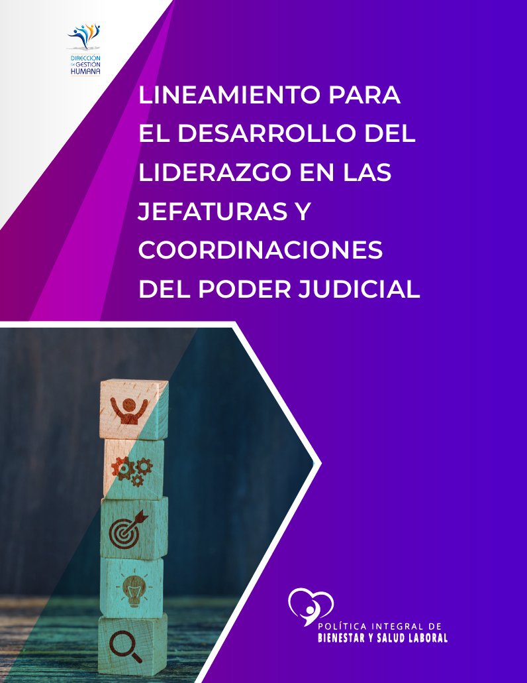

Lineamiento para el desarrollo del liderazgo en las jefaturas y coordinaciones del Poder Judicial

Enunciado:

El Poder Judicial está comprometido con el desarrollo de un liderazgo que optimice las diferentes capacidades de las personas trabajadoras, mediante prácticas de dirección íntegras, eficaces, respetuosas, sólidas y transparentes que apoyen y empoderen al personal en la realización del trabajo mediante la motivación, la participación, la confianza y el reconocimiento al excelente desempeño.

Se espera que las personas líderes del Poder Judicial motiven e inspiren a sus equipos. También se confía en que las jefaturas puedan ayudar a las personas colaboradoras a conectarse con la misión y visión del Poder Judicial, e impulsar su sentido de pertenencia y compromiso.

El Poder Judicial no tolera ninguna práctica de dirección que afecte de forma negativa el entorno de trabajo o que perjudique la salud, la seguridad, la prestación del servicio del personal a cargo, propicie la fuga de personal o sea contraria al trabajo decente. Por el contrario, se espera que las personas que ostentan cargos de jefatura o coordinación prediquen con el ejemplo y sean un referente de integridad, corrección, competencia y diligencia para desempeñar debidamente las funciones encomendadas.

En reconocimiento de esta responsabilidad, el Poder Judicial dispondrá de forma permanente de un conjunto de procedimientos de análisis de puestos, selección, inducción, evaluación del desempeño, capacitación y cualquier otro servicio o estrategia que se considere necesaria para fortalecer el liderazgo en todos los ámbitos.

Los diferentes niveles jerárquicos tendrán la responsabilidad de promover y garantizar el cumplimiento del presente lineamiento.

Las personas jerarcas y jefaturas superiores deberán velar y garantizar que las jefaturas a su cargo cumplan con este lineamiento.

Objetivos:

- Ofrecer un conjunto de lineamientos prácticos para impulsar el desarrollo del liderazgo en jefaturas y coordinaciones.
- Mejorar el compromiso y el bienestar del personal judicial, con el fin de alcanzar la excelencia en la Administración de Justicia.

Fundamentación:

Los cambios en el entorno laboral y social han tenido un impacto fundamental en la trasformación del trabajo. Los cambios abruptos y acelerados implementados para dar continuidad al servicio han exigido el desarrollo de competencias tecnológicas y técnicas, donde las personas líderes han tenido un rol crucial.

En este entorno, las jefaturas se han visto interpeladas a mantener un sistema de trabajo que sea productivo y que también ofrezca seguridad y bienestar a las personas trabajadoras.

Además, las jefaturas han afrontado, como nunca, desafíos para los cuales no se les había preparado y ante los cuales han tenido que cambiar vertiginosamente prácticas, creencias y paradigmas. Dirigir equipos de trabajo en forma remota y garantizar el cumplimiento de los objetivos esperados; diseñar nuevas formas de dirección y supervisión; establecer nuevas prioridades para determinar lo que verdaderamente es esencial; innovar y practicar nuevas formas de relación y colaboración de los equipos de trabajo; otorgar un rol fundamental al poder de la tecnología para continuar trabajando productivamente, son algunos de los desafíos más relevantes que han asumido quienes ocupan cargos de jefaturas.

La nueva normalidad que está emergiendo, luego de la pandemia, invita a reflexionar sobre un escenario futuro en donde no es posible regresar a la organización laboral del pasado, sino que se mantienen escenarios laborales en continua evolución, con cambios en muchas esferas laborales que obligan a las jefaturas y a los equipos de trabajo a mostrar una alta resiliencia y poder de adaptación. Además, es conocida la exigencia del Poder Judicial de hacer más con menos recursos.

Los cambios recientes en las condiciones laborales del personal, producto de las recientes leyes aprobadas (Ley 9635 Fortalecimiento de las Finanzas Públicas, Ley N.º 10159 marco de Empleo Público, Ley 9544 Reforma del Régimen de Jubilaciones y Pensiones del Poder Judicial, la Reforma al Régimen de Pensiones;) han provocado inseguridad y desmotivación por el deterioro de las condiciones laborales y fuga de talento humano. Las jefaturas se convierten en catalizadores de dicho descontento del personal, siendo este un desafío adicional ante el cual deben estar preparadas.

Sumado a los retos y riesgos derivados de la pandemia, también se agrega la información obtenida de la Encuesta sobre Condiciones de Bienestar y Salud en el Poder Judicial (2020) en la cual se detectaron riesgos importantes que deben gestionar las jefaturas; como por ejemplo las altas exigencias laborales; el desgaste y agotamiento del personal; el estrés laboral; la prevalencia de conductas violentas en la cultura institucional, algunas exhibidas por jefaturas; el ausentismo por incapacidades médicas, los conflictos entre el personal que pueden escalar hasta requerir procesos disciplinarios, entre otros riesgos que inevitablemente perjudican la salud y el cumplimiento de los resultados.

Otros riesgos detectados por el Subproceso de Ambiente Laboral en sus abordajes en distintas oficinas son:

- Estilos de liderazgo autocráticos, altamente controladores que pueden constituirse en maltratadores del personal a cargo.
- Jefaturas que carecen de las habilidades para resolver conflictos de los equipos de trabajo. Por ejemplo, en el año 2021, el 35% de las solicitudes recibidas por el Subproceso de Ambiente Laboral para realizar abordajes psicosociales, se debió a conflictos interpersonales.
- Liderazgo debilitado que tiene dificultades para establecer controles, para realimentar el desempeño y para establecer límites según lo normado institucionalmente, como, por ejemplo, al hacer valer los códigos de vestimenta, los tiempos efectivos de trabajo y actitudes respetuosas entre el personal (Subproceso Ambiente Laboral 2020).
- Conductas de acoso laboral o acoso sexual que fueron derivadas al Tribunal de la Inspección Judicial.
- Conductas antiéticas que afectan la confianza del equipo de trabajo y debilitan la imagen institucional.

Líneas de acción de los Órganos Superiores y Jerarcas del Poder Judicial

- Avalar la obligatoriedad de que quienes aspiren a cargo de jefatura o coordinación, desarrollen el conjunto de competencias requeridas para liderar con efectividad el las capacidades del personal trabajador a cargo.
- Velar porque se nombren en los puestos de jefatura y coordinación a personas que posean el liderazgo y la idoneidad comprobada para dirigir equipos de trabajo.
- Propiciar la aplicación de los mecanismos para asegurar que todas las jefaturas y coordinaciones cuenten con evaluaciones del ejercicio de su liderazgo, como un mecanismo de realimentación, aseguramiento de su crecimiento y desarrollo, así como la prevención de los riesgos asociados a una inadecuada gestión.
- Aprobar un plan de sucesión de personas líderes que permita enfrentar con confianza y efectividad el relevo de puestos claves en los diferentes ámbitos de este Poder.
- Promover lineamientos dirigidos a las jefaturas y coordinaciones para que implementen el Programa de Beneficios para las personas trabajadoras.

Líneas de acción de las jefaturas

- Desarrollar las competencias requeridas para liderar con efectividad el personal a cargo, mediante la participación en los distintos programas y formaciones promovidos por el Poder Judicial.
- Garantizar en la gestión diaria, un liderazgo facilitador que permita dirigir y guiar a las personas del equipo hacia el cumplimiento de los objetivos y las metas trazadas, dentro de un marco de confianza, motivación y buenas relaciones interpersonales. Lo anterior de conformidad con lo establecido en el Artículo 13 de la Ley de Control Interno que señala como una de las responsabilidades de los titulares subordinados: "e) Establecer políticas y prácticas de gestión de recursos humanos apropiadas, principalmente en cuanto a contratación, vinculación, entrenamiento, evaluación, promoción y acciones disciplinarias; todo de conformidad con el ordenamiento jurídico y técnico aplicable”.
- Ejercer un liderazgo respetuoso en el trabajo que elimine las actitudes arbitrarias, agresivas, autoritarias, impositivas o irrespetuosas hacia el personal a cargo. Además, cualquier trato descalificante, humillante, burlas o trato discriminatorio por motivos diversos tales como: raza, etnia, color de piel, edad, género, identidad o expresión de género, orientación sexual, nacionalidad, religión, discapacidad, estado civil o parental, estatus económico o clase social, tipo de vestimenta, entre otros.
- Mostrar una actitud de apoyo a las acciones propuestas en la política de equidad de género y la política respetuosa de la diversidad sexual del Poder Judicial, mediante la divulgación de estas y siendo un ejemplo continuo de apego a ellas en el desarrollo de sus labores cotidianas.
- Incorporar los principios de la Justicia Abierta en la gestión de personas, de forma tal que se fortalezca la participación, colaboración y transparencia; con especial énfasis en el cambio de las formas de relación.
- Desarrollar las estrategias de comunicación e interacción con el personal que permitan abrir nuevos espacios de diálogo, redes de trabajo y cooperación para cocrear soluciones y mejoras que favorezcan tanto a las personas como a sus resultados.
- Facilitar el empoderamiento y la participación del personal en la toma de decisiones, en especial sobre aquellos aspectos fundamentales que afectan el trabajo de este.
- Apoyar las nuevas formas de organización del trabajo que faciliten el cumplimiento de los objetivos organizacionales, por medio de la conciliación de la vida personal, familiar y laboral del personal.
- Velar porque el personal judicial labore en un ambiente saludable y seguro, que reconozca que los accidentes y enfermedades de trabajo se pueden y se deben prevenir, que nadie debe realizar ninguna actividad en forma insegura y se debe reportar cualquier condición o acción que ponga en peligro la salud y seguridad (Política de salud y seguridad laboral, aprobada por Corte Plena en sesión N° 37-12 celebrada el 29 de octubre del año 2012).
- Velar por el debido disfrute de las vacaciones. De igual forma, evitar la extensión de las jornadas ordinarias de trabajo para garantizar el descanso y recuperación del personal y prevenir la fatiga crónica.
- Organizar y delegar equitativamente el trabajo para evitar la desmotivación, el desgaste físico o psíquico por sobrecarga laboral o los conflictos en el equipo de personas colaboradoras.
- Ofrecer de manera equitativa para hombres y mujeres oportunidades de capacitación y desarrollo para todas las personas que integran el equipo.
- Prevenir cualquier práctica arbitraria, de inequidad o discriminación en todos los procedimientos desde la selección de personal, el acceso a la información, las oportunidades de desarrollo, la distribución de las tareas, la asignación de horarios y sus cambios, la supervisión y el reconocimiento del trabajo.
- Proceder en todo momento con actitudes y conductas ejemplares para la promoción de los valores institucionales establecidos en el código de ética judicial.
- Garantizar que todas las personas de nuevo ingreso; independientemente del tipo de nombramiento (interino, meritorio, propiedad) y puesto ocupado, reciban el Programa de Inducción del Poder Judicial.
- Implementar prácticas de reconocimiento por el trabajo bien hecho y así incrementar el compromiso, la motivación y la creatividad del personal. Hay que recordar que para que un reconocimiento sea efectivo, debe ser sincero, inmediato, personalizado y relacionado específicamente con el comportamiento a reforzar.
- Promover la importancia del programa de beneficio, entendido este como aquella retribución no económica que una persona trabajadora pueda obtener y cuyo objetivo sea incrementar de manera positiva un mejor ambiente laboral y mejorar su desempeño, así como satisfacer las necesidades personales y familiares.
- Intervenir oportunamente en cuanto presencie o sea informado de comportamientos inadecuados entre el personal, haciendo un llamado al orden y al respeto dentro de la oficina y adoptando cualquier otra medida correctiva. Hay que recordar que todas las correcciones u observaciones de trabajo efectuadas por la jefatura al personal, siempre deben realizarse con autocontrol emocional y cortesía.
- Aplicar los mecanismos alternativos y restaurativos para gestionar los conflictos que puedan surgir dentro de la convivencia laboral diaria.
- Fortalecer el trabajo colaborativo y el aprovechamiento de las habilidades y potencial que poseen las personas colaboradoras a fin de innovar con soluciones, nuevas propuestas y mejoras en el quehacer institucional.

Líneas de acción para el personal

Las personas trabajadoras también pueden aportar al desarrollo del liderazgo de su jefatura, mediante estrategias como:

- Mantener una actitud de colaboración con el equipo de trabajo y la jefatura como una condición básica para alcanzar la excelencia en el trabajo y el mantenimiento de un entorno laboral favorable.
- Mantener y reforzar las buenas prácticas de comunicación con las jefaturas o coordinaciones, que les permitan expresar de forma directa y respetuosa sus disconformidades, preocupaciones o propuestas.
- Alertar oportunamente a su jefatura o coordinación, cuando perciba una situación problemática o un riesgo que pueda afectar el servicio, la seguridad de la información, la integridad de las actuaciones en el despacho y el cumplimiento de los objetivos de trabajo.
- Actuar con iniciativa y proactividad aportando propuestas y soluciones para optimizar los servicios y procesos judiciales.

Líneas de acción para la Dirección de Gestión Humana

- Diseñar y ejecutar programas de información, formación y asesoría permanentes dirigidos a jefaturas y coordinaciones para desarrollar aquellas competencias que resultan necesarias para liderar efectivamente equipos de trabajo. Desarrollar programas dirigidos al liderazgo y empoderamiento femenino para fortalecer prácticas saludables y efectivas.
- Monitorear la calidad del liderazgo institucional mediante encuestas periódicas que realimenten los programas de capacitación.
- Considerar dentro de la evaluación del desempeño de jefaturas y coordinaciones las competencias que integran el liderazgo, como un factor clave para alcanzar la excelencia en la administración de justicia.
- Establecer en coordinación con la Escuela Judicial y las Unidades de Capacitación del Poder Judicial, los planes de desarrollo de personas líderes. Velar porque los perfiles competenciales de los puestos de jefaturas y coordinaciones incorporen dentro de su descripción las competencias que favorezcan el liderazgo como una habilidad fundamental para contribuir con el desempeño, el compromiso y el bienestar del personal.
- Desarrollar una estrategia de motivación y desarrollar un programa de beneficios para ser aplicada por las jefaturas y coordinaciones con sus equipos de trabajo.
- Desarrollar un plan de sucesión de líderes que permita enfrentar con confianza y efectividad el relevo de los puestos claves en los diferentes ámbitos de este Poder.
- Proporcionar los mecanismos de evaluación del ejercicio de liderazgo, como un medio de realimentación, aseguramiento de su crecimiento y desarrollo, así como la prevención de los riesgos asociados con una inadecuada gestión.



Lineamientos de capacitación para el bienestar, la salud y la calidad de vida de la población judicial

Enunciado:

La capacitación será una estrategia propicia para el desarrollo, el fortalecimiento y la educación de la población judicial en contenidos, información, hábitos, competencias, experiencias y otras acciones orientadas a promover el desarrollo de personas sanas, motivadas, con bienestar físico, mental y social; que optimicen los recursos y gestionen los riesgos laborales; que promuevan el respeto, la cooperación y el apoyo social entre ellas, independientemente de la posición jerárquica y el puesto ocupado; que puedan expresar sus preocupaciones, inquietudes y proponer soluciones y sugerencias referentes a las condiciones en las que desempeñan sus tareas. Además, buscará cómo resolver los conflictos de forma pacífica a través del diálogo y la negociación y finalmente conciliar la vida laboral y personal como un estilo de trabajo sostenible en el tiempo.

Objetivo:

- Generar un alineamiento y un compromiso claro y concreto por parte de la alta gerencia, jefaturas, instancias técnicas y las personas servidoras con la promoción permanente de la calidad de vida y el bienestar en el trabajo desde el primer ingreso y hasta el proceso de desvinculación de la persona trabajadora a la organización, por medio de la financiación, promoción, gestión, apoyo y facilitación de espacios de aprendizaje, así como su participación en ellos, para el desarrollo y fortalecimiento de competencias y factores de protección individuales y grupales frente a los riesgos ocupacionales del entorno laboral – judicial y la construcción de una cultura organizacional orientada a la promoción de la salud.

Fundamentación:

Múltiples dimensiones y factores individuales, sociales y organizacionales inciden en la calidad de vida laboral como constructo, a lo que se suma la complejidad contextual, por lo que resulta muy difícil concertar una definición – universal – generalizable de este término.

Lo que sí está claro, es que, en este concepto, confluyen tanto la percepción de las personas trabajadoras sobre sus condiciones laborales, como la configuración objetiva de estas, sean de infraestructura, ambiente, diseño del puesto de trabajo, organización del trabajo, procesos administrativos o factores psicosociales, de género, familiares, financieros, comunitarios, de salud y bienestar, de seguridad social, impacto ambiental, recreacional, nutricional, emocional, entre otros.

Sobre el impacto de estos últimos, la OIT llama particularmente la atención.

El entorno psicosocial está compuesto por “un conjunto de elementos derivados de la relación dinámica entre el individuo, el trabajo y el entorno, que afectan positiva o negativamente su estado de bienestar, acercándolo o distanciándolo de manera sostenida e intermitente al desarrollo de sus potencialidades humanas, así como a su progreso” (Uribe, 2014).

De acuerdo con Uribe (2014), las personas generan mecanismos para evaluar y enfrentar los elementos de su entorno psicosocial. Cuando existe un equilibrio entre las condiciones de este y las capacidades personales, tales mecanismos favorecen el bienestar de las personas trabajadoras, entendido este como el conjunto de “características positivas y duraderas que permiten a individuos y organizaciones prosperar” en diferentes dimensiones (físicas, psicológicas y económicas, entre otras (Well-being Institute, University of Cambridge, citado por INCAE, 2019).

Cuando persiste el desequilibrio, “el proceso se convierte en una paulatina pérdida o desgaste de destrezas y habilidades tanto físicas y psíquicas”, provocando un deterioro de la calidad de vida laboral (CVL), la cual está asociada tanto a las condiciones de trabajo como a la percepción o experiencia psicológica de estas condiciones por parte del colectivo laboral, así como con su impacto en el bienestar individual y en los resultados organizacionales.

Por lo tanto, cuando hablamos de calidad de vida laboral nos referimos al menos a dos dimensiones, una objetiva, vinculada con aspectos organizacionales; y otra subjetiva, asociada a los procesos psicosociales a través de los cuales las personas experimentan y se relacionan con el entorno laboral (Segurado y Agulló, 2002). Ésta también podría tener incidencia en la satisfacción laboral, la cual se podría definir como un estado de felicidad en relación con el desempeño en el espacio de trabajo y su entorno.

A este escenario se adicionan los acontecimientos extralaborales que vivencian las personas en su plenitud, resultando que todas las situaciones que afectan fuera del ámbito de trabajo tienen el potencial de afectar la dinámica laboral y viceversa, en una relación de interdependencia.

De lo anterior se desprende que la búsqueda de una mejor calidad de vida en el trabajo responde a un interés común por hacer compatibles los intereses de la organización con las demandas y expectativas de sus integrantes en al menos cuatro dimensiones que, de una manera integradora, OMS señala como avenidas de un entorno laboral saludable, a saber: ambiente físico de trabajo, entorno psicosocial de trabajo, recursos personales en el trabajo y participación de la organización en la comunidad.

Cada uno de estos factores debe ser revisado y atendido a la luz de las características de cada contexto laboral. En el caso concreto del Poder Judicial, diferentes estudios confirman que la configuración de los riesgos ocupacionales vinculada al contexto de trabajo exige a priori, y de manera evolutiva, una serie de competencias de orden complejo, potenciadoras de la salud, el bienestar laboral y el desarrollo de las personas en su plenitud humana, ciudadana y laboral.

Algunos de los riesgos que se han identificado en el entorno laboral son:
- Las exigencias psicológicas emocionales, inseguridad por el futuro, conflicto; lo que puede generar vulnerabilidad al estrés, depresión y tendencia a la violencia.
- Pérdida de la vitalidad y la salud en general, exigencias psicológicas cuantitativas y cognitivas, ausentismo que puede degenerar en la población inadecuados hábitos higiénicos, alimentación desbalanceada, alcoholismo, fumado, estrés, sedentarismo, problemas financieros, fatiga, entre otros.
- Sobreendeudamiento que puede provocar estrés, ausentismo, crisis asociadas con la salud financiera deficiente, problemas familiares (violencia intrafamiliar, divorcios, separación de la pareja y/o de las hijas e hijos y otras personas allegadas), pérdida de vitalidad y la salud en general, alcoholismo, fumado, fatiga y otras enfermedades asociadas, entre otros.
- Doble presencia e inseguridad por el futuro y exigencias psicológicas cognitivas (anclado al aprendizaje permanente y las posibilidades de desarrollo) que pueden provocar situaciones de estrés, conflicto, desesperanza, depresión, acoso laboral, entre otros.
- Exposición a factores de riesgo laboral derivados de las actividades propias de las diferentes clases de puestos de la institución, que conlleva a elevar la posibilidad de ocurrencia de riesgos del trabajo con afectación directa en la salud y seguridad de las personas servidoras.

Es así como, en su condición de empleador, el Poder Judicial comparte con su personal la responsabilidad por generar condiciones de trabajo y empleo, así como acciones encaminadas a “Mejorar la idoneidad competencial, el compromiso y el bienestar del personal judicial”, con el fin de contribuir al logro de la excelencia en la Administración de Justicia según se establece en el Plan Estratégico Institucional 2019-2024.

La generación de estas condiciones, estrategias y acciones demanda la gestión conjunta y articulada de los diferentes subprocesos y unidades que comprenden la Dirección de Gestión Humana, integrando inclusive a otras Direcciones, Departamentos institucionales, Secretarías, Consejos, Corte, jefaturas y la población en general.

Sin lugar a dudas la capacitación supone un rol fundamental para que una organización como el Poder Judicial logre contar con personas sanas, motivadas y con bienestar físico, mental y social; que optimice los recursos y gestione los riesgos laborales; que promuevan el respeto, la igualdad de género, la cooperación y el apoyo social entre el personal, independientemente de la posición jerárquica y puesto ocupado; que puedan expresar sus preocupaciones, inquietudes y proponer soluciones, sugerencias referentes a las condiciones en las que desempeñan sus tareas. Así como resolver los conflictos de forma pacífica, a través del diálogo y la negociación y finalmente conciliar la vida laboral y personal como un estilo de trabajo sostenible en el tiempo.

El logro de lo anteriormente expuesto implica el involucramiento corresponsable y acompañado de las personas trabajadoras en el fortalecimiento de sus condiciones personales en función de las demandas del contexto laboral y social donde se desenvuelve. Así como el facilitar a las mujeres las condiciones laborales que les permita contar con un sistema de igualdad y participación, así como generar en los hombres un mayor involucramiento en las actividades familiares que produzcan un sistema social colaborativo. Un compromiso permanente de la organización y de sus instancias involucradas que favorezca políticas y regulaciones internas que promuevan las condiciones descritas, así como liderazgos saludables y acciones de capacitación orientadas al logro de estas condiciones.

Líneas de acción de los Órganos Superiores y jerarcas del Poder Judicial

- Reconocer la capacitación como un mecanismo esencial para la aplicación e implementación de la Política de Bienestar y Salud
- Respaldar los lineamientos de capacitación para la promoción del bienestar, la salud, la igualdad de género y la calidad de vida, así como para la prevención de riesgos ocupacionales y psicosociales la de la población judicial.
- Asignar recursos para la capacitación en temas relacionados con la promoción del bienestar, la salud, la calidad de vida laboral; así como la prevención de riesgos ocupacionales y psicosociales de la población judicial en cumplimiento de la Política Integral de Bienestar y Salud Laboral.
- Requerir de las instancias encargadas de la formulación presupuestaria, así como de los centros gestores, que contemplen la asignación suficiente de recursos para garantizar el acceso a capacitación en temas de prevención de riesgos laborales, bienestar, salud, igualdad de género y calidad de vida por parte de la población judicial en consideración de las necesidades de esta, conforme a la configuración de riesgos que prevalezca en la organización y las exigencias derivadas del contexto.
- Promover y autorizar la participación del personal en las actividades formativas que se gesten y estén orientadas a la prevención de riesgos laborales, el bienestar, la salud y la calidad de vida de la población judicial.
- Coordinar, en conjunto con la Dirección de Gestión Humana, la Escuela Judicial o las Unidades de Capacitación, acciones preventivas mediante procesos de capacitación que promuevan, favorezcan y provoquen la adopción de visiones, acciones, actitudes y estilos de vida enfocados hacia el bienestar, la salud integral y calidad de vida de la población judicial, como factor de protección frente a los riesgos ocupacionales del entorno laboral – judicial.

Líneas de acción de las jefaturas

- Promover y autorizar la participación del personal en las actividades formativas que se gesten y estén orientadas a la prevención de riesgos laborales, el bienestar, la salud y la calidad de vida de la población judicial.
- Procurar, desde las acciones y la toma de decisiones, ambientes laborales sanos que faciliten la identificación de riesgos laborales y psicosociales, así como la valoración de posibles soluciones formativas, en coordinación con los entes institucionales que corresponda.
- Respetar los espacios de capacitación, la participación libre y activa de las personas según sus necesidades, ambiente y condiciones de trabajo.
- Buscar un equilibrio entre las oportunidades de capacitación y las tareas asignadas, de modo que no se sobre cargue a la persona trabajadora.
- Procurar que las personas que no tengan asignado equipo tecnológico cuenten con el espacio y las condiciones necesarias para que pueda recibir la capacitación cuando esta se realice en modalidad virtual.
- Impulsar una cultura organizacional donde el bienestar, la igualdad de género y la salud integral sean una prioridad.

Líneas de acción de la población judicial

- Asumir un compromiso individual y grupal por medio de la autogestión y la autoformación en temas de prevención de riesgos laborales, salud, bienestar y calidad de vida.
- Velar por el bienestar, la salud y la calidad de vida, las cuales deben ser una prioridad para cada persona servidora judicial
- Participar activamente en los programas de formación y capacitación asociados con los temas de riesgos laborales, salud, bienestar y calidad de vida.
- Aprovechar los recursos que pone a disposición el Poder Judicial para autogestionar y autoformarse en la prevención de riesgos laborales, salud, bienestar y calidad de vida.

Líneas de acción de la Dirección de Gestión Humana:

- Garantizar que esta política se vea reflejada en los programas de inducción.
- Reforzar el uso de la modalidad virtual en la capacitación y así incrementar su cobertura para que el personal de todas las oficinas judiciales pueda beneficiarse de la oferta de capacitación virtual, sin importar la zona geográfica donde esté destacado; como un mecanismo que favorezca la flexibilidad laboral y la conciliación de la vida laboral y familiar.
- Desarrollar por medio de campañas informativas, programas de formación e iniciativas, con perspectiva de género, la promoción de la autogestión del bienestar, la salud, y calidad de vida desde un enfoque de corresponsabilidad.
- Facilitar la promoción y divulgación continua de actividades de capacitación sobre temas de salud, bienestar laboral, conciliación de la vida laboral y familiar, calidad de vida y prevención de los riesgos ocupacionales.
- Desarrollar estrategias que provoquen una participación equitativa e igualitaria de hombres y mujeres en las actividades de capacitación.
- Garantizar la asignación de recursos para la atención prioritaria de los planes de trabajo y actividades orientadas a la capacitación del personal en temas de prevención de riesgos, bienestar, salud y calidad de vida como factor de protección frente a los riesgos ocupacionales y psicosociales del entorno laboral – judicial.
- Promover la salud financiera como factor de protección y herramienta esencial para el bienestar personal, laboral y social de las personas trabajadoras judiciales.
- Brindar atención psicosocial, en conjunto con las instancias técnicas responsables, al personal judicial en situación de sobreendeudamiento y crisis asociada con dificultades en el manejo de las finanzas personales.

Líneas de acción de la Escuela Judicial y las Unidades de Capacitación:

- Aplicar el Diseño Universal de Aprendizaje para facilitar el acceso de toda la población judicial, mediante estrategias que contemplen todas las condiciones posibles que presenten las personas (discapacidad, género, grupo etario, cultura, personas adultas mayores, entre otras).
- Contemplar la prevención de riesgos laborales, el bienestar, la salud y la calidad de vida de la población judicial en la ejecución de los procesos de enseñanza aprendizaje, incluyendo la perspectiva de género.
- Incluir en su planificación anual y conforme el contexto lo demande, el bienestar, la salud y la calidad de vida de la población judicial en la ejecución de los procesos de enseñanza aprendizaje, tanto de manera transversal como en el desarrollo específico de acciones formativas dirigidas a su promoción y fortalecimiento. Lo anterior, por medio del diseño (didáctico y logístico), ejecución y evaluación de programas y actividades de aprendizaje que respeten, promuevan, favorezcan y provoquen la adopción de visiones, acciones, actitudes y estilos de vida enfocados en el bienestar, la salud integral y la calidad de vida por parte de las poblaciones judiciales a las que se dirigen.
- Coordinar con la Dirección de Gestión Humana las necesidades de capacitación en esta línea, de modo que se optimicen los recursos institucionales y se aproveche al máximo la capacidad técnica instalada en relación con los temas de interés.
- Generar programas de educación permanente en el manejo saludable de las finanzas personales como un mecanismo de prevención y atención del riesgo que supone un sobreendeudamiento, por medio de la alfabetización financiera de la población judicial y la adopción de prácticas saludables en relación con el manejo de las finanzas personales. Esto en coordinación con la Dirección de Gestión Humana.

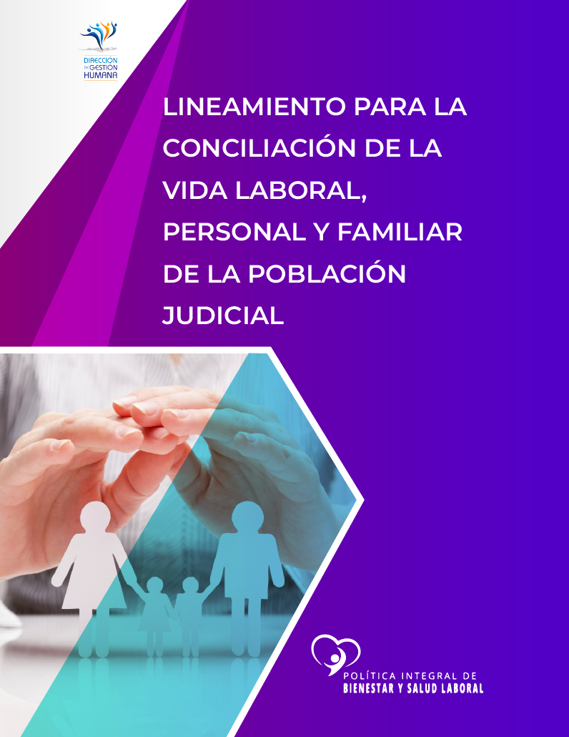

Lineamiento para la conciliación de la vida laboral, personal y familiar de la población judicial

Enunciado:

El Poder Judicial debe velar por el cumplimiento de la conciliación de la vida laboral, personal y familiar de las personas trabajadoras, mediante la emisión de directrices, normas y leyes que promuevan el balance de los elementos personales y laborales. Debe procurar que las personas cuenten con mecanismos seguros y flexibles para realizar el trabajo, pero a la vez puedan atender otras necesidades, esto será posible mediante la flexibilidad laboral, horarios alternos, el teletrabajo, la jornada continua, entre otros elementos que conlleva el programa de beneficios.

Asimismo, es importante que el Poder Judicial facilite la participación equilibrada de mujeres y hombres en la vida familiar y el trabajo, lo que puede lograrse mediante el rediseño y reorganización del sistema laboral, lo que permitirá la igualdad de oportunidades, variar los roles, los estereotipos tradicionales y a la vez que se cubran las necesidades de atención y cuidado de las personas dependientes.

Por su parte, las jefaturas pueden contribuir en este proceso mediante la valoración de aquellos puestos de trabajo que puedan ser teletrabajables según lo dispuesto en el “Reglamento para regular la modalidad de prestación de servicios en teletrabajo en el Poder Judicial”, aprobado por Corte Plena en sesión Nº7-2021, celebrada el 15 de febrero del 2021, artículo XVIII y comunicado mediante Circular N°36-2021, que promueva que las personas puedan atender necesidades personales, familiares y a la vez la realización de las tareas asignadas.

El Poder Judicial debe ser garante de los derechos de las personas trabajadoras regulados constitucionalmente, en cuanto a facilitar las mejores condiciones en su trabajo, conciliando su vida personal y laboral, sin detrimento de la calidad del servicio público. Existe normativa nacional e internacional que impulsa claramente este esfuerzo por generar mayor equilibrio en la vida laboral y que las necesidades de las personas también puedan ser atendidas de forma integral y adecuada.

Tanto las jefaturas como la jerarquía del Poder Judicial tendrán la responsabilidad de promover y garantizar el cumplimiento del presente lineamiento.

Objetivo:

- Impulsar una serie de medidas laborales que favorezcan el balance del ámbito del trabajo con la vida personal y familiar.

Fundamentación:

En Costa Rica se aprobó la Ley Nº 9862 para la Conciliación de la vida familiar y laboral (19-06-2020), la cual plantea lo siguiente: “El Estado elaborará, ejecutará y evaluará una política pública que promueva, en las instituciones públicas, el sector privado, las familias y demás instancias de la sociedad, la sensibilización, concienciación, capacitación y la adopción de medidas concretas que posibiliten la conciliación de la vida familiar con la vida laboral y la corresponsabilidad familiar”.

La conciliación pretende que se facilite que cualquier persona trabajadora, hombre y mujer, pueda mantener al mismo tiempo una carrera laboral y/o profesional plena y a la vez ejercer su derecho al cuidado de su familia, el desarrollo de su personalidad, su formación o el disfrute de su ocio y tiempo libre.

Para que esta conciliación personal, familiar y laboral sea real y efectiva se requiere de un rediseño y reorganización de los sistemas laboral, educativo y social.

De acuerdo con los datos recopilados en la Encuesta sobre Condiciones de Bienestar y Salud en el Poder Judicial realizada en el año 2020, al indagar si las personas trabajadoras deben realizar labores de cuido o educación de sus hijas e hijos, nietas y nietos u otros familiares menores de edad, un 33.84% indicó que siempre, el 9.09% indicó que casi siempre y el 15.28% indicó que a veces.

Asimismo, se encontró que el 60% indicó que siempre tiene que encargarse de tareas del hogar, el 18.43% que casi siempre y un 14.14% manifestó que a veces.

El Poder Judicial debe constituirse en un garante de este derecho laboral, ya que las cifras del aumento de jubilaciones para mejor servicio, la fuga de talentos y las renuncias laborales, son reflejo del desgaste físico y psicológico que enfrenta la población judicial, de ahí la necesidad de trabajar firmemente en la consolidación de ese equilibrio personal y laboral.

Líneas de acción de los Órganos Superiores y jerarcas del Poder Judicial

- Instar el establecimiento de normativas que favorezcan el equilibrio de la vida laboral, personal y familiar de las mujeres y hombres que laboran en la organización.
- Respaldar los lineamientos que promueven el programa de beneficios para que las jefaturas y coordinaciones lo apliquen con las personas colaboradoras, tales como la flexibilidad laboral, el teletrabajo, entre otros.
- Instar a las instancias técnicas correspondientes a revisar las condiciones de trabajo que afectan el equilibrio psico-laboral de la población judicial, que se ha manifestado con el aumento del ausentismo laboral y de las incapacidades de salud.

Líneas de acción de jefaturas

- Programar los espacios de trabajo necesarios para conocer a las personas de su equipo y realizar una escucha activa de las necesidades personales y familiares, considerando además variables como género, grupo etario, entre otros.
- Utilizar los canales oficiales de comunicación dentro del tiempo laboral.
- Autorizar el teletrabajo en la población que pueda acceder y desee realizarlo.
- Promover acciones dirigidas a implementar el programa de beneficios en su equipo de trabajo.
- Promover el derecho al disfrute oportuno de vacaciones.
- Garantizar personal para sustituciones.
- Realizar convocatorias de reuniones, inducciones y/o formaciones únicamente dentro del horario laboral.
- Respetar los descansos de la persona colaboradora.
- Promover la desconexión laboral de las personas que trabajan tanto presencialmente como en modalidad de teletrabajo.

Líneas de acción de población judicial

- Aprovechar las actividades que favorecen la desconexión laboral y promueven la salud integral.
- Realizar una administración efectiva del tiempo y así cumplir eficazmente los propósitos, para lograr la desconexión de las tareas laborales, tanto en trabajo presencial como en el teletrabajo.
- Informar oportunamente a la jefatura las situaciones que dificulten el cumplimiento de las tareas asignadas.
- Asumir el trabajo desde el compromiso y cumplir el horario laboral.
- Solicitar el apoyo psicosocial cuando identifique que las situaciones laborales y personales que enfrenta afectan su equilibrio emocional y mental.
- Realizar actividades recreativas, lúdicas y de entretenimiento en el tiempo libre, para permitirse tiempo de descanso de calidad.
- Definir prioridades que permitan dar respuesta a las situaciones tanto personales como laborales.
- Tener pausas activas durante la jornada laboral que le permita mejorar la concentración y la gestión del estrés.
- Disfrutar su tiempo de vacaciones desde el descanso pleno.
- Realizar actividades que contribuyan con su salud física y mental.

Líneas de acción de la Dirección de Gestión Humana:

- Realizar los estudios técnicos de las condiciones de trabajo de la población judicial, considerando variables como género, grupo etario, entre otros, que están incidiendo en el balance de la vida laboral y personal.
- Generar los espacios de discusión y revisión de la normativa institucional que concrete lineamientos para la aplicación del programa de beneficios.
- Desarrollar iniciativas y programas de capacitación en materia de protección y promoción de las responsabilidades familiares y de cuidados a personas en condiciones de dependencia, en busca de la equidad de género y la corresponsabilidad familiar.
- Orientar a las jerarquías y jefaturas sobre la importancia de la conciliación laboral y las responsabilidades familiares.

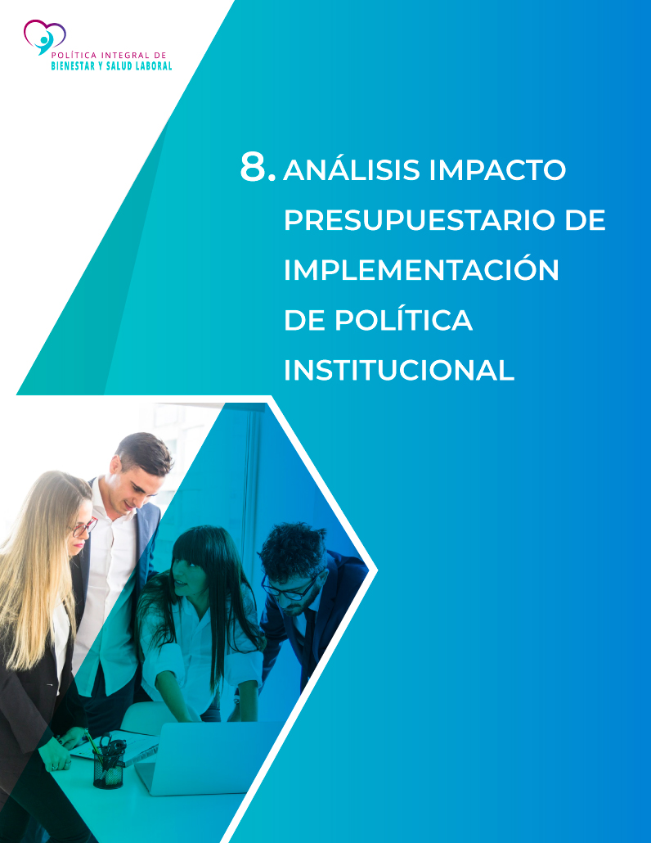

ANÁLISIS IMPACTO PRESUPUESTARIO DE IMPLEMENTACIÓN DE POLÍTICA INSTITUCIONAL

Según lo establecido en el Plan de Acción 2023-2024 de esta política se requiere una persona que realice las labores de implementación y seguimiento de las acciones ahí definidas, para de esta forma asegurar que todas las actividades planteadas se logren consolidar y ejecutar de acuerdo con el cronograma. Se proyecta un costo aproximado en pago de salarios de esa persona encargada de la siguiente tabla:

Tabla N°14
Pago de salario de la persona encargada
Recurso Humano | Salario Anual | Costo Total  (2023-2024)
1 recurso profesional 2 | ¢ 34.714.822 | ¢ 69.429.644
TOTAL DE SALARIOS |  | ¢ 69.429.644

Es importante indicar que la estimación está basada en los salarios del presente año -2022-, siendo que para el 2023 no se tiene previsto aumento por costo de vida y para el año 2024 no se tiene información por parte del Ministerio de Hacienda, ente rector a nivel de gobierno. Se incluye las necesidades de recurso humano con licencia con goce de salario.

Además, es importante indicar que, para generar la sostenibilidad de esta política, una vez finalizado el año 2024, la Institución deberá valorar los recursos que se solicitaron para el proyecto de forma ordinaria, toda vez que, con la capacidad operativa ordinaria actual, hay limitación del recurso humano que puede afectar el cumplimiento de las metas y objetivos trazados.

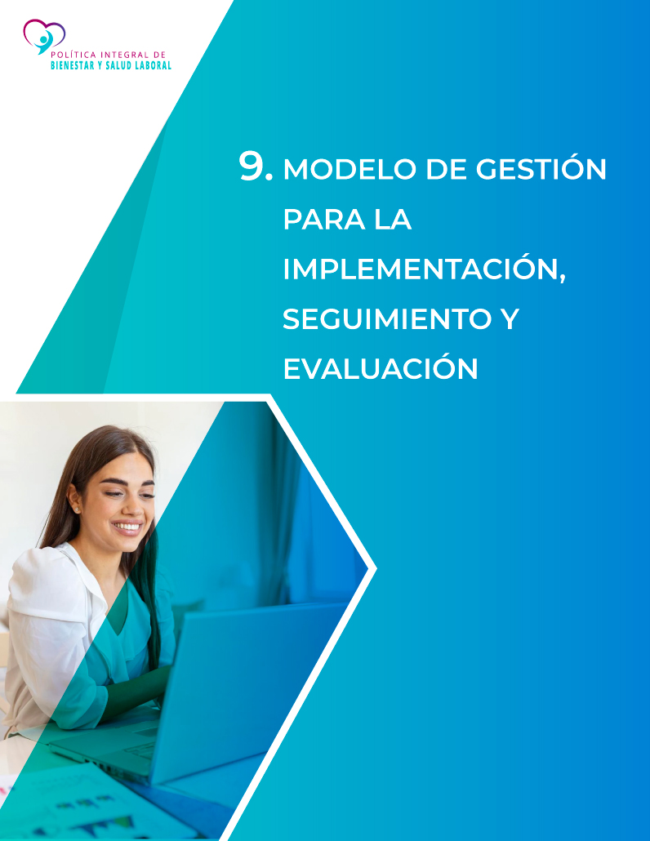

MODELO DE GESTIÓN PARA LA IMPLEMENTACIÓN, SEGUIMIENTO Y EVALUACIÓN

Esta política tiene como antecedentes el acuerdo de la sesión de Corte Plena N° 15-18 celebrada el 16 de abril del año 2018, con respecto del derecho a las medidas profilácticas en el Poder Judicial y el Diagnóstico Situacional realizado en el año 2018, para formular el Plan Estratégico Institucional (PEI) 2019-2024. Ambas situaciones permitieron visibilizar la preocupación por el deterioro de la salud y el bienestar de las personas trabajadoras del Poder Judicial generan la imperiosa necesidad de formular una Política Integral de bienestar y salud laboral.

El tema de la profilaxis es un asunto de interés organizacional, por cuanto existen condiciones laborales de las personas trabajadoras judiciales que obligan a considerar la importancia de la prevención, entendida ésta como el conjunto de actividades o medidas adoptadas o previstas en todas las fases de la actividad de la organización, con el fin de evitar o disminuir los riesgos derivados del trabajo.

La prevención y gestión de riesgos es uno de los temas prioritarios de esta política, que tiene como fin generar una serie de acciones en varias instancias: Órganos Superiores, Jefaturas, Personal Judicial y la Dirección de Gestión Humana, entre otros entes, con el fin de mejorar la seguridad y salud de las personas trabajadoras para lograr mayor calidad de vida laboral y personal.

El diseño e implementación de la Política Institucional de Bienestar y Salud Laboral, es una acción estratégica de cara a la continuidad de la administración de justicia y de la responsabilidad social asumida por el Poder Judicial con la población trabajadora. Además, esta política debe desarrollarse teniendo en cuenta la perspectiva de género, la igualdad y equidad de género, considerada un eje transversal de la misma.

Algunos datos con los que se cuenta para justificar la importancia de tener lineamientos en el tema de bienestar y salud están relacionados con factores de riesgo como son: el ritmo excesivo de trabajo, la repetición de tareas o monotonía, la comunicación escasa o distorsionada en los ambientes de trabajo, las relaciones interpersonales conflictivas, la discriminación sexual, estilos de mando autoritario, condiciones ergonómicas o de seguridad inadecuadas, el deterioro salarial, la reforma de las jubilaciones y de recientes leyes que afectan el empleo público, la violencia y hostilidad que se recibe por parte de las personas usuarias. Todos ellos son ejemplos de causales específicas de riesgos psicosociales, los cuales están presentes en mayor o menor medida en las condiciones de trabajo que afronta el personal judicial.

De esta manera, la Política Integral de Bienestar y Salud Laboral viene a dar respuesta a la necesidad de coadyuvar en las situaciones que enfrenta la población judicial, para generar un mejoramiento de las condiciones laborales, familiares y personales de esta población y a su vez producir un impacto en la calidad de vida de estas personas y además un mejoramiento en el servicio que se brinda.

En esta línea, el modelo de gestión que se propone refiere a un conjunto de procesos, prácticas, estrategias y herramientas que se van a utilizan para administrar eficazmente el proyecto de la Política Integral de Bienestar y Salud Laboral.

Para implementar, seguir y evaluar la gestión, se proponen los siguientes pasos:
- Identificar los objetivos y metas: Es importante definir los objetivos y metas que se quieren lograr con la implementación de la gestión laboral. Por ejemplo, se puede querer mejorar la productividad, reducir la rotación de personal o mejorar la satisfacción de los empleados.
- Desarrollar un plan de acción: Una vez identificados los objetivos y metas, se debe desarrollar un plan de acción para alcanzarlos. Este plan debe incluir las actividades específicas que se llevarán a cabo, los plazos para realizarlas y los recursos necesarios para llevarlas a cabo.
- Implementar el plan: Una vez desarrollado el plan de acción, se debe implementar en la organización. Es importante que se involucren a los empleados y se les informe de los cambios que se llevarán a cabo para que puedan adaptarse adecuadamente.
- Realizar seguimiento y evaluación: Durante la implementación del plan, se debe realizar un seguimiento continuo para asegurarse de que se están alcanzando los objetivos y metas establecidos. Es importante hacer ajustes si se identifican desviaciones o problemas en la implementación.
- Retroalimentación y mejora continua: Después de haber implementado el plan, es importante retroalimentar a los empleados y a la organización en general. Esto permite identificar qué aspectos se deben mejorar y qué se ha logrado. Además, se puede utilizar esta retroalimentación para hacer ajustes en el plan y asegurar que la gestión laboral siga mejorando continuamente.

Este modelo de gestión permite una administración y ejecución más eficiente y efectiva de la política. Al contar con una serie de temas prioritarios, líneas de acción y lineamientos específicos, resultantes del diagnóstico, se trabaja en un plan de acción para el 2023 y para el 2024, el cual se presenta en el capítulo siguiente, donde se incluyeron objetivos operativos, metas, indicadores, la asignación de recursos, actividades y coordinaciones específicas para lograr las metas. Permitiendo la optimización del uso de los recursos.

Con este modelo de gestión se identificaron por parte de todas las jefaturas de los subprocesos participantes los recursos disponibles y se realizó una asignación de forma adecuada para maximizar su uso, tomando en cuenta el aprovechamiento del presupuesto, el uso de tecnología, la optimización de procesos y la gestión del talento humano para lograr cada objetivo operativo.

Por último, para facilitar la medición del desempeño y la evaluación de resultados, se adapta la metodología Scrum (véase anexo 2) que se enfoca en la planificación y gestión de diferentes “sprint de actividades”, los cuales se ven integrados en un "tablero scrum" o "kanban board", siendo una matriz basada en el sistema kanban japonés de gestión visual de tareas. El uso de la matriz de control se utiliza para visualizar el flujo de trabajo de un equipo durante un sprint, y ayuda a los miembros del equipo a tener una comprensión clara de qué tareas están en progreso, qué tareas han sido completadas y qué tareas están pendientes.

Al establecer los objetivos y metas específicas, las actividades específicas y así asignar los recursos adecuados, se logra medir los resultados de manera sistemática, con la posibilidad de identificar en el tiempo los procesos que funcionan bien y los que necesitan mejoras, lo que permite una toma de decisiones con información directa y de forma estratégica.

Como se indica anteriormente, con estas acciones el modelo de trabajo instaurado dentro de los diferentes equipos de Gestión Humana a cargo de la Política Integral de Bienestar y Salud Laboral se pretende favorecen en torno a la mejora continua ya que se pueden identificar los procesos que no funcionan de manera adecuada y establecer planes de mejora continua en las reuniones de jefaturas a efectuarse cada quince días, en las cuales cada líder de cada objetivo operativo daría su aporte desde el “tablero scrum” para seguir el pulso de cada actividad planteada y propuesta. Esto permite que la organización se adapte y mejore de manera constante para enfrentar los desafíos del entorno.

En resumen, el modelo de gestión se presenta como una estructura integral que permite coordinar y optimizar los recursos disponibles para alcanzar los objetivos operativos y metas de la Política Integral de Salud y Bienestar Laboral de manera eficiente y efectiva, en esta línea, posibilitando una gestión más eficiente, la optimización del uso de los recursos, facilitando la medición del desempeño y la evaluación de resultados, y favoreciendo la mejora continua. Brindando eficacia y competitividad.

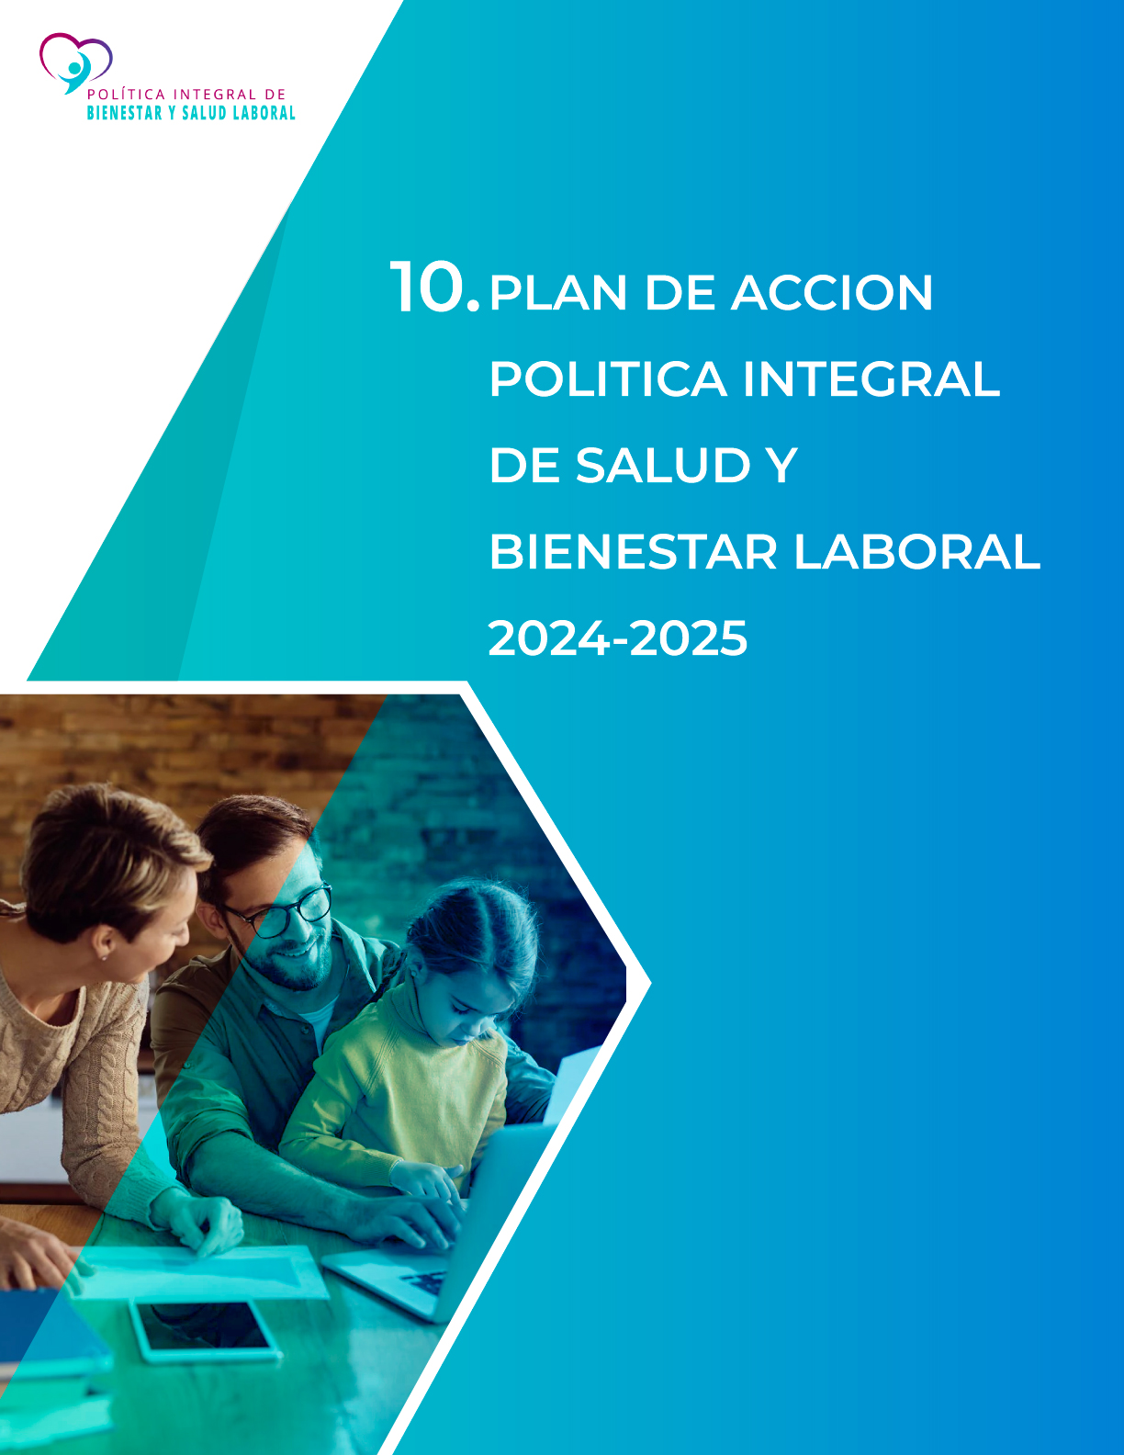


10. PLAN DE ACCION POLITICA INTEGRAL DE SALUD Y BIENESTAR

POLITICA INTEGRAL DE BIENESTAR Y SALUD LABORAL
PLAN ANUAL 2024

 | TEMA | OBJETIVO OPERATIVO | META | INDICADOR | RESPONSABLE | ACTIVIDADES | COORDINACIÓN
PROMOCIÓN | Promoción de buenas prácticas en la generación de entornos seguros y saludables | 1. Diseñar y ejecutar una estrategia de comunicación de la Política de Bienestar y Salud para informar y sensibilizar a la población judicial | 1.1. Que al 31 de diciembre de 2024 se hayan aplicado las acciones de la estrategia para la información y divulgación de la Política de Bienestar y Salud, así como sus lineamientos. | Porcentaje de cumplimiento de la estrategia | Sub-Dirección de Desarrollo Humano.  Subproceso de Servicio de Salud  Subproceso de Salud Ocupacional  Subproceso de Ambiente Laboral  Subproceso de Gestión de la Capacitación  Subproceso de Gestión del Desempeño | 1.Diseñar las actividades a desarrollar para la estrategia de divulgación  2.Designar las personas responsables  3.Establecer el cronograma de divulgación  4.Realizar las coordinaciones necesarias para su divulgación. | •Departamento de Prensa y Comunicación.  •Centros Gestores
PROMOCIÓN | Promoción de buenas prácticas en la generación de entornos seguros y saludables | 2. Desarrollar y ejecutar el Plan de actividades para dar cumplimiento a las acciones contenidas en los lineamientos de la Política Integral de Bienestar y Salud Laboral a cargo de la Dirección de Gestión Humana y otras instancias del Poder Judicial | 2.1 Que al 31 de diciembre de 2024 se disponga del Plan de actividades para el cumplimiento de las acciones contenidas en los lineamientos de la Política Integral de Bienestar y Salud Laboral a cargo de la Dirección de Gestión Humana y otras instancias del Poder Judicial | Plan de Actividades | Dirección de Gestión Humana y otras instancias del Poder Judicial | 1.Identificar las acciones a implementar de acuerdo con los lineamientos de la Política.  2.Coordinar con las instancias responsables.  3.Diseñar el plan a implementar.  4.Establecer la metodología de participación de las instancias involucradas.  5.Definir el cronograma de las actividades | •Corte Plena  •Consejo Superior  •Jerarcas de los ámbitos auxiliares y Direcciones Administrativas
PROMOCIÓN | Promoción de buenas prácticas en la generación de entornos seguros y saludables | 3.a. Elaborar una Propuesta que permita alinear los distintos programas de desarrollo, formación y evaluación de jefaturas, coordinaciones y puestos de supervisión que posee la institución. | 3.a.1 Que al 31 de diciembre de 2024 se haya finalizado la primera etapa de creación del modelo marco de liderazgo y dirección de personas para el alineamiento de los programas de desarrollo, formación y evaluación de jefaturas, coordinaciones y puestos de supervisión a partir de los resultados diagnosticados por esta Política, dirigido a jefaturas y coordinaciones. | Informe de la primera etapa | Dirección de Gestión Humana  Subprocesos de Ambiente Laboral  Subproceso de Gestión de la Capacitación.  Evaluación del Desempeño | 1.Designar a las personas responsables  2.Desarrollar la primera etapa de un modelo marco de liderazgo para la organización, que sirva de base para la implementación de acciones que promuevan un desempeño idóneo de las jefaturas y coordinaciones | •Oficinas de la DGH
PROMOCIÓN | Promoción de buenas prácticas en la generación de entornos seguros y saludables | 3.b. Elaborar una propuesta para capitalizar la experiencia y el conocimiento institucional en puestos críticos que garantice la continuidad del servicio ante los cambios de personal. | 3.b.1. Que al 31 de diciembre de 2024 se haya elaborado un plan de trabajo para capitalizar la experiencia y el conocimiento en puestos críticos. | Plan con la ruta de trabajo | Subproceso Gestión de la Capacitación | 1. Contratar asesoría sobre la capitalización de la experiencia y el conocimiento en puestos críticos  2. Ejecutar las acciones acordadas durante el proceso asesoría  3. Presentar el plan con la ruta de trabajo | Dirección de Gestión Humana  Otras instancias que se definan
PROMOCIÓN | Promoción de buenas prácticas en la generación de entornos seguros y saludables | 4. Elaborar una Propuesta de Programa de Beneficios Laborales para ser aplicada por jerarcas, jefaturas y coordinaciones, para todo el personal judicial. | 4.1 Que al 31 de diciembre de 2024 se haya desarrollado una propuesta de Programa de Beneficios Laborales para ser aplicada por las jefaturas y coordinaciones con sus equipos de trabajo. | Propuesta desarrollada | Dirección de Gestión Humana | 1.Definir una propuesta de Programa de Beneficios Laborales para ser aprobada por los Órganos Superiores.  2.Establecer las instancias responsables.  3.Coordinación con las oficinas involucradas en el tema para su aplicación | • Consejo Superior  • Prensa y Comunicación
PROMOCIÓN | Promoción de buenas prácticas en la generación de entornos seguros y saludables | 5. Elaborar una guía Integrada sobre la Resolución alternativa de conflictos, mediación y prácticas restaurativas para ser aplicada en las distintas oficinas judiciales. | 5.1 Que al 31 de diciembre de 2024 se haya elaborado una propuesta en el tema de Resolución alternativa de los conflictos, mediación y prácticas restaurativas. | Propuesta elaborada | Dirección de Gestión Humana  Subproceso de Ambiente Laboral  Subproceso de Gestión de la Capacitación | 1.Designar a las personas responsables.  2.Promover actividades de capacitación en mediación y círculos de paz para facilitar el uso de metodologías alternativas para resolver conflictos.  3. Elaborar una guía para abordar los conflictos entre el personal, que integre las metodologías de la resolución alternativa de conflictos y las prácticas restaurativas. | •Departamento de Prensa y Comunicación.  •Centros Gestores.  •Escuela Judicial y Unidades de Capacitación
PROMOCIÓN | Promoción de buenas prácticas en la generación de entornos seguros y saludables | 6. Coordinar programas de capacitación y sensibilización de los profesionales de los diferentes subprocesos involucrados en esta política en el tema de salud de la mujer y empoderamiento femenino. | 6.1 Que al 31 de diciembre de 2024 se hayan realizado las coordinaciones para las capacitaciones de los subprocesos de Gestión Humana en el tema de la salud de la mujer y empoderamiento | Coordinaciones realizadas | Dirección de Gestión Humana  Subproceso de Gestión de la Capacitación | 1.Realizar por parte del Subproceso de la Capacitación las coordinaciones necesarias con las instancias expertas en el tema.  2.Elaborar un cronograma de capacitaciones  3.Definir las personas participantes | •Secretaría Técnica de Género  •INAMU  •Otras instancias expertas en el tema de género
PROMOCIÓN | Promoción de buenas prácticas en la generación de entornos seguros y saludables | 7.Coordinar la ejecución de una metodología institucional para acreditar entornos de trabajo seguros y saludables por parte del Centro de Gestión de Calidad (CEGECA) | 7.1 Que al 31 de diciembre de 2024 se hayan realizado las coordinaciones requeridas con CEGECA a fin de que se elabore un sello de acreditación sobre entornos de trabajo seguros y saludables. | Coordinaciones realizadas | Sub-Dirección de Desarrollo Humano.  Subproceso de Servicio de Salud  Subproceso de Salud Ocupacional  Subproceso de Ambiente Laboral  Subproceso de Gestión de la Capacitación  Subproceso de Gestión del Desempeño | 1.Realizar propuesta ante el Centro de Gestión de Calidad y dar el seguimiento correspondiente.  2. Realizar las coordinaciones internas para preparar los servicios requeridos por las oficinas que deseen acreditarse con dicho sello.  3. Programar acciones.  4. Ejecutar acciones  5. Documentar acciones realizadas. | CEGECA  Comisión de gestión de calidad
PREVENCIÓN | Prevención de riesgos laborales, ocupacionales psicosociales y de salud-enfermedad. | 8. Diseñar una propuesta técnica para incorporar los riesgos laborales identificados dentro del Manual Descriptivo de Puestos. | 8.1 Que al 31 de diciembre de 2024 se haya presentado ante el Consejo de Personal una propuesta técnica para incorporar los riesgos laborales identificados en el Manual Descriptivo de Puestos | Propuesta presentada | Dirección de Gestión Humana  Subproceso de Análisis de Puestos  Subproceso de Salud Ocupacional | 1.Designar a las personas responsables  2.Realizar el análisis de riesgo en los perfiles competenciales  3.Enviarlo a la instancia correspondiente | •Consejo de Personal
PREVENCIÓN | Prevención de riesgos laborales, ocupacionales, psicosociales y de salud-enfermedad. | 9. Realizar evaluaciones de riesgos laborales conforme a los procedimientos establecidos. | 9.1 Que al 31 de diciembre del 2024 se hayan efectuado 20 evaluaciones participativas de riesgo. | Porcentaje de informes tramitados | Dirección de Gestión Humana  Subproceso de Salud Ocupacional | 1.Designar a las personas responsables.  2.Realización de las evaluaciones participativas en las oficinas elegidas.  3. Entrega de informes respectivos | • Oficinas Judiciales  • Centros Gestores
PREVENCIÓN | Prevención de riesgos laborales, ocupacionales, psicosociales y de salud-enfermedad. | 10. Informar, sensibilizar y capacitar a la población judicial sobre la prevención de riesgos laborales | 10.1 Que al 31 de diciembre del 2024 se haya publicado una campaña de refrescamiento de los protocolos de actuación establecidos en el programa PRIMAC-RT con el fin de fomentar la adecuada definición de los Riesgo del Trabajo. | Campaña publicada | Dirección de Gestión Humana  Subproceso de Salud Ocupacional | 1.Definir las personas responsables  2.Diseñar la campaña a implementar.  3. Implementar la campaña. | •Departamento de Prensa y Comunicación
PREVENCIÓN | Prevención de riesgos laborales, ocupacionales, psicosociales y de salud-enfermedad. |  | 10.2 Que al 31 de diciembre de 2024 se haya diseñado e implementado una campaña de sensibilización e información en relación con la mitigación de factores de riesgo ergonómico. | Campaña publicada | Dirección de Gestión Humana  Subproceso de Salud Ocupacional | 1.Definir las personas responsables.  2. Diseñar la campaña a implementar.  3. Aprobar la logística, población beneficiada.  4.Implementar la campaña | •Departamento de Prensa y Comunicación.
PREVENCIÓN | Prevención de riesgos laborales, ocupacionales, psicosociales y de salud-enfermedad. |  | 10.3 Que al 31 de diciembre de 2024 se haya implementado el curso virtual de Ergonomía | Curso realizado | Dirección de Gestión Humana  Subproceso de Salud Ocupacional  Subproceso de Gestión de la Capacitación | 1.Definir las personas responsables  2.Revisión de contenido del curso  3.Diseñar el curso virtual  4.Coordinar con la instancia correspondiente  5.Curso ejecutado | •Departamento de Prensa y Comunicación.
PREVENCIÓN | Prevención de riesgos laborales, ocupacionales, psicosociales y de salud-enfermedad. | 11. Elaborar un procedimiento y/o metodología para dar seguimiento a las evaluaciones de riesgos efectuadas. | 11.1 Que al 31 de diciembre de 2024 se cuente con un procedimiento o metodología para el seguimiento de las evaluaciones efectuadas que permita orientar a la Administración en la toma de decisiones respecto al control de los riesgos laborales | Metodología diseñada | Dirección de Gestión Humana  Subproceso de Salud Ocupacional | 1.Definir las personas responsables  2.Diseñar el procedimiento a implementar  3.Ejecutar la metodología | •Centros Gestores  •Oficinas Judiciales
PREVENCIÓN | Prevención de riesgos laborales, ocupacionales psicosociales y de salud-enfermedad. | 12. Elaborar una Plan de acción para atender el estrés laboral y el Síndrome de la persona quemada. | 12.1 Que al 31 de diciembre de 2024 se haya desarrollado un plan de acción en Prevención del estrés y del Síndrome de la persona trabajadora quemada (SQT) | Plan de acción desarrollado | Dirección de Gestión Humana  Subproceso de Ambiente Laboral  Subproceso de Servicio de Salud  Subproceso de Gestión de la Capacitación  Subproceso de Análisis de Puestos  Gestión del Desempeño | 1.Ejecutar un diagnóstico de estrés laboral que permita detectar las poblaciones de riesgo.  2. Diseñar el programa de la Clínica de Prevención del Estrés a la luz del diagnóstico realizado y que contemple la prevención y atención del SQT en la población judicial  3.Mantener un programa de capacitación permanente para gestionar saludablemente el estrés laboral y las emociones.  4. Brindar atención médica o psicológica a las personas que requieran tratar el estrés laboral. | • Departamento de Prensa y Comunicación.  • Centros Gestores
PREVENCIÓN | Prevención de riesgos laborales, ocupacionales psicosociales y de salud-enfermedad. | 13. Elaborar una Plan de actividades para prevenir la violencia laboral. | 13.1 Que al 31 de diciembre de 2024 se disponga de un plan de actividades para la prevención de la violencia laboral. | Plan implementado | Dirección de Gestión Humana  Subproceso de Ambiente Laboral  Subproceso de Gestión de la Capacitación  Gestión del Desempeño | 1.Designar a las personas responsables  2.Definir las Acciones o actividades de capacitación para promover los ambientes libres de violencia  3. Promover actividades que permitan a la población judicial contar con herramientas para una mejor gestión del conflicto y de las emociones. | •Departamento de Prensa y Comunicación.  •Centros Gestores  •Escuela Judicial y Unidades de Capacitación
AUTOCUIDADO | Autocuidado de la salud y bienestar integral durante la vida laboral de la población judicial | 14. Diseñar una estrategia para organizar actividades de promoción y prevención de la salud integral de la población judicial en diferentes circuitos del país. | 14.1 Que al 31 de diciembre del 2024 se haya diseñado una estrategia para generar consciencia y responsabilidad en la población judicial sobre el tema de su salud integral | Estrategia diseñada | Dirección de Gestión Humana  Subproceso de Servicio de Salud  Subproceso de Salud Ocupacional  Subproceso de Ambiente Laboral  Subproceso de Gestión de la Capacitación  Gestión del Desempeño | 1.Designar a las personas responsables  2.Diseñar el programa de actividades a ejecutar en cada subproceso  3.Elaborar el cronograma de actividades  4.Presentar la estrategia para aprobación a la instancia responsable | • Departamento de Prensa y Comunicación.  • Centros Gestores
AUTOCUIDADO | Autocuidado de la salud y bienestar integral durante la vida laboral de la población judicial | 15. Elaborar y remitir al Consejo Superior para aprobación el protocolo de atención de casos del Programa de Adecuación Laboral por condición de Salud | 15.1 Que al 31 de diciembre del 2024 se haya terminado el protocolo de atención de casos del Programa de Adecuación Laboral por condición de Salud y enviado para aprobación al Consejo Superior | Protocolo terminado | Dirección de Gestión Humana  Subproceso de Servicio de Salud | 1.Designar a las personas responsables  2.Continuar con la revisión del protocolo del programa  3.Remitirlo para su aprobación al Consejo Superior | •Consejo Superior
AUTOCUIDADO | Autocuidado de la salud y bienestar integral durante la vida laboral de la población judicial | 16. Elaborar una propuesta que permita articular el programa de seguimiento ofrecido por el Subproceso de Carrera judicial, a la política de Bienestar y Salud Integral. | 16.1 Que al 31 de diciembre del 2024 se haya valorado alguna iniciativa relacionada con la salud por parte de Carrera Judicial para ser incorporada dentro de esta política | Iniciativa desarrollada | Dirección de Gestión Humana  Carrera Judicial | 1.Designar las personas responsables  2.Desarrollar la propuesta de salud  3.Presentar la propuesta a la instancia correspondiente | • Otras oficinas de gestión Humana
AUTOCUIDADO | Autocuidado de la salud y bienestar integral durante la vida laboral de la población judicial | 17. Diseñar e implementar una estrategia que fomente una cultura de autocuidado en la población judicial. | 17. Que al 31 de diciembre de 2024 se disponga de una estrategia que fomente una cultura de autocuidado en la población judicial | Estrategia desarrollada | Dirección de Gestión Humana  Subproceso de Servicio de Salud  Subproceso de Salud Ocupacional  Subproceso de Ambiente Laboral  Subproceso de Gestión de la Capacitación  Gestión del Desempeño | 1.Diseñar un programa de salud integral, con perspectiva de género, con el fin de reducir la aparición de enfermedades, generar bienestar y calidad de vida.  2. Fortalecer los protocolos de protección, prevención y atención de la salud física y emocional.  3.Brindar atención psicosocial a las personas solicitantes para promover la gestión adecuada de las situaciones personales, laborales y sociales  4.Informar mediante campañas la importancia de la desconexión laboral.  5.Realizar diagnósticos sobre las condiciones de salud de las personas trabajadoras (considerandos variables como género, grupo etario, antigüedad) en al menos dos circuitos judiciales.  6. Promover mediante la educación en la población judicial la responsabilidad de gestionar y desarrollar prácticas para su autocuidado.  7.Gestionar actividades de autocuidado para los subprocesos de Gestión Humana involucrados en esta política mediante coordinación con instancias externas | • Departamento de Prensa y Comunicación.

POLITICA DE BIENESTAR Y SALUD INTEGRAL
PLAN ANUAL 2025

TEMA | OBJETIVO OPERATIVO | META | INDICADOR | RESPONSABLE | ACTIVIDADES | COORDINACIÓN
Promoción de buenas prácticas en la generación de entornos seguros y saludables | 1. Ejecutar el plan de información, sensibilización y capacitación de la Política de Bienestar y Salud y sus lineamientos. | 1.1. Que al 31 de diciembre de 2025 se haya ejecutado el plan de información sensibilización y capacitación de la Política de Bienestar y Salud y sus lineamientos. | Porcentaje de cumplimiento del plan | Sub-Dirección de Desarrollo Humano.  Subproceso de Servicio de Salud, Salud Ocupacional, Ambiente Laboral, Gestión del Desempeño y Gestión de la Capacitación | 1. Diseñar las actividades a desarrollar para la estrategia de divulgación  2. Designar las personas responsables  3. Establecer el cronograma de divulgación  4. Realizar las coordinaciones necesarias para su divulgación. | - Departamento de Prensa y Comunicación  - Centros Gestores
 | 2. Ejecutar el Plan de actividades requeridas para dar cumplimiento a los lineamientos de la Política Integral de Bienestar y Salud Laboral a cargo de la Dirección de Gestión Humana y otras instancias del Poder Judicial | 2.1 Que al 31 de diciembre de 2025 se haya cumplido con el plan de implementación de la Política Integral de Bienestar y Salud Laboral y lineamientos a cargo de la Dirección de Gestión Humana y otras instancias del Poder Judicial | Plan de Actividades | Dirección de Gestión Humana y otras instancias del Poder Judicial | 1. Identificar las acciones a implementar de acuerdo con los lineamientos de la Política.  2. Elaborar plan de actividades  3. Implementar plan.  5. Control y seguimiento de plan  6. Definir el cronograma de las actividades | - Corte Plena  - Consejo Superior  - Jerarcas de los ámbitos auxiliares  - Direcciones Administrativas
 | 3.Realizar una propuesta de sucesión de líderes en el Poder Judicial | 3.1 Que al 31 de diciembre de 2025 se haya elaborado una propuesta de un plan de sucesión de líderes que permita enfrentar con confianza y efectividad el relevo de los puestos claves en los diferentes ámbitos de este Poder. | Propuesta elaborada | Dirección de Gestión Humana | 1. Designar las personas responsables  2. Elaborar la propuesta  3. Enviar la propuesta a la instancia correspondiente | - Consejo de Personal
 | 3.a. Elaborar una Propuesta que permita alinear los distintos programas de desarrollo, formación y evaluación de personas lideres que posee la institución. | 3.a.1 Que al 31 de diciembre de 2025 se haya finalizado la segunda y última etapa de creación del modelo marco de liderazgo y dirección de personas para el alineamiento de los programas de desarrollo, formación y evaluación de personas líderes a partir de los resultados diagnosticados por esta Política, dirigido a jefaturas y coordinaciones. | Informe de la segunda etapa y propuesta de alineamiento | Dirección de Gestión Humana  Subproceso de | 1. Realizar acciones de la segunda fase  2. Elaborar informe de la segunda fase y propuesta  3. Validar los resultados | - Oficinas de la DGH  - Oficinas que se determinen de otros ámbitos  - Consejo de Personal
 | 3.b. Elaborar una propuesta para capitalizar la experiencia y el conocimiento institucional en puestos críticos que garantice la continuidad del servicio ante los cambios de personal. | 3.b.1. Que al 31 de diciembre de 2025 se haya elaborado un plan de trabajo para capitalizar la experiencia y el conocimiento en puestos críticos. | Plan con la ruta de trabajo | Subproceso Gestión de la Capacitación | 1. Contratar asesoría sobre la capitalización de la experiencia y el conocimiento en puestos críticos | - Dirección de Gestión Humana
 | 4. Efectuar una actualización del diagnóstico de las condiciones laborales y de salud del personal judicial, con el fin de identificar áreas de mejora y de seguimiento que se requiere fortalecer por medio de los servicios ya existentes. | 4.1 Que al 31 de diciembre de 2025 se haya realizado una actualización del diagnóstico de condiciones laborales del personal judicial, para identificar áreas de seguimiento y de mejora. | Diagnóstico realizado | Dirección de Gestión Humana  Subproceso de Ambiente Laboral, Servicio de Salud, Salud Ocupacional Gestión de la Capacitación y Gestión del Desempeño | 1. Revisión de la encuesta para medir las condiciones laborales de la población judicial.  2. Definir las personas responsables de su aplicación  3. Establecer el mecanismo de divulgación de la encuesta.  4. Analizar los datos  5. Elaborar el documento de diagnóstico. | - Departamento de Prensa y Comunicación  - Centros Gestores  - Sección de Estadística
Prevención de riesgos laborales, ocupacionales, psicosociales y de salud-enfermedad. | 5. Fortalecer el programa de salud financiera para la población judicial | 5.1 Que al 31 de diciembre de 2025 se mantenga y fortalezca el Programa de Salud Financiera para la población judicial | Programa ejecutado | Dirección de Gestión Humana  Subproceso de Gestión de la Capacitación | 1. Definir las personas responsables  2. Revisión y ejecución del programa | - Departamento de Prensa y Comunicación
 | 6. Implementar el programa de prevención de riesgos laborales, salud, bienestar y calidad de vida | 6.1 Que al 31 de diciembre de 2025 se haya diseñado un método para la investigación de accidentes. | Método de investigación diseñado | Dirección de Gestión Humana  Subproceso de Salud Ocupacional | 1. Definir las personas responsables.  2. Diseñar el programa de investigación propuesto.  3. Implementación de la investigación según corresponda | - Departamento de Prensa y Comunicación  - Oficinas Judiciales
 |  | 6.2 Que al 31 de diciembre del 2025 se cuente con una estrategia de seguimiento de estudios de necesidades de equipos de protección personal. | Metodología desarrollada | Dirección de Gestión Humana  Subproceso de Salud Ocupacional | 1. Definir personas responsables  2. Crear el método de seguimiento propuesto.  3. Aplicar y emitir las recomendaciones correspondientes | - Centros gestores  - Oficinas Judiciales
 |  | 6.3 Que al 31 de diciembre del 2025 se cuente con una metodología de seguimiento de estudios de carga de ocupantes. | Metodología desarrollada | Dirección de Gestión Humana  Subproceso de Salud Ocupacional | 1. Designar a las personas responsables  2. Crear el método de seguimiento propuesta.  3. Aplicar y emitir las recomendaciones correspondientes | - Dirección de Gestión Humana  - Subproceso de Salud Ocupacional
 |  | 6.4 Que al 31 de diciembre del 2025 se haya desarrollado una propuesta de Profilaxis administrada por el Patrono. | Propuesta desarrollada | Dirección de Gestión Humana  Subproceso de Salud Ocupacional | 1. Conformar equipo interdisciplinario para el diseño de la propuesta.  2. Elaborar propuesta de programa. | - Dirección de Gestión Humana  - Subproceso de Salud Ocupacional
 |  | 6.5 Que al 31 de diciembre de 2025 se hayan realizado las coordinaciones necesarias con los órganos técnicos responsables, para que se incluya dentro de los contratos de servicios del Poder Judicial, la obligación de las personas contratistas de garantizar un ambiente de trabajo libre de discriminación, violencia y acoso laboral | Coordinaciones realizadas | Dirección de Gestión Humana  Subproceso de Salud Ocupacional, Ambiente Laboral | 1. Designar a las personas responsables  2. Realizar las coordinaciones necesarias con las instancias responsables.  3. Elaborar la propuesta de trabajo a ejecutar | - Departamento de Proveeduría  - Dirección Ejecutiva
 | 7. Implementar el Plan de acción para atender el estrés laboral y el Síndrome de la persona quemada. | 7.1 Que al 31 de diciembre de 2025 se haya implementado el plan de acción en Prevención del estrés y del Síndrome de la persona trabajadora quemada (SQT) | Plan de acción desarrollado | Dirección de Gestión Humana  Subproceso de Ambiente Laboral, Servicio de Salud, Gestión de la Capacitación y Análisis de Puestos | 1. Implementar el programa de la Clínica de Prevención del Estrés a la luz del diagnóstico realizado y que contemple la prevención y atención del SQT en la población judicial  2. Mantener un programa de capacitación permanente para gestionar saludablemente el estrés laboral y las emociones.  3. Brindar atención médica o psicológica a las personas que requieran tratar el estrés laboral. | - Departamento de Prensa y Comunicación  - Centros Gestores
Autocuidado de la salud y bienestar integral durante la vida laboral de la población judicial | 8.Diseñar e implementar un conjunto de actividades lúdicas, recreativas, culturales y sociales para propiciar la salud mental de la población judicial de al menos dos circuitos judiciales | 8.1 Que al finalizar el año 2025 se hayan realizado coordinaciones para generar espacios lúdicos, recreativos, culturales y sociales, para propiciar la salud mental en la población judicial | Coordinaciones realizadas | Dirección de Gestión Humana  Subproceso de Ambiente Laboral  y Servicio de Salud | 1. Establecer canales de comunicación con otras instancias sin fines de lucro  2. Definir personas responsables.  3. Definir circuitos donde se aplicará  4. Crear un cronograma de actividades | - Instancias sin fines de lucro  - Prensa y Comunicación  - Centros Gestores
 | 9.Realizar una valoración sobre la oportunidad de incorporar dentro de las competencias genéricas una competencia relacionada con la salud laboral. | 9.1 Que al 31 de diciembre de 2025 se valore la posibilidad de incorporar dentro de las competencias genéricas, una competencia relacionada con el tema de salud | Propuesta desarrollada | Dirección de Gestión Humana  Subproceso de Análisis de Puestos, Gestión del Desempeño, Servicio de Salud, Ambiente Laboral y Salud Ocupacional | 1. Realizar las coordinaciones con las áreas relacionadas con el tema  2. Realizar el estudio correspondiente | - Oficinas Judiciales
 | 10. Diseñar e implementar al menos 2 programas de la salud integral y mejoramiento de la calidad de vida de la población judicial | 10.1 Que al 31 de diciembre de 2025 se haya ejecutado el programa de salud integral, con el fin de reducir la aparición de enfermedades, generar bienestar y calidad de vida. | Programa ejecutado | Dirección de Gestión Humana  Subproceso de Servicio de Salud | 1. Designar las personas responsables  2. Diseñar las actividades preventivas.  3. Elaborar el cronograma de actividades.  4. Aplicación de las actividades | - Departamento de Prensa y Comunicación  - Oficinas Judiciales
 | 11.Ejecutar un plan para el desarrollo del liderazgo y el autocuidado de la salud de la mujer que labora en el Poder Judicial | 11.1 Que al 31 de diciembre de 2025 se haya aplicado un programa de salud y liderazgo dirigido a las mujeres que laboran en la institución. | Plan implementado | Dirección de Gestión Humana  Subproceso de Ambiente Laboral, Servicio de Salud, Salud Ocupacional, Gestión del Desempeño y Gestión de la Capacitación | 1. Diseñar las actividades a implementar.  2. Definir las instancias y personas responsables de su ejecución  3. Aprobar la logística, población y cronograma de aplicación de las actividades | - Departamento de Prensa y Comunicación  - Escuela Judicial  - Unidades de Capacitación
 | 12.Ejecutar un plan de actividades de autocuidado, promoción y prevención de la salud integral de la población judicial en diferentes circuitos del país. | 12.1 Que al 31 de diciembre del 2025 se haya aplicado una estrategia para generar consciencia y responsabilidad en la población judicial en el autocuidado de su salud integral, en al menos dos circuitos judiciales | Plan implementado | Dirección de Gestión Humana  Subproceso de Servicio de Salud, Salud Ocupacional, Ambiente Laboral,  Gestión del Desempeño y Gestión de la Capacitación | 1. Designar a las personas responsables  2. Aplicar la estrategia según corresponda de acuerdo con el plan de actividades diseñado en el año 2023  3. Elegir los circuitos donde se realizará  4. Ejecutar las actividades programadas | - Departamento de Prensa y Comunicación  - Centros Gestores

Referencias Bibliográficas

Benach J, Muntaner C, Solar O, Santana V, Quilan M. Empleo, trabajo y desigualdades en salud: una visión global. Barcelona (España): Icaria Editorial, S.A; 2010.
http://www.upf.edu/greds-emconet/_pdf/proleg.pdf

Cascante, K. (s.f.) Medidas normativas de conciliación de la vida familiar y laboral en la legislación laboral costarricense.
http://www.pgrweb.go.cr/scij/Busqueda/Normativa/Normas/nrm_texto_completo.aspx?nValor1=1&nValor2=92146

Convención Interamericana para Prevenir, Sancionar y Erradicar la Violencia contra la Mujer, conocida como “Convención de Belém Do Pará”. (1994). Asamblea General de la Organización de los Estados Americanos (OEA).

Convención sobre la eliminación de todas las formas de discriminación contra la mujer. CEDAW (1981). Naciones Unidas.

Convenio 156 sobre los trabajadores con responsabilidades familiares. OIT.
https://www.ilo.org/dyn/normlex/es/f?p=NORMLEXPUB:12100:0::NO::P12100_ILO_CODE:C156.

CoPsoQistas21, Informe preliminar de evaluación de riesgos psicosociales en CLACA.
https://copsoq.istas21.net/ficheros/documentos/v2/informe%20preliminar.pdf

Encuentro de Magistradas de América Latina y el Caribe. Por una Justicia de Género (2001)
Costa Rica. Fundación Justicia y Género

Esquivel, M. (2007). Marco regulatorio: Un enfoque propositivo de la norma. En Prosic (Ed.), Informe 2007: Hacia la Sociedad de la Información y el Conocimiento
http:// www.prosic.ucr.ac.cr/informe-2007.

Federación de enseñanza de la Confederación Sindical de Comisiones Obreras (2010) Condiciones de trabajo y exposiciones psicosociales en el sector de la reforma juvenil y protección de menores.
http://istas.net/descargas/2012%20cartel%20y%20diptico%20menores%20FECCOO.PDF

Gómez M, Torres M. (2015) Revista de la Facultad de Trabajo Social. N° 31
https://revistas.upb.edu.co/index.php/trabajosocial/article/view/2392

Gutiérrez, P. (14 de mayo de 2019) Universidad Católica de Chile. La importancia de medir los factores psicosociales en el lugar trabajo.
https://www.ucsc.cl/comunicacion-interna/la-importancia-de-medir-los-factores-psicosociales-en-el-lugar-trabajo/

Gutiérrez, M. (2015)
file:///C:/Users/voviedo/Downloads/Dialnet-EstudiosDeLiderazgoDeHombresYMujeres-5443178.pdf

Lupano, M., Castro, A. y Casullo, M. (2008) Prototipos de liderazgo masculino y femenino en población militar. Revista de Psicología (Lima). 2(26), 195-217.
http://pepsic.bvsalud.org/pdf/rp/v26n2/v26n2a01.pdf

Organización Mundial de la Salud. (2009) Subsanar las desigualdades de una generación: alcanzar la equidad sanitaria actuando sobre los determinantes sociales de la salud: informe final de la Comisión sobre Determinantes Sociales de la Salud, Ginebra 2009
http://whqlibdoc.who.int/publications/2009/9789243563701_spa.pdf

ONU. Objetivos de Desarrollo Sostenible. 2015
https://www.un.org/sustainabledevelopment/es/2015/09/la-asamblea-general-adopta-la-agenda-2030-para-el-desarrollo-sostenible/#

Pizarro, J, Fredes, D, Inostroza, C y Torrealba, E. (2019) Motivación, satisfacción laboral y estado de Flow en los trabajadores de la salud. Revista Venezolana de Gerencia, vol. 24, núm. 87. https://www.redalyc.org/journal/290/29060499013/html/

Política de Igualdad de Género del Poder Judicial de Costa Rica. (2005) Secretaría Técnica de Género.

Política Nacional de Salud 2014-2018. “Juan Guillermo Ortíz Guier”. Costa Rica
https://www.ministeriodesalud.go.cr/index.php/biblioteca-de-archivos/sobre-el-ministerio/politcas-y-planes-en-salud/politicas-en-salud/2746-politica-nacional-de-salud-2015/file

Política Nacional de Salud Mental, 2012-2021. Ministerio de Salud. Costa Rica
https://siteal.iiep.unesco.org/sites/default/files/sit_accion_files

Política Nacional de Salud Ocupacional. 2014. Ministerio de Trabajo y Seguridad Social. Costa Rica.
https://www.cso.go.cr/divulgacion/publicaciones/folleto%20politica%20salud%20ocupacional%20web.pdf

Anexo 1: Resumen de la Política

Esta política tiene como antecedentes el acuerdo de la sesión de Corte Plena N° 15-18 celebrada el 16 de abril del año 2018, con respecto del derecho a las medidas profilácticas en el Poder Judicial y el Diagnóstico Situacional realizado en el año 2018, para formular el Plan Estratégico Institucional (PEI) 2019-2024. Ambas situaciones permitieron visibilizar la preocupación por el deterioro de la salud y el bienestar de las personas trabajadoras del Poder Judicial y surge la imperiosa necesidad de formular una Política Integral de bienestar y salud laboral.

El tema de la profilaxis es un asunto de interés organizacional, por cuanto existen condiciones laborales de las personas trabajadoras judiciales que obligan a considerar la importancia de la prevención, entendida ésta como el conjunto de actividades o medidas adoptadas o previstas en todas las fases de la actividad de la organización, con el fin de evitar o disminuir los riesgos derivados del trabajo.

La prevención y gestión de riesgos es uno de los temas prioritarios de esta política, que tiene como fin generar una serie de acciones en varias instancias: Órganos Superiores, Jefaturas, personal judicial y la Dirección de Gestión Humana, entre otros entes, con el fin de mejorar la seguridad y salud de las personas trabajadoras para lograr mayor calidad de vida laboral y personal.

El diseño e implementación de la Política Institucional de Bienestar y Salud Laboral, es una acción estratégica de cara a la continuidad de la administración de justicia y de la responsabilidad social asumida por el Poder Judicial con la población trabajadora. Además, esta política debe desarrollarse teniendo en cuenta la perspectiva de género, la igualdad y equidad de género, considerada un eje transversal de la misma.

Algunos datos con los que se cuenta para justificar la importancia de tener lineamientos en el tema de bienestar y salud están relacionados con factores de riesgo como son: el ritmo excesivo de trabajo, la repetición de tareas o monotonía, la comunicación escasa o distorsionada en los ambientes de trabajo, las relaciones interpersonales conflictivas, la discriminación sexual, estilos de mando autoritario, condiciones ergonómicas o de seguridad inadecuadas, el deterioro salarial, la reforma de las jubilaciones y de recientes leyes que afectan el empleo público, la violencia y hostilidad que se recibe por parte de las personas usuarias. Todos ellos son ejemplos de causales específicas de riesgos psicosociales, los cuales están presentes en mayor o menor medida en las condiciones de trabajo que afronta el personal judicial.

De esta manera, la Política Integral de Bienestar y Salud Laboral viene a dar respuesta a la necesidad de coadyuvar en las situaciones que enfrenta la población judicial, para generar un mejoramiento de las condiciones laborales, familiares y personales de esta población y a su vez producir un impacto en la calidad de vida de estas personas y además un mejoramiento en el servicio que se brinda.

En el marco de la construcción de esta política se han propuesto una serie de acciones y metas asociadas, como el Diagnóstico Situacional de las Condiciones de Bienestar y Salud del personal judicial, con el fin de identificar los elementos de riesgo y los protectores tanto de las mujeres como de los hombres que laboran en este poder. Se indagó en el área de ambiente laboral, la prevención de riesgos asociados con las condiciones de trabajo y la salud física y mental de la población judicial.

De acuerdo con los resultados de la encuesta aplicada a la población judicial en el 2020, acerca de las condiciones y factores psicosociales, existen elementos protectores que se pueden resaltar como son el alto sentido del trabajo -compromiso-, las posibilidades de desarrollo y la claridad de las tareas que se realizan, esto permite identificar fortalezas en la ejecución de las labores por parte de un número considerable de personas, con datos muy similares en mujeres y hombres.

Al respecto es importante tener en cuenta que se puede hablar de una organización saludable cuando esta permite una estructuración sana de los procesos laborales que garanticen la adaptación de las personas, lo que conllevará beneficios para todas las instancias, es decir, para las personas trabajadoras, las jefaturas, las personas usuarias, la organización y la sociedad.

Existen factores de riesgo, como las exigencias psicológicas, el ritmo de trabajo, la inseguridad en cuanto a la estabilidad y las condiciones laborales, los cuales tienen un impacto tanto laboral como psicológico en mujeres y hombres. Estos pueden generar ambientes estresantes, inseguros y que producen desgaste emocional, lo cual contrasta con lo establecido en la normativa internacional y nacional que aboga por asegurar cada vez más condiciones favorables para la persona trabajadora.

Por otra parte, la violencia laboral y discriminación han sido ampliamente estudiadas en esta institución. Nuevamente, en el año 2020, en el citado diagnóstico, se indaga sobre el tema del acoso laboral, en esta ocasión se reporta un aproximado del 12% de la población, 7.19% son mujeres y el 4.74% son hombres, que ha enfrentado esta problemática.

Lo anterior permite concluir que, en el tema de la violencia y discriminación en el trabajo, pese a que se reporta una disminución significativa, persiste la problemática en la institución, con las consecuencias psicológicas, laborales y sociales que esto conlleva. La violencia laboral se considera un riesgo psicosocial, como lo establece el artículo 1 del Reglamento para prevenir, investigar y sancionar el acoso laboral en el Poder Judicial.

Específicamente, la Unidad de Atención Psicosocial realizó en el 2021, un total de 1344 consultas, de las cuales 345 fueron mujeres y 129 hombres, quienes consultaron por situaciones relacionadas con acoso laboral, estrés laboral, ambientes de trabajo inadecuados, hostigamiento sexual y el síndrome de la persona trabajadora quemada. Estos datos deben llamar la atención de las instancias superiores, porque reflejan la necesidad de mejorar los lineamientos y normativas con el fin de que se disminuyan y eliminen este tipo de conflictos y violencia en el Poder Judicial.

En tema de doble presencia, es muy importante que las instancias superiores jerárquicas valoren la viabilidad legal que permita la flexibilidad horaria, entendida esta como la posibilidad de que las personas cuenten con un horario flexible, que les permita el empoderamiento y autonomía, al tomar decisiones en cuanto a la escogencia de la jornada laboral que más le conviene, que facilite además el cumplimiento de sus responsabilidades familiares, tanto para hombres como para mujeres. Esta práctica ha demostrado efectos positivos sobre la calidad de vida y la productividad en el trabajo.

Por otro lado, la encuesta mencionada refleja condiciones desfavorables en el tema de la seguridad y la salud ocupacional. Los espacios físicos de las oficinas judiciales, las condiciones ergonómicas de los mismos, así como la temperatura, el ruido y demás factores de riesgo, son elementos que deben continuar recibiendo atención en la búsqueda de soluciones efectivas.

Cabe resaltar que las condiciones de los edificios e instalaciones judiciales fueron señaladas como la principal causa de lesiones, lo que incide en la generación de incapacidades médicas -riesgos de trabajo-. Deben aumentarse los esfuerzos para mejorar las condiciones físicas de las instalaciones para disminuir los factores de riesgo, además de generar lugares seguros y estables. Es importante indicar que existe un incremento en el pago anual de la póliza de riesgos laborales, por lo que es un asunto que tiene un impacto socioeconómico para la institución.

El Poder Judicial dispone de una gestión en salud y seguridad laboral que, según el diagnóstico, es percibida de forma positiva por el personal judicial. Además, el mismo estudio evidenció que se cuenta con información confiable y oportuna para mejorar la vigilancia y mitigación de los riesgos laborales mediante programas y estrategias de prevención, lo cual toma relevancia en la atención de los riesgos operativos que amenacen los procesos de trabajo y la capacidad de la Institución para alcanzar sus fines y objetivos con eficacia, eficiencia y economía, así como en armonía con el bienestar y salud del talento humano judicial.

En cuanto a la salud física de la población judicial, de acuerdo con el citado diagnóstico debe trabajarse en la prevención y abordaje del sobrepeso, la obesidad y los trastornos musculoesqueléticos. Esto será posible, mediante la educación a la población en temas como el autocuidado, el empoderamiento de la mujer, la alimentación saludable, la importancia de la actividad física, la gestión del estrés, la desconexión laboral, la educación postural, pausas activas, entre otros. Además, corresponderá la captación de personas con esas problemáticas para incluirlas dentro de programas específicos de atención médica y psicosocial.

En cuanto a la salud mental de la población judicial, se identificaron factores protectores que se consideran fortalezas, como son: altos niveles de confianza en sí mismas, pocos pensamientos de preocupación, capacidad de tomar decisiones y sentimientos de felicidad. Y también factores desfavorables, ya que se encontró: problemas de sueño, sensación de estar bajo presión, sentimientos de tristeza y depresión, esto último por parte de la mitad de las personas encuestadas.

En síntesis, el diagnóstico evidencia la necesidad de que el Poder Judicial cuente con una política de bienestar y salud que contemple la perspectiva de género, la prevención de los riesgos ocupacionales y no ocupacionales, la promoción de un entorno laboral favorable para la salud, bienestar y productividad. Además, que logre identificar y analizar los factores de riesgo laboral y no laboral que puedan afectar la salud del personal, se adopten las medidas y acciones de control, cuando el resultado del análisis de los factores de riesgo así lo indique.

También es importante señalar, que debido a la reforma jubilatoria y de pensiones en el año 2018, se dio una extensión de la permanencia de las personas trabajadoras, lo que ocasiona que se tenga la expectativa de aumento de la cantidad de personas con edades superiores a 55 años. Esto tiene implicaciones tanto de salud, por el desgaste físico y emocional de esta población, como por el desajuste psicológico que produce el cambio de las condiciones laborales, que aumentan considerablemente el tiempo de años de servicio. Por ello, se deben crear mecanismos compensatorios que permitan mejores condiciones laborales y elementos que propicien el balance de la vida laboral y personal.

Tomando como base la normativa internacional y nacional, esta política tiene argumentos sólidos para fundamentarse. Al respecto, se cuenta con el estudio mundial multidimensional realizado por la Red sobre Condiciones de Empleo en el año 2010, el cual explora la relación entre empleo, trabajo y las desigualdades en la salud y concluye que las condiciones desfavorables en el empleo, los peligros y riesgos en el entorno de trabajo contribuyen a las desigualdades. Por ello promueve la formulación de políticas y gestiones que produzcan mejoría en las condiciones de empleo y de trabajo; que se aborde la situación de salud y bienestar de las personas trabajadoras, se promueva el trabajo saludable, productivo y se mejore la atención integral de esta población.

Asimismo, el Plan de Acción sobre la salud de los trabajadores, elaborado por la OPS y la OMS, desarrollado para el período 2015-2025 define varias líneas de acción que tienen como meta el fortalecimiento de la respuesta del sector de la salud en coordinación con los demás sectores involucrados, para asegurar la atención integral de la salud de la población trabajadora, mejorar los ambientes laborales, incentivar los esfuerzos para promover la salud de esta población y así reducir las desigualdades mediante la ejecución de políticas, planes y normas actualizados.

Nuestra Constitución Política hace referencia en el artículo 51 a la importancia de la familia, como fundamento de la sociedad y el derecho de protección especial por parte del Estado, esto considerando la importancia de la conciliación de la vida laboral y personal de quienes laboran en este poder. Pero también indica en su artículo 56: “El trabajo es un derecho del individuo y una obligación con la sociedad. El Estado debe procurar que todos tengan ocupación honesta y útil, debidamente remunerada, e impedir que por causa de ella se establezcan condiciones que en alguna forma menoscaben la libertad o la dignidad del hombre o degraden su trabajo a la condición de simple mercancía. El Estado garantiza el derecho de libre elección de trabajo”.

Nuevamente en el tema de la importancia de armonizar la vida de las personas trabajadoras y la vida laboral, se creó en el año 2020, la Ley N° 9862, denominada Ley para la Conciliación de la vida familiar y laboral, la cual plantea la importancia de que el Poder Ejecutivo brinde un informe con los avances y las medidas concretas que se promuevan tanto en el sector público como privado, en procura de la conciliación familiar, laboral y la corresponsabilidad familiar.

Además, se ha realizado el respectivo consenso para la construcción de esta política, para que las personas contribuyeran en la definición de los lineamientos y líneas de acción a ejecutar. Para ello se convocó a personas representantes de diferentes oficinas consideradas estratégicas en el tema de la salud y el bienestar, además del involucramiento mediante encuestas enviadas a toda la población judicial para contar con sus aportes al tema.
Asimismo, se participó a las asociaciones gremiales para que desde su experiencia aportaran insumos que permitieran enriquecer la propuesta desarrollada en el tema de bienestar y salud.
Esta política plantea que la institución debe proveer la organización, equipo, programas de capacitación y desarrollo que se requieran para mantener condiciones de bienestar y salud y de búsqueda de la mejora, para cumplir con la normativa internacional y nacional de prevención de riesgo y condiciones laborales óptimas. Asimismo, plantea que todas las personas son responsables de garantizar el cumplimiento de esta política institucional.

En cuanto a la implementación de esta política, se ha venido trabajando desde la Dirección de Gestión Humana desde el año 2018, mediante la creación de un equipo coordinador, que ha venido realizando diferentes labores para la construcción de esta política. Los subprocesos participantes son: Ambiente Laboral, Servicio de Salud, Salud Ocupacional Gestión del Desempeño y Gestión de la Capacitación, con el acompañamiento de la subjefatura de la Dirección. Este equipo ha realizado un trabajo interdisciplinario con el fin de desarrollar acciones que van dirigidas en dos caminos, uno en la construcción de la política, los lineamientos y líneas de acción que permitan su ejecución, y dos, la implementación de actividades de atención y preventivas en temas relacionados con el bienestar y la salud de la población judicial. Lo que ha implicado la realineación de los servicios buscando la maximización de los recursos ya existentes.

De esta forma, mediante el Plan Estratégico Institucional y los Planes Anuales Operativos se han establecido metas con sus respectivas actividades y personas responsables de su ejecución, con el fin de cumplir con la implementación definida previamente. Cada subproceso ha incorporado dentro de su plan anual las tareas y actividades a realizar para atender las necesidades específicas según su ámbito de competencia y otras actividades realizadas en conjunto.

Además, con el Plan de Acción 2023-2024 se plantea la continuidad a las acciones que se han venido realizando, asimismo se han incluido nuevas actividades basadas en las líneas de acción definidas para la Dirección de Gestión Humana y que están relacionadas con los ocho lineamientos que esta política establece.

Es así, como mediante este Plan de Acción se articulan claramente las acciones a ejecutar desde los diferentes subprocesos involucrados, algunas de las metas propuestas comparten responsabilidad en los diferentes subprocesos, mientras que otras son resorte de una oficina en particular. Se definen además las metas a cumplir, con la designación de las personas responsables y las actividades a ejecutar.

De igual forma, es importante considerar que la mejora en las condiciones de salud, seguridad y bienestar laboral tienen un amplio alcance por lo que la implementación solo podrá lograrse de manera gradual y progresiva.

En cuanto al seguimiento y la evaluación se propone que las acciones a implementar sean monitoreadas mediante dos formas, una a través del control y seguimiento establecido en los Planes Anuales Operativos de cada subproceso y de esta forma asegurarse el cumplimiento de las metas propuestas y la otra mediante la asignación de un recurso profesional que esté a cargo exclusivamente de esa labor, tanto de colaboración en la ejecución de actividades de promoción y prevención de la política como del control de las metas propuestas por los subprocesos.

Es importante mencionar que desde el inicio de esta política, el equipo coordinador mantiene reuniones periódicas en las que se revisan avances, acuerdos y tareas a desarrollar, lo que permite que exista un control y seguimiento de lo realizado y pendiente de ejecutar. Estas reuniones se realizan al menos una vez al mes y funcionan desde la participación de las personas de los diferentes subprocesos que la conforman.

Asimismo, se tiene previsto para el año 2024 nuevamente aplicar el Diagnóstico Situacional de las Condiciones de Bienestar y Salud en la población judicial. Este insumo permitirá conocer y medir los logros o aspectos por mejorar en los temas de ambiente laboral, doble presencia, factores de riesgo laborales y psicosociales, salud física y mental de la población judicial, entre otros, esto considerando la implementación de acciones que se han venido ejecutando en estos temas. De esta manera, se tendrá información valiosa para determinar las próximas gestiones a ejecutar e incluir en el PEI, PAO, entre otros del nuevo período a desarrollar.

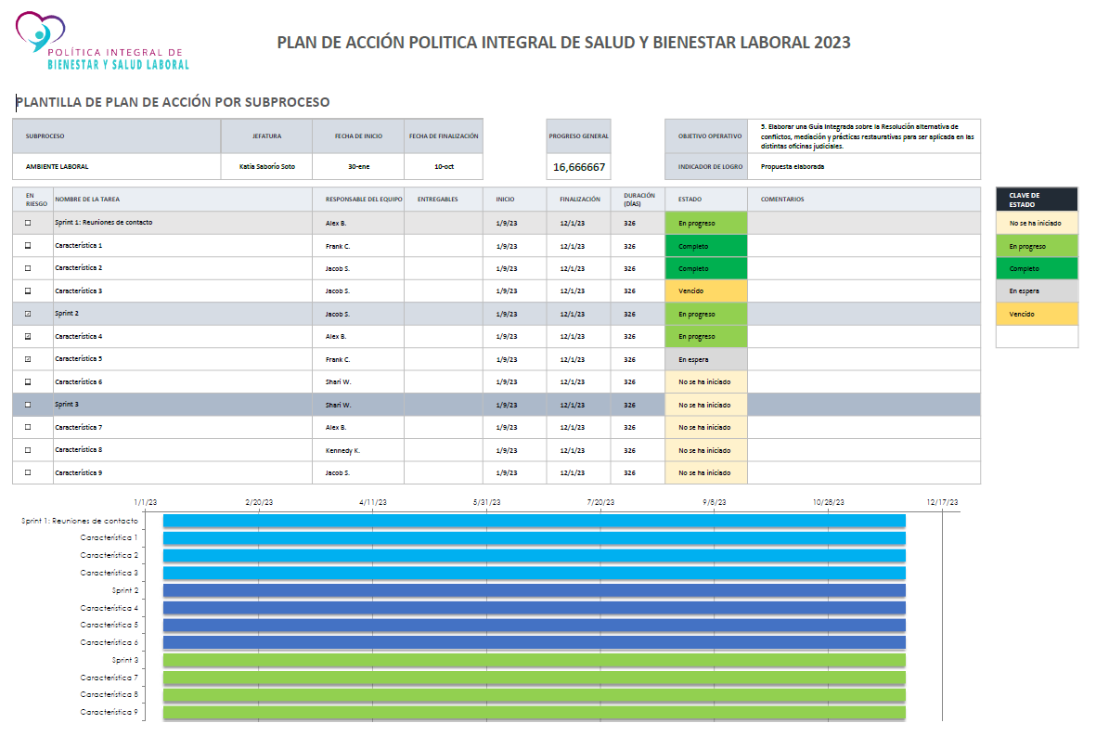
Anexo 2: Matriz de Control de Objetivos Operativos

